Program funkcjonalno-użytkowy

Poprawa efektywności energetycznej budynków użyteczności publicznej w Powiecie Starachowickim

ZSZ nr 2 Starachowice
Pracownia Budowlana CKZ
Pracownia Mechaniczna CKZ
ul. 1 Maja 4
27-200 Starachowice

Inwestor:
Powiat Starachowicki
ul. Dr. Władysława Borkowskiego 4
27-200 Starachowice

Opracował:
mgr inż. Marlena Długosz-Koper
mgr inż. Monika Dziewulska
Lipiec, 2022

WSPÓLNY SŁOWNIK ZAMÓWIEŃ CPV

45.00.00.00-7 | Roboty budowlane
45.10.00.00-8 | Przygotowanie terenu pod budowę
45.11.12.00-0 | Roboty w zakresie przygotowania terenu pod budowę i roboty ziemne
45.11.12.90-7 | Roboty przygotowawcze do świadczenia usług
45.11.12.91-4 | Roboty w zakresie zagospodarowana terenu
45.11.20.00-5 | Roboty w zakresie usuwania gleby
45.11.30.00-2 | Roboty na placu budowy
45.21.00.00-2 | Roboty budowlane w zakresie budynków
45.23.00.00-8 | Roboty budowlane w zakresie budowy rurociągów, linii komunikacyjnych i elektroenergetycznych, autostrad, dróg, lotnisk i kolei; wyrównywanie terenu
45.23.11.00-6 | Ogólne roboty budowlane związane z budową rurociągów
45.23.11.10-9 | Roboty budowlane w zakresie kładzenia rurociągów
45.26.10.00-4 | Wykonywanie pokryć i konstrukcji dachowych oraz podobne roboty
45.26.21.00-2 | Roboty przy wznoszeniu rusztowań
45.26.25.00-6 | Roboty murarskie i murowe
45.30.00.00-0 | Roboty instalacyjne w budynkach
45.31.00.00-3 | Roboty instalacjne elektryczne
45.31.11.00-0 | Roboty w zakresie okablowania oraz instalacji elektrycznych
45.31.43.00-4 | Instalowanie infrastruktury okablowania
45.31.57.00-5 | Instalowanie stacji rozdzielczych
45.31.71.00-3 | Instalowanie elektrycznych urządzeń pompowych
45.31.74.00-6 | Instalowanie urządzeń filtrujących
45.32.00.00-6 | Roboty izolacyjne
45.32.10.00-3 | Izolacja cieplna
45.33.00.00-9 | Roboty instalacji wodno-kanalizacyjne i sanitarne
45.33.10.00-6 | Instalowanie urządzeń grzewczych, wentylacyjnych i klimatyzacyjnych
45.33.11.00-7 | Instalacje centralnego ogrzewania
45.33.20.00-3 | Roboty instalacyjne wodne i kanalizacyjne
45.40.00.00-1 | Roboty wykończeniowe w zakresie obiektów budowlanych
45.41.10.00-4 | Tynkowanie
45.42.10.00-4 | Roboty w zakresie stolarki budowlanej oraz roboty ciesielskie
45.42.11.00-5 | Instalowanie drzwi i okien i podobnych elementów
45.44.00.00-0 | Roboty malarskie i szklarskie
45.45.00.00-6 | Roboty budowlane wykończeniowe i pozostałe
51.11.21.00-0 | Usługi instalowania sprzętu do sterowania i przesyłu energii elektrycznej
71.22.10.00-3 | Usługi architektoniczne w zakresie obiektów budowlanych
71.24.80.00-8 | Nadzór nad projektem i dokumentacją
71.25.10.00-2 | Usługi architektoniczne i dotyczące pomiarów budynków
71.32.00.00-7 | Usługi inżynieryjne w zakresie projektowania
09.33.10.00-5 | Instalacje słoneczne
09.33.00.00-1 | Energia słoneczna

Spis treści
A. Część opisowa 8
1. Ogólny opis przedmiotu Zamówienia 8
1.1 Lokalizacja inwestycji 8
1.2 Stan istniejący 9
1.3 Charakterystyczne parametry określające zakres robót budowlanych 9
1.3.1 Cel i zakres opracowania 9
1.3.2 Postawa opracowania programu funkcjonalno-użytkowego 11
1.3.3 Zakres planowanych robót 11
1.4 Aktualne uwarunkowania wykonania przedmiotu zamówienia 11
1.4.1 Uwarunkowania formalno-prawne 11
1.4.2 Uwarunkowania organizacyjno-logistyczne 12
1.5 Uwarunkowania środowiskowe 13
1.6 Ogólne właściwości funkcjonalno-użytkowe 13
1.7 Szczegółowe właściwości funkcjonalno-użytkowe 13
2. Wymagania Zamawiającego w stosunku do przedmiotu zamówienia 14
2.1 Wymagania dotyczące instalacji oraz architektury ZSZ nr 2 14
2.1.1 Ocieplenie ścian piwnic 14
2.1.2 Prace elewacyjne 16
2.1.3 Wymiana stolarki okiennej 16
2.1.4 Wymiana stolarki drzwiowej zewnętrznej 17
2.1.5 Wymiana stolarki drzwiowej wewnętrznej 18
2.1.6 Modernizacja instalacji c.o. 18
2.1.7 Wymiana instalacji c.w.u. i cyrk. 21
2.1.8 Montaż pomp ciepła 25
2.1.9 Wymiana instalacji z.w. 30
2.1.10 Wymiana instalacji kanalizacji 32
2.1.11 Remont pomieszczeń toalet/WC 34
2.1.12 Toaleta dla niepełnosprawnych 37
2.1.13 Prace remontowe i wykończeniowe 39
2.1.14 Wymiana oświetlenia LED 41
2.1.15 Montaż instalacji PV 43
2.1.16 Wymiana instalacji elektrycznych 45
2.1.17 Wymiana osprzętu elektrycznego 51
2.1.18 Oświetlenie awaryjne i ewakuacyjne 51
2.1.19 Instalacja monitoringu wizyjnego CCTV 52
2.1.20 Instalacja połączeń wyrównawczych 52
2.1.21 Instalacja przeciwporażeniowa 52
2.1.22 Instalacja przeciwprzepięciowa 52
2.1.23 Instalacja odgromowa i uziemiająca 52
2.1.24 Wentylacja sali gimnastycznej 53
2.2 Wymagania dotyczące instalacji oraz architektury Pracowni Budowlanej 54
2.2.1 Ocieplenie ścian zewnętrznych 54
2.2.2 Ocieplenie dachu 58
2.2.3 Wymiana stolarki okiennej 59
2.2.4 Wymiana stolarki drzwiowej 60
2.2.5 Wymiana instalacji c.o. 60
2.2.6 Remont pomieszczeń toalet/WC 63
2.2.7 Wymiana instalacji c.w., z.w. i kanalizacji 65
2.2.8 Prace remontowe i wykończeniowe 66
2.2.9 Wymiana oświetlenia na LED 67
2.2.10 Montaż instalacji PV 68
2.2.11 Wymiana instalacji elektrycznych 70
2.2.12 Wymiana osprzętu elektrycznego 71
2.2.13 Oświetlenie awaryjne i ewakuacyjne 71
2.2.14 Instalacja monitoringu wizyjnego CCTV 72
2.2.15 Instalacja połączeń wyrównawczych 72
2.2.16 Instalacja przeciwporażeniowa 72
2.2.17 Instalacja przeciwprzepięciowa 73
2.3 Wymagania dotyczące instalacji oraz architektury Pracowni Mechanicznej 73
2.3.1 Ocieplenie ścian zewnętrznych 73
2.3.2 Wymiana stolarki drzwiowej do węzła ciepła 76
2.3.3 Montaż instalacji PV 76
2.4 Wymagania Zamawiającego dotyczące dokumentacji projektowej 79
2.4.1 Warunki wykonania prac projektowych 79
2.4.2 Warunki odbioru prac projektowych 80
2.4.3 Specyfikacje techniczne wykonywania i odbioru robót 81
2.4.4 Harmonogram rzeczowo-finansowy 81
2.4.5 Warunki wykonania robót budowlanych i dokumentacji powykonawczej: 81
2.5 Warunki wykonania i odbioru robót budowlanych odpowiadających zawartości specyfikacji technicznych wykonania i odbioru robót budowlanych 83
2.5.1 Wymagania dotyczące właściwości materiałów i wyrobów budowlanych 83
2.5.2 Wymagania dotyczące sprzętu i maszyn niezbędnych lub zalecanych do wykonania robót 84
2.5.3 Wymagania dotyczące środków transportu 84
2.5.4 Wykonanie niezbędnych inwentaryzacji, uzgodnień i opinii wymaganych przepisami szczególnymi 84
2.5.5 Jednostki miary 84
2.5.6 Równoważność norm 84
2.5.7 Dane dotyczące placu budowy 85
2.5.8 Zaplecze budowy 85
2.5.9 Zasilanie elektryczne placu budowy 85
2.5.10 Koordynacja prac na budowie 86
2.5.11 Zabezpieczenie przed uszkodzeniami 86
2.5.12 Porządek na placu budowy 86
2.5.13 Oczyszczanie placu budowy 86
2.5.14 Końcowe uporządkowanie terenu 87
2.5.15 Bezpieczeństwo i higiena pracy 87
2.5.16 Wymagania dotyczące badań i odbioru robót budowlanych 88
2.5.17 Tablica informacyjna projektu 91
B. Część informacyjna 92
3. Dokumenty potwierdzające zgodność zamierzenia budowlanego z wymaganiami wynikającymi z odrębnych przepisów 92
4. Oświadczenia zamawiającego stwierdzające jego prawo do dysponowania nieruchomością na cele budowlane 92
5. Przepisy prawne i normy związane z projektowaniem i wykonaniem zamierzenia budowlanego 92

Załączniki:
Zał. 1 Rzut piwnicy ZSZ2
Zał. 2 Rzut niskiego parteru ZSZ2
Zał. 3 Rzut I piętra ZSZ2
Zał. 4 Rzut II piętra ZSZ2
Zał. 5 Rzut parteru CKZ Budowlana
Zał. 6 Rzut parteru CKZ Mechaniczna

Wykaz skrótów i objaśnień pojęć użytych w tekście:
Zamawiający – Starostwo Powiatowe w Starachowicach, ul. Dr. Władysława Borkowskiego 4, 27-200 Starachowice.
Nadzór Inwestorski – osoby fizyczne lub prawne upoważnione przez Zamawiającego do kontroli i odbierania dokumentacji oraz robót budowlanych, w zakresie wskazanym umową z Zamawiającym.
Wykonawca - podmiot prawny, wyłoniony w wyniku postępowania przetargowego w oparciu o ustawę Prawo zamówień publicznych. Na etapie początkowym Wykonawca zrealizuje prace projektowe, następnie zajmie się ich wykonaniem.
Umowa – umowa zawarta pomiędzy Zamawiającym a Wykonawcą.
Użytkownik – podmioty korzystające w sposób bezpośredni z przedmiotu zamówienia.
Komisja odbiorowa – zespół odbierający roboty wyznaczony przez Zamawiającego.

A. Część opisowa

1. Ogólny opis przedmiotu Zamówienia
Przedmiotem niniejszego Programu funkcjonalno-użytkowego jest wykonanie dokumentacji projektowej, a następnie wykonanie robót budowlanych na podstawie projektów, dla zadania inwestycyjnego pod nazwą „Poprawa efektywności energetycznej budynków użyteczności publicznej w Powiecie Starachowickim”.

Lokalizacja inwestycji
ZSZ nr 2
Przedmiotowy budynek znajduje się na działce nr 740/6 obręb: 0001; j. ew. 261101_1; woj. Świętokrzyskie; pow. Starachowicki; gm. Starachowice; Starachowice.
Pracownia Budowlana CKZ
Przedmiotowy budynek znajduje się na działce nr 740/1 obręb: 0001; j. ew. 261101_1; woj. Świętokrzyskie; pow. Starachowicki; gm. Starachowice; Starachowice.
Pracownia Mechaniczna CKZ
Przedmiotowy budynek znajduje się na działce nr 740/2 obręb: 0001; j. ew. 261101_1; woj. Świętokrzyskie; pow. Starachowicki; gm. Starachowice; Starachowice.
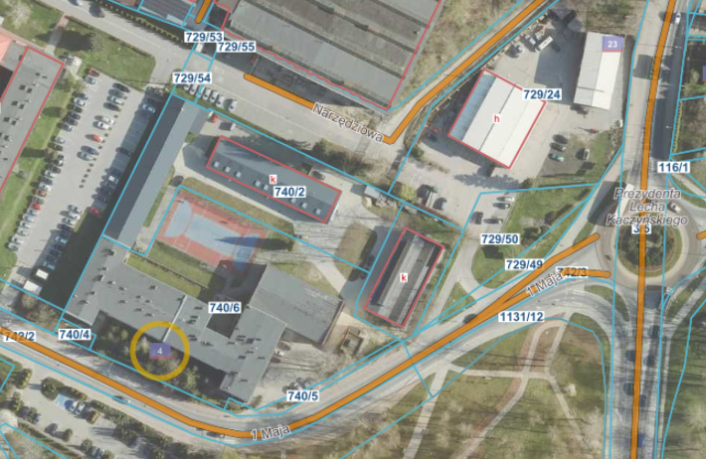
Pracownia Mechaniczna
ZSZ nr 2
Pracownia Budowlana

Stan istniejący
ZSZ nr 2
Budynek użyteczności publicznej składa się z dwóch przylegających do siebie obiektów: budynku szkoły i budynku sali gimnastycznej. Szkoła posiada trzy kondygnacje naziemne oraz jedną podziemną. Część niższa jednokondygnacyjna, niepodpiwniczona. Budynek wykonany w technologii tradycyjnej. Ściany zewnętrzne murowane z cegły pełnej, ocieplone warstwą styropianu grubości 15 cm, ściany piwnic ocieplone styropianem grubości 8cm. Ławy fundamentowe żelbetonowe. Konstrukcja dachu z płyt żelbetowych ułożonych na ściankach ażurowych ocieplone wełną mineralną w szkole, a styropianem w sali gimnastycznej, kryty papą. Źródłem ciepła budynku na potrzeby ogrzewania jest kompaktowy węzeł cieplny zasilany z miejskiej sieci ciepłowniczej. Źródłem ciepłej wody użytkowej są podgrzewacze wody elektryczne.
Pracownia Budowlana CKZ
Budynek pracowni budowlanej to obiekt parterowy, niepodpiwniczony, wykonany w technologii szkieletowej. Ściany z cegły wapienno-piaskowej, nieocieplone, fundamenty betonowe, Dach o konstrukcji stalowo-żelbetowej, kryty papą, nieocieplony, świetlik dachowy został zlikwidowany i pokryty płytą warstwową. Źródłem ciepła budynku na potrzeby ogrzewania jest węzeł cieplny zlokalizowany w sąsiednim budynku.
Pracownia Mechaniczna CKZ
Budynek pracowni mechanicznej to obiekt parterowy, niepodpiwniczony, wykonany w technologii tradycyjnej murowanej. Ściany z cegły wapienno-piaskowej, nieocieplone, fundamenty betonowe. Dach z płyt warstwowych został wykonany w roku 2019. Źródłem ciepła budynku na potrzeby ogrzewania jest węzeł cieplny, który został zmodernizowany w 2019 roku.

Charakterystyczne parametry określające zakres robót budowlanych

Cel i zakres opracowania
Celem opracowania jest wykonanie modernizacji, które poprawią efektywność energetyczną budynków oświatowych na terenie Powiatu Starachowickiego.
Zespół Szkół Zawodowych nr 2
- Ocieplenie ścian piwnic,
- Odwodnienie terenu wokół szkoły
- Wymiana stolarki okiennej,
- Wymiana stolarki drzwiowej,
- Modernizacja instalacji c.o.,
- Modernizacja instalacji c.w.u.,
- Montaż powietrznej pompy ciepła,
- Wentylacja sali gimnastycznej oraz siłowni,
- Wymiana oświetlenia na LED,
- Montaż instalacji PV,
- Wymiana instalacji z.w. bytowej i hydrantowej,
- Wymiana instalacji kanalizacji,
- Remont pomieszczeń toalet,
- Prace remontowe i wykończeniowe,
- Toaleta dla niepełnosprawnych,
- Wymiana instalacji elektrycznych,
- Wymiana osprzętu elektrycznego,
- Oświetlenie awaryjne i ewakuacyjne,
- Instalacja monitoringu wizyjnego CCTV,
- Instalacja połączeń wyrównawczych,
- Instalacja przeciwporażeniowa,
- Instalacja przeciwprzepięciowa,
- Instalacja odgromowa i uziemiająca.
Pracownia Budowlana Centrum Kształcenia Zawadowego
- Ocieplenie ścian zewnętrznych,
- Ocieplenie dachu i
- Wymiana stolarki okiennej,
- Wymiana stolarki drzwiowej,
- Modernizacja instalacji c.o.,
- Modernizacja oświetlenia na LED,
- Montaż instalacji PV,
- Wymiana instalacji c.w., z.w. i kanalizacji,
- Remont pomieszczeń toalet,
- Prace remontowe i wykończeniowe,
- Wymiana instalacji elektrycznych
Pracownia Mechaniczna Centrum Kształcenia Zawodowego
- Wymiana stolarki drzwiowej,
- Montaż instalacji PV.

Postawa opracowania programu funkcjonalno-użytkowego
Program Funkcjonalno-Użytkowy opracowano na podstawie umowy zawartej ze Starostwem Powiatowym w Starachowicach. Program powstał na podstawie materiałów dostarczonych przez Inwestora, aktualnych norm i przepisów prawnych, a także wykonanych wizji lokalnych.

Zakres planowanych robót
Zakres projektowy obejmować będzie:
- inwentaryzacje, uzgodnienia i opinie w zakresie niezbędnym do wykonania projektu,
- koncepcję rozwiązania projektowego, przedłożoną Zamawiającemu do zatwierdzenia,
- projekt budowlany odpowiadający zakresem i formą brzmieniu przepisów Prawa budowlanego – o ile wymagany,
- projekt budowlany przekazany w formie papierowej oraz w formie elektronicznej (opis i rysunki w wersji pdf oraz w wersji doc. i dwg.) – o ile wymagany,
- projekt techniczny zawierający odpowiednie rozwiązania techniczne, rysunki i obliczenia, niezbędne do wykonania robót budowlanych,
- specyfikacje techniczne wykonania i odbioru robót wraz z formą elektroniczną,
- kosztorysy inwestorskie wraz z formą elektroniczną.
Zakres prac budowlanych ma obejmować:
- rozbiórka przewidzianych w docelowej dokumentacji istniejących elementów przewidzianych do usunięcia wraz z utylizacją materiałów rozbiórkowych,
- realizację prac budowlanych zgodnie z dokumentacją projektową,
- realizację prac instalacyjnych i wykończeniowych zgodnie z dokumentacją projektową
- prace agrotechniczne i docelowe ukształtowanie terenu wraz z końcową utylizacją pozostałych odpadów z terenu budowy,
- dokumentację powykonawczą,

Aktualne uwarunkowania wykonania przedmiotu zamówienia

Uwarunkowania formalno-prawne
Uzgodnienia i opinie przy projektach
- uzyskanie warunków z Urzędu Miasta (Referatu Gospodarki Komunalnej) dla podłączenia drenażu opaskowego do kanalizacji deszczowej,
- uzgodnienie projektu odwodnienia z Referatem Gospodarki Komunalnej,
- uzgodnienie rozwiązania projektowego z dostawcą ciepła Celsium Starachowice w sprawie regulacji dodatkowego źródła ciepła z istniejącym węzłem,
- uzyskanie uzgodnienia z rzeczoznawcą ppoż. i rzeczoznawcą sanitarnym (jeżeli wymagane)
- uzyskanie niezbędnych uzgodnień i opinii innych organów wymaganych przepisami szczególnymi oraz Prawa Budowlanego, niezbędnych do uzyskania przez Wykonawcę prawomocnego pozwolenia na budowę np. uzgodnienie projektu w zakresie sanitarnym.
Uzgodnienia i opinie przy robotach budowlanych
- uzyskanie wszelkich opinii, uzgodnień, niezbędnych w trakcie wykonywania robót,
- uzyskanie uzgodnienia z rzeczoznawcą ppoż., rzeczoznawcą sanitarnym (jeżeli wymagane)
- uzyskanie pozwolenia na użytkowanie/przygotowanie i złożenie dokumentów do zakończenia robót budowlanych.
Zamawiający uzyska uzgodnienie z MAN w sprawie wejścia na ich teren z uwagi na prowadzone roboty elewacyjne w części pracowni mechanicznej oraz sanitarne i budowlane przy naświetlach w części szkoły ZSZ2.

Uwarunkowania organizacyjno-logistyczne
Wszystkie czynności związane z wykonywaniem robót budowlanych, Wykonawca winien, z odpowiednim wyprzedzeniem, uzgadniać z Zamawiającym oraz Użytkownikami nieruchomości, na terenie którym będą prowadzone prace. Należy brać pod uwagę, że w okresie poza sezonem letnim będą to budynki czynne.
- Z uwagi na zaplanowane egzaminy w miesiącach styczeń, maj, czerwiec – w harmonogramie prac należy uwzględnić iż w ww. miesiącach możliwe jest tylko prowadzenie robót budowlanych na zewnątrz nie generujących hałasu.
- Są to budynki szkolne które będą czynne od września do czerwca, nie dopuszcza się przerwania edukacji dlatego też należy przygotować taki harmonogram prac aby uwzględnić powyższe. (np. prowadzenie prac pionami lokalowymi). Dokument musi zostać uzgodniony z Dyrektorami placówek.
- Prace należy prowadzić tak aby była możliwość bezproblemowego użytkowania pozostałej części budynku tj. części w której na dany moment nie prowadzone są roboty budowlane
- Wykonawca opracuje i uzgodni harmonogram wejść do lokali na cały zakres robót
nie później niż na 21 dni przed wejściem do pierwszej klasopracowni/lokalu
- Każdy lokal powinien zostać komisyjnie odebrany przed oddaniem go do użytkowania.
- Na dzień odbioru poszczególnych lokali/klasopracowni Wykonawca przedstawi dokumentację powykonawczą dla każdego z przekazywanych pomieszczeń.
- Nie dopuszcza się wyłączenia instalacji centralnego ogrzewania w sezonie grzewczym bez zgody Zamawiającego. Prace instalacyjne należy tak zorganizować, aby w godzinach lekcyjnych zapewniony był odbiór ciepła.
- Dopuszcza się prowadzenie robót budowlanych w godzinach popołudniowych oraz w weekendy i święta. Niemniej jednak dana klasopracownia (w której prowadzone były roboty) oraz ciągi komunikacyjne muszą zostać uprzątnięte przed rozpoczęciem dnia następnego zajęć lekcyjnych.

Uwarunkowania środowiskowe
Inwestycja nie jest zakwalifikowana do przedsięwzięć mogących potencjalnie znacząco oddziaływać na środowisko, w myśl Rozporządzenia Rady Ministrów w sprawie przedsięwzięć mogących znacząco oddziaływać na środowisko (Dz.U.2019 poz.1839, z późniejszymi zmianami). Teren posiada miejscowy planu zagospodarowania terenu.

Ogólne właściwości funkcjonalno-użytkowe
Wykonanie planowanych robót budowlanych, nie zmieni funkcji obiektu, przeznaczenia, powierzchni użytkowej oraz kubatury. Żaden ze wskaźników powierzchniowo-kubaturowych nie ulegnie zmianie.
Przed przystąpieniem do prac projektowych należy przeprowadzić dokładną wizję w terenie, połączoną z inwentaryzacją sprawdzającą m.in. istniejący układ pomieszczeń oraz stan instalacji ścian/stropów/dachów/instalacji.

Szczegółowe właściwości funkcjonalno-użytkowe
ZSZ nr 2
Dane:
Powierzchnia użytkowa szkoły | ok. 4602,49 m²
Ilość kondygnacji nadziemnych | 3
Ilość kondygnacji podziemnych | 1

Pracownia Budowlana CKZ
Dane:
Powierzchnia użytkowa szkoły | ok. 438 m²
Ilość kondygnacji nadziemnych | 1
Ilość kondygnacji podziemnych | 0
Pracownia Mechaniczna CKZ
Dane:
Powierzchnia użytkowa szkoły | ok. 590 m²
Ilość kondygnacji nadziemnych | 1
Ilość kondygnacji podziemnych | 0

Wymagania Zamawiającego w stosunku do przedmiotu zamówienia

Wymagania dotyczące instalacji oraz architektury ZSZ nr 2

Ocieplenie ścian piwnic
Ocieplenie ścian zewnętrznych piwnic (ścian znajdujących się poniżej gruntu) należy wykonać warstwą izolacji termicznej o gr. 13cm, o współczynniku przewodzenia ciepła λ=0,036W/m⋅K.
Dopuszcza się zmianę parametrów izolacji termicznej, pod warunkiem spełnienia wymagań zawartych w załączniku nr 2 Rozporządzenia Ministra Infrastruktury z dnia 12 kwietnia 2002r. w sprawie warunków technicznych, jakim powinny odpowiadać budynki i ich usytuowanie, obowiązujących od 31 grudnia 2020r.
Ściany zewnętrzne piwnic są obecnie ocieplone warstwą izolacji cieplnej przed przystąpieniem do ocieplenia należy tę izolację zdemontować w celu odtworzenia izolacji przeciwwodnej.
Przed przystąpieniem do ocieplenia ścian należy je osuszyć, następnie należy wykonać izolację przeciwwilgociową fundamentów i ścian do poziomu terenu poprzez zastosowanie np. folii kubełkowej, papy termozgrzewalnej lub membrany bitumicznej. Dobór odpowiedniej izolacji należy do projektanta.
Przed przystąpieniem do wykonania robót dociepleniowych należy starannie oczyścić i osuszyć istniejące podłoże. Na nowa izolację przeciwwilgociową należy ułożyć warstwę termoizolacji. Powierzchnia ułożonej izolacji powinna być równa. Przed przystąpieniem do zakopania wykopu należy zabezpieczyć ocieploną ścianę folią kubełkową. Izolację termiczną cokołu należy zazbroić warstwą siatki z włókna szklanego zaciągniętą i wtopioną w podwójną warstwą kleju. Część ściany znajdująca się powyżej poziomu gruntu powinna być wykończona tynkiem mozaikowym. Uskok pomiędzy ociepleniem ścian nadziemia i ścian cokołowych należy wykończyć obróbką blacharską zapobiegającą gromadzeniu się wody.
Podczas prowadzenia prac ociepleniowych koniecznym będzie rozebranie opaski przyściennej i nawierzchni utwardzonych z kostki. Należy odtworzyć nawierzchnie utwardzone i opaskę z kostki brukowej, z zachowaniem spadku 2% od budynku. Nowa opaska powinna mieć szerokość min. 50cm.
Należy również dokonać kompleksowego remontu naświetli piwnicznych wraz zapewnienie odprowadzenia z nich wód opadowych. Przy remoncie należy przewidzieć wpust wraz z koszem na liście. Wpust należy połączyć z instalacją odwodnienia.
Zamówienie obejmuje wykonanie dokumentacji projektowej oraz roboty budowlane w zakresie ocieplenia ścian zewnętrznych piwnic. Po zakończeniu robót budowlanych należy dokonać wymaganych odbiorów technicznych.
Oczekiwany zakres dokumentacji projektowej:
- rzuty architektoniczne, w zakresie koniecznym do prawidłowego obliczenia ilości zastosowanych materiałów oraz prawidłowego wykonania robót budowlanych, zgodne z zasadami rysunku technicznego, obowiązującymi przepisami oraz wiedzą techniczną,
- przekroje przedstawiające wszystkie projektowane/modernizowane przegrody wraz z opisem, zgodne z zasadami rysunku technicznego, obowiązującymi przepisami oraz wiedzą techniczną,
- detale dotyczące wykonania izolacji ścian.
Drenaż opaskowy przy ścianach piwnicznych
W celu ograniczenia ilości gromadzonych wód opadowych w gruncie zalegającym bezpośrednio przy murach budynku oraz w naświetlach, należy wykonać drenaż odwadniający i odwodnienia naświetli. Drenaż należy włączyć do istniejących studzienek deszczowych, po uzgodnieniu z Referatem Gospodarki Komunalnej. Zaleca się lokalizację drenażu wzdłuż ścian zaznaczonych poniżej.
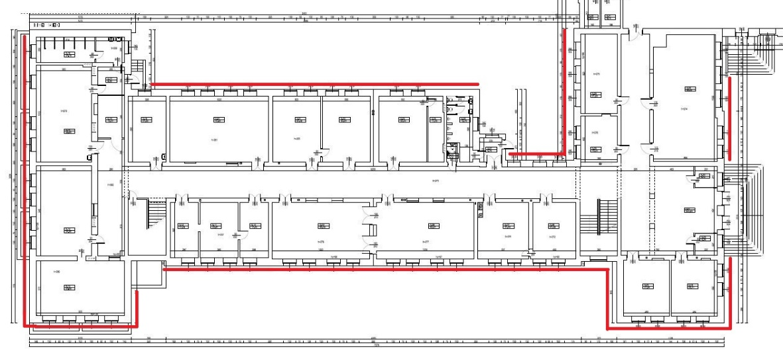
Studnie rewizyjne drenażowe należy zaprojektować z rury karbowanej o odpowiedniej głębokości, osadzonych na podsypce ze żwiru i zakończonych stożkiem betonowym z pokrywą (betonową lub żeliwną). Odcinek drenażu należy zaprojektować z perforowanej rury drenarskiej PVC, równolegle do ściany budynku z zachowaniem spadku do studni zbiorczej z osadnikiem. Rurę obsypać warstwą żwiru o grubości co najmniej 20 cm, a następnie żwir owinąć geowłókniną. Wody ze studni zbiorczej odprowadzić do istniejącej deszczowej sieci kanalizacyjnej, za pośrednictwem studni odprowadzającej.
Zalecenia:
- Drenaż układać po wykonaniu izolacji pionowych ścian,
- Sprawdzić drożność istniejących studzienek kanalizacji deszczowej i w przypadku konieczności należy je udrożnić.
- Zastosować kosze osadcze w naświetlach.

Prace elewacyjne
W celu odświeżenia wyglądu elewacji budynku, co stanowi również element konserwacji, należy wykonać czyszczenia elewacji. Proces czyszczenia elewacji dostosowany musi zostać do stanu obiektu oraz rodzaju tynku. Należy zastosować odpowiednie środki, procedury oraz sprzęt dopasowany do rodzaju elewacji.
W celu ochrony przed warunkami atmosferycznymi typu wiatr, śnieg i deszcz, należy zaprojektować nowe zadaszenia nad wszystkimi drzwiami wejściowymi. Daszki należy zaprojektować z poliwęglanu komorowego.

Wymiana stolarki okiennej
Należy wymienić istniejąca stolarkę okienną na nową, o współczynniku przenikania ciepła U=0,90W/m²×K. Nowe okna powinny odwzorowywać okna istniejące w zakresie formy i kształtu oraz wielkości otworu. Po wykonaniu montażu stolarki okiennej, należy przewidzieć wykonanie robót naprawczych ościeży tj. uzupełnienie tynków wewnętrznych, malowanie. Wymianie podlegają wszystkie stare okna PCV występujące w przedmiotowym budynku poza oknami w sali gimnastycznej. Na etapie projektu należy przeanalizować konieczność zastosowania okien ppoż. w zależności od podziału budynku na strefy pożarowe i występujące w budynku pomieszczenia. Istniejące kraty okienne, podczas montażu stolarki, należy zdemontować i oczyścić z istniejących powłok malarskich i pomalować na nowo, a następnie zamontować. W przypadku ich złego stanu technicznego należy wymienić kraty na nowe. Konieczność montażu wszystkich krat okiennych należy uzgodnić z Zamawiającym na etapie projektu.

Dodatkowo przewidzieć należy:
- dostawę i montaż nakładek z PCV na parapety wewnętrzne,
- szyby mleczne w toaletach/łazienkach,
- na czas prowadzonych robót demontaż rolet/żaluzji i ich ponowny montaż po wykonaniu prac (w przypadku gdy będzie to konieczne).
Oczekiwany zakres dokumentacji projektowej:
- rzuty architektoniczne, w zakresie koniecznym do prawidłowego obliczenia ilości zastosowanych materiałów oraz prawidłowego wykonania robót budowlanych, zgodne z zasadami rysunku technicznego, obowiązującymi przepisami oraz wiedzą techniczną,
- przekroje pokazujące wymienianą stolarkę, zgodne z zasadami rysunku technicznego, obowiązującymi przepisami oraz wiedzą techniczną,
- elewacje, przedstawiające nowa stolarkę okienną, zgodne z zasadami rysunku technicznego, obowiązującymi przepisami oraz wiedzą techniczną.
- zestawienie stolarki okiennej wraz z podaniem wymiarów poszczególnych okien oraz otworów, dokładnym opisem każdego z okien, podaniem parametrów charakterystycznych oraz podaniem liczby sztuk każdego z okien.

Wymiana stolarki drzwiowej zewnętrznej
Należy wymienić istniejąca stolarkę drzwiową zewnętrzną na nową, o współczynniku przenikania ciepła U=1,30W/m²×K. Nowe drzwi powinny odwzorowywać drzwi istniejące w zakresie formy i kształtu oraz wielkości otworu. Po wykonaniu montażu stolarki drzwiowej, należy przewidzieć wykonanie robót naprawczych ościeży tj. uzupełnienie tynków wewnętrznych, malowanie. Szyby w drzwiach ewakuacyjnych powinny być zgodne z obowiązującymi przepisami. Wymianie podlegają wszystkie drzwi zewnętrzne występujące w przedmiotowym budynku.
Oczekiwany zakres dokumentacji projektowej:
- rzuty architektoniczne, w zakresie koniecznym do prawidłowego obliczenia ilości zastosowanych materiałów oraz prawidłowego wykonania robót budowlanych, zgodne z zasadami rysunku technicznego, obowiązującymi przepisami oraz wiedzą techniczną,
- przekroje pokazujące wymienianą stolarkę, zgodne z zasadami rysunku technicznego, obowiązującymi przepisami oraz wiedzą techniczną,
- elewacje, przedstawiające nowa stolarkę drzwiową, zgodne z zasadami rysunku technicznego, obowiązującymi przepisami oraz wiedzą techniczną.
- zestawienie stolarki drzwiowej wraz z podaniem wymiarów poszczególnych drzwi oraz otworów, dokładnym opisem każdej pary drzwi, podaniem parametrów charakterystycznych oraz podaniem liczby sztuk każdej pary drzwi.

Wymiana stolarki drzwiowej wewnętrznej
Zakłada się wymianę drzwi wewnętrznych na nowe aluminiowe z przeszkleniem. Wymianie nie podlegają drzwi w piwnicy (11 sztuk). Skrzydła drzwiowe zdjąć z zawiasów, zdemontować opaski, ościeżnice wykuć z muru. Prace rozbiórkowe i montażowe należy prowadzić tak, aby nie uszkodzić jakichkolwiek części pozostawionych w obiekcie. Po wykonanych pracach montażowych należy doprowadzić otoczenie do stanu nie gorszym niż istniejący.
Wykaz stolarki drzwiowej przewidzianej do wymiany:
Drzwi wewnętrzne podwójne – 29 szt.
Drzwi wewnętrzne pojedyncze – 15 szt.
Drzwi wewnętrzne pojedyncze z otworami (WC) – 8 szt.

Modernizacja instalacji c.o.
Zakres zamówienia obejmuje wykonanie dokumentacji projektowej oraz roboty budowlane w zakresie: wymiana instalacji centralnego ogrzewania w budynku szkoły oraz sali gimnastycznej, a następnie wykonanie prac budowlanych według projektów oraz dokonanie wszelkich odbiorów technicznych.
Dokumentacja projektowa instalacji c.o. powinna uwzględniać docelowe zapotrzebowania na energię cieplną budynku po termomodernizacji oraz temperatury obliczeniowe dla poszczególnych funkcji pomieszczeń szkolnych. Parametry projektowe wewnętrzne dla wybranych pomieszczeń powinny zostać dobrane na podstawie dokumentacji archiwalnej istniejących pomieszczeń w budynku, wizji lokalnej, zaleceniach Zamawiającego oraz na podstawie Rozporządzenia Ministra Infrastruktury w sprawie warunków technicznych, jakim powinny odpowiadać budynki i ich usytuowanie wraz z późniejszymi zmianami.
W ramach usprawnienia pracy instalacji przewiduje się, między innymi: montaż zaworów równoważących, zaworów odpowietrzających i spustowych, izolację przewodów pionowych i poziomych, montaż grzejników płytowych, wymianę wszystkich rur, montaż zaworów termostatycznych przy grzejnikach i zaworów odcinających oraz innej niezbędnej armatury usprawniającej działanie nowej instalacji.
Prace demontażowe oraz remontowe
Wykonawca w obiektach objętych zakresem, zdemontuje wszystkie istniejące grzejniki, armaturę oraz rurociągi i przekaże Zamawiającemu w celu utylizacji. Zabudowy należy również zdemontować, ale podlegają one późniejszemu montażowi. Po usunięciu starych grzejników oraz rur należy przeprowadzić prace remontowe na powierzchni ścian (w obrębie zdemontowanych elementów) celem odtworzenia ich wierzchniej warstwy. Szpachlowanie i tynkowanie ubytków odbywać będzie się w miejscu zdemontowanych elementów i rozkuć. Nie wykorzystywane przejścia przez przegrody pozostałe po usunięciu rur należy wypełnić. Malowaniu podlegają wszystkie ściany i sufity zgodnie z podpunktem „Prace remontowe i wykończeniowe”.
Instalacje oraz armatura
W najniższych punktach instalacji należy przewidzieć zawory spustowe, a w najwyższych zawory odpowietrzające. Należy zastosować grzejniki stalowe płytowe z podłączeniem bocznym lub dolnym. Dokładny dobór rodzaju grzejników na etapie wykonywania dokumentacji projektowej. Każdy grzejnik należy wyposażyć w zawór odpowietrzający. Przy grzejnikach zasilanych z boku należy przewidzieć zawory regulacyjne z głowicami termostatycznymi na zasilaniu. W pomieszczeniach ogólnodostepnych, np.: na korytarzach, należy zastosować głowicę z blokadą nastaw o podwyższonej odporności na uszkodzenia lub dodatkowo z blokadą antykradzieżową – do uzgodnienia z Zamawiającym. Na powrotach zastosować zawory odcinające powrotne z możliwością opróżnienia grzejnika. Przy grzejnikach zasilanych z dołu należy przewidzieć wbudowane zawory termostatyczne oraz zawory odcinające.
Grzejniki należy zamontować głównie w miejscach demontażu istniejących grzejników. Zaprojektowane grzejniki płytowe ustawione przy ścianie należy montować w płaszczyźnie równoległej do powierzchni ściany lub wnęki zgodnie z wytycznymi montażu producenta grzejnika – korzystając z fabrycznych uchwytów. Podczas montażu zapewnić odległość od wolnego boku grzejnika 10 cm, a od strony zaworu 15 cm. W stanie istniejącym występują zabudowy drewniane na grzejnikach m.in. w korytarzach. Zgodnie z WT, w pomieszczeniu przeznaczonym na zbiorowy pobyt dzieci oraz osób niepełnosprawnych na grzejnikach centralnego ogrzewania należy umieszczać osłony, ochraniające od bezpośredniego kontaktu z elementem grzejnym. W związku z powyższym, w ramach prac należy przewidzieć demontaż i ponowny montaż istniejących osłon grzejnikowych. W tym przypadku, podczas doboru grzejników, należy zwrócić uwagę na wielkość osłony i w miarę możliwości dopasować wymiar grzejnika do osłony zachowując odpowiednią moc grzejnika. W sali gimnastycznej należy przewidzieć demontaż i ponowny montaż drabinek gimnastycznych przy ścianach.
Na odgałęzieniach instalacji pod piony projektuje się zawory równoważące z możliwością odcięcia i spustu. Na przewodach powrotnych pod pionami należy zainstalować zawory równoważące, na przewodach zasilających należy zainstalować zawory kulowe. Zawory równoważące montować na odcinkach pionowych lub poziomych. Przy montażu poziomym należy pamiętać o tym, by pokrętło znajdowało się powyżej osi przewodu. Zawory równoważące należy montować w miejscach oraz na wysokościach uniemożliwiających dostęp osób niepowołanych. Armatura powinna odpowiadać warunkom pracy (ciśnienie, temperatura) instalacji, w której jest instalowana.
Dokumentacja projektowa instalacji centralnego ogrzewania powinna przedstawiać na rzutach i rozwinięciach średnice oraz konkretne nastawy zaworów równoważących, termostatycznych oraz powrotnych. Po wykonaniu instalacji c.o., wykonawca przeprowadzi próbę szczelności i płukanie, a następnie regulację instalacji za pomocą dedykowanego urządzenia do równoważenia systemów wykorzystanego producenta.
Rurociągi
Projektuje się dwururową, instalację centralnego ogrzewania, czynnikiem grzejnym jest woda. Instalację c.o. należy wykonać z rur ze stali weglowej ocynkowanej łączonych przez zaprasowywanie. Instalacja będzie głownie prowadzona pod stropami w piwnicy oraz wzdłuż ścian. Piony i gałązki grzejnikowe prowadzone na powierzchni ścian. Przewody w sali gimnastycznej prowadzone są w podłodze. W tym przypadku rurociągi w podłodze należy odciąć i zostawić, a nową instalację poprowadzić nad poziomem podłogi. Należy wtedy przewidzieć na nowej instalacji ochronę przed uderzeniem piłką.
W miarę możliwości rurociągi rozprowadzające prowadzić po trasie istniejących przewodów. Piony prowadzić w tych samych miejscach, w celu wykorzystania istniejących przejść przez ściany i stropy. Odległość pomiędzy rurociągiem zasilania i powrotu powinna umożliwiać wykonanie prac montażowych I eksploatacyjnych. Przewody należy prowadzić z minimalnym spadkiem tak, żeby w najniższych miejscach załamań przewodów zapewnić możliwość odwodnienia instalacji, a w najwyższych miejscach załamań możliwość odpowietrzania instalacji. Przewody należy prowadzić w sposób zapewniający właściwą kompensację wydłużeń cieplnych. Długich podejść do odbiorników nie prowadzić w linii prostej – należy przestrzegać zasady kompensacji wydłużeń (wykorzystywać samokompensację) oraz właściwego mocowania przewodów w uchwytach stałych i przesuwnych. Punkty stałe należy wykonać co 3 m, jeśli przewód jest prowadzony jako pion. Minimalny spadek gałązek grzejnikowych zasilających i powrotnych nie powinien przekraczać 2%. W przypadku, gdy długość gałązki przekracza 1,5 m powinno się ją przytwierdzić do ściany uchwytem na połowie jej długości. Jako zawieszenia stosować kompletne systemowe zawieszenia. Nie dopuszcza się łączenia elementów różnych systemów mocujących w ramach jednego zestawu mocującego.
W miejscu przejść rurociągów przez przegrody budowlane powinny być osadzone tuleje ochronne z wypełnieniem elastycznym, przy czym w miejscach tych nie może być połączeń rur. Po wykonaniu, instalację należy poddać próbie szczelności oraz płukaniu zgodnie z Wymaganiami Technicznymi COBRTI INSTAL Zeszyt 6 Warunki Techniczne wykonania I odbioru instalacji ogrzewczych.
Wytyczne przeciwpożarowe
Wszystkie przejścia przewodów przez przegrody oddzielenia pożarowego należy zabezpieczyć do odporności przegrody. Klasa odporności ogniowej przejścia powinna być o parametrach takich samych jak przegroda, w której jest wykonywane. Należy stosować przejścia z ważną aprobatą techniczną. Miejsca przejść należy trwale oznaczyć zgodnie z instrukcją producenta zabezpieczenia.
Izolacje
W celu minimalizacji strat ciepła na przesyle czynnika, rurociągi zostaną zaizolowane. Rurociągi zaizolować otulinami z twardej pianki poliuretanowej z płaszczem PVC. Gałązki grzejnikowe należy prowadzić bez izolacji termicznej. Rurociągi należy zaizolować zgodnie z wymogami Rozporządzenia Ministra Infrastruktury w sprawie warunków technicznych, jakim powinny odpowiadać budynki i ich usytuowanie (Dz. U. 2019 r. poz. 1065, z późn. zmianami). Przy zastosowaniu materiału izolacyjnego o współczynniku przewodzenia ciepła innym niż w rozporządzeniu, należy skorygować grubość warstwy izolacyjnej.
Roboty izolacyjne należy rozpocząć po zakończeniu montażu rurociągów, przeprowadzeniu próby szczelności oraz po potwierdzeniu prawidłowości wykonania powyższych robót protokołem odbioru. Rurociągi oznakować wg normy PN-70/N-01270 przez naklejanie pasków identyfikacyjnych w kierunku przepływu. Oznaczenie wykonać w sposób trwały w miejscach widocznych i dostępnych.
UWAGA
Zamawiający dopuszcza stosowanie rozwiązań równoważnych w stosunku do rozwiązań powołujących się na normy, aprobaty, specyfikacje techniczne i systemy odniesienia przytoczone w niniejszym PFU.

Wymiana instalacji c.w.u. i cyrk.
Zakres zamówienia obejmuje wykonanie dokumentacji projektowej oraz roboty budowlane w zakresie: modernizacji instalacji wody ciepłej i cyrkulkacji, a następnie wykonanie tych prac budowlanych według projektów oraz dokonanie wszelkich odbiorów technicznych.
Na etapie projektu należy wykonać szczegółowe obliczenia hydrauliczne, a dobory średnic oraz nastawy zaworów należy pokazać na rozwinięciu oraz rzutach w projekcie.
Zgodnie z warunkami jakim powinny odpowiadać budynki i ich usytuowanie, należy przewidzieć wykonanie dezynfekcji termicznej polegającej na przegrzewie instalacji do temp. 70ºC w celu zwalczania Lagionelli.
Źródłem ciepła c.w.u. będzie powietrzna pompa ciepła.
Prace demontażowe oraz remontowe
Wykonawca zdemontuje wszystkie podgrzewacze elektryczne i przekaże do utylizacji. W ramach prac remontowych należy również przewidzieć naprawę po doprowadzeniu ciepłej wody do armatury. Po usunięciu pogrzewaczy, należy przeprowadzić prace remontowe na powierzchni ścian celem odtworzenia ich wierzchniej warstwy. Sposób oraz materiał wykończenia zostanie opisany w podpunkcie dotyczącym „Remont pomieszczeń toalet/WC”. Jako dodatkowe prace remontowe i modernizacyjne brane są pod uwagę również przebudowy łazienek i toalet. Nowa instalacja c.w.u. powinna być dostosowana do nowo wykonanych toalet.
Instalacje i armatura
Instalacja cyrkulacyjna powinna obejmować wszystkie obszary tak, aby nie pozostawały odcinki o pojemności większej niż 3 dm³ bez cyrkulacji. Do wymuszenia obiegu wody w systemie należy przewidzieć pompę cyrkulacyjną. Za pompą należy zastosować zawór zwrotny oraz odcinający, natomiast przed filtr siatkowy wraz z zaworem odcinającym. Przetłaczany czynnik to woda pitna. Obliczenia doboru pompy zostaną przedstawione na etapie projektu wykonawczego.
Wykonawca zamontuje na instalacji cyrkulacyjnej na odejściu od głównych przewodów zawory termostatyczno-regulacyjne z możliwością odcięcia. Jeżeli dobrany zawór nie ma funkcji odcięcia należy przewidzieć dodatkowe zawory odcinające. Zawory termostatyczno-regulacyjne należy montować w miejscach oraz na wysokościach uniemożliwiających dostęp do osób niepowołanych. Na przewodzie ciepłej wody należy zamontować zawór odcinający. Armaturę spustową należy instalować w najniższych punktach instalacji oraz na podejściach pionów przed elementem zamykającym armatury odcinającej lub poprzez kurki spustowe armatury odcinającej. Armatura spustowa powinna być zlokalizowana w miejscach łatwo dostępnych.
Rurociągi
Przewody ciepłej wody i cyrkulacji należy wykonać z rur wielowarstwowych minimum PN 16 stabilizowanych wkładką aluminiową łączonych przez zgrzewanie.
Przewody rozprowadzające prowadzone będą głównie pod stropem w części piwnic oraz w bruzdach ściennych. Poszczególne piony wraz z podejściami do armatury czerpalnej prowadzone będą w szachtach lub jako kryte w bruzdach ściennych. Modernizacji podlegają podejścia pod przybory. Należy zastosować nowe zasilanie punktów czerpalnych oraz armaturę wpływową. Oprócz łazienek i WC wymianie podlegają również zasilenia poszczególnych umywalek znajujących się w salach lekcyjnych i gabinetach (ok. 14 sztuk):
- Sala 86,
- Sala 83 (gabinet lekarski),
- Sala 74,
- Sala 78 (pokój nauczycielski),
- Sala 52,
- Sala 54,
- Sekretariat,
- Gabinet dyrektora szkoły,
- Sala 46,
- Sala 45 (sklepik),
- Sala 21,
- Sala 31,
- Sala mechatroniki,
- Sala OZE (zmiana lokalizacji umywalki)
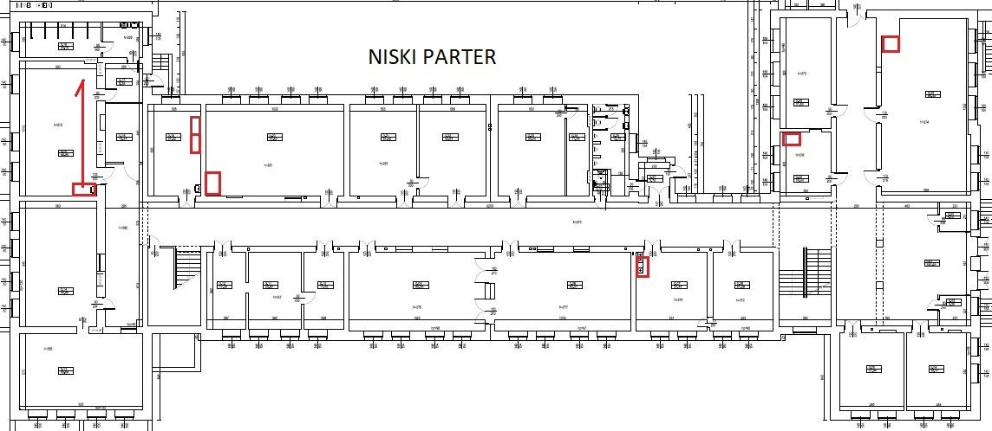
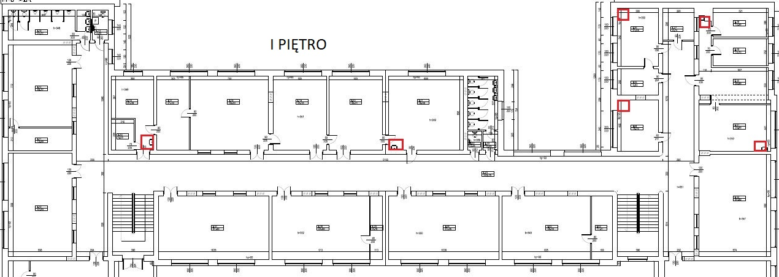
Rurociągi prowadzone przy ścianach lub pod stropami należy mocować za pomocą uchwytów zgodnie z rozwiązaniami producenta rur oraz „Warunkami Technicznymi Wykonania i Odbioru Instalacji Wodociągowych” Cobrti Instal Zeszyt 7. Należy zastosować podpory stałe na pionach poniżej trójników na przewodach ciepłej wody na wysokości podpór stałych. Podpory stałe i przesuwne montować zgodnie z wymaganiami producenta. Przewody należy prowadzić w sposób zapewniający właściwą kompensację wydłużeń cieplnych. Przewody prowadzone obok siebie, powinny być ułożone równolegle. Przewody poziome należy prowadzić ze spadkiem tak, żeby w najniższych miejscach załamań przewodów zapewnić możliwość odwadniania instalacji oraz możliwość odpowietrzania przez punkty czerpalne.
W miejscu przejść rurociągów przez przegrody budowlane powinny być osadzone tuleje ochronne z wypełnieniem elastycznym, przy czym w miejscach tych nie może być połączeń rur. Po wykonaniu instalację należy poddać próbie szczelności, dezynfekcji oraz płukaniu. Płukanie należy wykonać wielokrotnie, aż do uzyskania pożądanego efektu przy użyciu pomp czyszczących oraz środków chemicznych przeznaczonych do rur transportujących wodę pitną. Wszystkie elementy obiegu wody użytkowej muszą posiadać atest PZH do stosowania w instalacjach wody pitnej.
Wytyczne przeciwpożarowe
Wszystkie przejścia przewodów przez przegrody oddzielenia pożarowego należy zabezpieczyć do odporności przegrody. Klasa odporności ogniowej przejścia powinna być o parametrach takich samych jak przegroda, w której jest wykonywane. Należy stosować przejścia z ważną aprobatą techniczną. Miejsca przejść należy trwale oznaczyć zgodnie z instrukcją producenta zabezpieczenia.
Izolacje
W celu minimalizacji strat ciepła na przesyle czynnika, rurociągi zostaną zaizolowane. Rurociągi zaizolować otulinami z twardej pianki poliuretanowej z płaszczem PVC. Przewody prowadzone w bruzdach ściennych zaizolować np.: otulinami z przeznaczeniem do zalania betonem. Rurociągi należy zaizolować zgodnie z wymogami Rozporządzenia Ministra Infrastruktury w sprawie warunków technicznych, jakim powinny odpowiadać budynki i ich usytuowanie (Dz. U. 2019 r. poz. 1065, z późn. zmianami). Przy zastosowaniu materiału izolacyjnego o współczynniku przewodzenia ciepła innym niż w rozporządzeniu, należy skorygować grubość warstwy izolacyjnej.
Roboty izolacyjne należy rozpocząć po zakończeniu montażu rurociągów, przeprowadzeniu próby szczelności oraz po potwierdzeniu prawidłowości wykonania powyższych robót protokołem odbioru. Rurociągi oznakować wg normy PN-70/N-01270 przez naklejanie pasków identyfikacyjnych w kierunku przepływu. Oznaczenie wykonać w sposób trwały w miejscach widocznych i dostępnych.
UWAGA
Zamawiający dopuszcza stosowanie rozwiązań równoważnych w stosunku do rozwiązań powołujących się na normy, aprobaty, specyfikacje techniczne i systemy odniesienia przytoczone w niniejszym PFU.

Montaż pomp ciepła
Zakres zamówienia obejmuje wykonania dokumentacji projektowej oraz roboty budowlane w zakresie modernizacji źródła ciepła. W zakres prac wchodzi montaż dodatkowego źródła ciepła na potrzeby c.o. oraz c.w.u.
Zaleca się zaprojektować sprężarkową, zewnętrzną powietrzną pompę ciepła (monoblok). Dokładny dobór pompy, urządzeń oraz elementów wspomagających i ich parametrów należy dokonać na etapie opracowywania dokumentacji projektowej. Ze względu na doposażenie źródła w niskotemperaturowe źródło ciepła, instalacja c.o. będzie pracowała na niższych parametrach (55/45°C lub 60/40°C), tak by pompy miały jak największą sprawność. Optymalny dobór parametrów ogrzewania na etapie opracowania dokumentacji projektowej.
Dobrana pompa będzie współpracować z istniejącym węzłem cieplnym. Pompa ciepła będzie dostarczała ciepło dla c.o. z mocą ok. 50%, natomiast węzeł 50%. W przypadku niedoboru ciepła z pompy, dopływ wody grzewczej będzie odbywać się z węzła. W przypadku c.w.u. pompa ciepła będzie dostarczała ciepło jako 100% mocy.
Węzeł jest własnością ciepłowni miejskiej. Miejscem rozgraniczającym są zawory odcinające ukazane na zdjęciu poniżej.
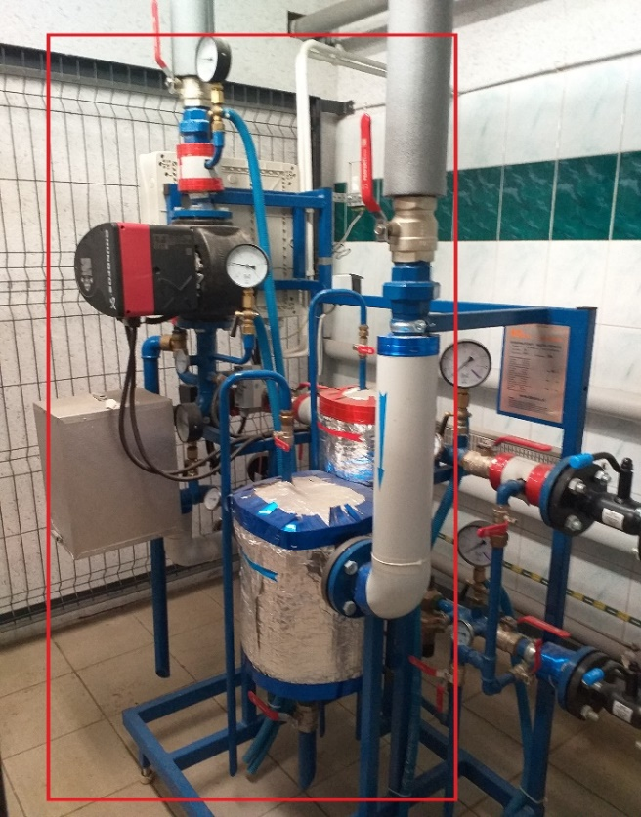
Przy projektowaniu pomp na c.o. należy brać pod uwagę konieczność uzgodnienia i zgłoszenia podłączenia dodatkowego źródła współpracującego do Celcium Sp. Z.o.o. Skarżysko Kamienna. Istotnym elementem jest tutaj współpraca i odpowiednia regulacja obu źródeł.
Instalację należy wyposażyć w zbiornik buforowy, który ma na celu powiększenie zładu instalacji oraz w podgrzewacz c.w.u. Należy przewidzieć również niezbędne elementy armatury i zabezpieczenia instalacji takie jak: zawory bezpieczeństwa, naczynie wzbiorcze, pompa cyrkulacyjna, zawory spustowe, armatura odcinająca i regulacyjna i pomiarowa. Wszystkie te elementy zaleca się zlokalizować w pomieszczeniu technicznym zaznaczonym na poniższym zdjęciu.
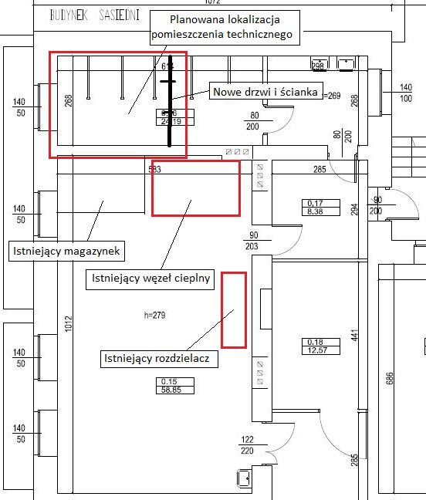
W ramach prac adaptacyjnych zaznaczonych pomieszczeń zaleca się między innymi:
- zdemontować ścianki kabinowe po prysznicach,
- oczyścić sufit, ściany, posadzki,
- wynieść zmagazynowane rzeczy,
- pomalować ściany, uzupełnić ubytki powłoki malarskiej sufitu, uzupełnić płytki,
- montaż ściany między planowanym pomieszczeniem technicznym, a planowanym pomieszczeniem sprzątaczek w pomieszczeniu starych prysznicy. W ściance należy przewidzieć drzwi do pomieszczenia technicznego.
Dodatkowo, w ramach modernizacji należy zdemontować istniejący rozdzielacz i zamontować nowy, najlepiej w pomieszczeniu technicznym.
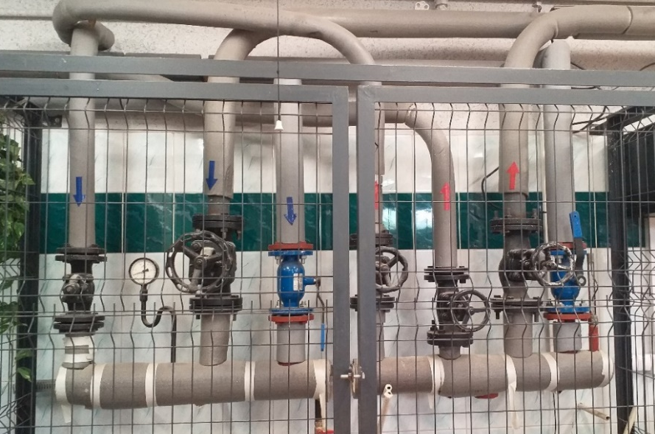
W tym przypadku należy również zaprojektować nową trasę rurociągów rozprowadzających w obrębie węzła i nowego pomieszczenia technicznego. Na rozdzielaczu należy przewidzieć nowe zawory, manometry i termometry. Należy wykonać co najmniej dwa obiegi: c.o. oraz c.w.u. W przypadku umieszczenia rozdzielacza w innym pomieszczeniu niż zalecane, należy zabezpieczyć go siatką jak w stanie istniejącym, w celu ograniczenia dostępu dla osób niepowołanych.
W przewodach pomiędzy pompą ciepła, a instalacją budynku należy zapewnić mieszaninę wody z czynnikiem niezamarzającym: glikolem. Woda grzewcza odbiera z czynnika chłodniczego ciepło i kieruje do zbiornika buforowego z wężownicą lub do wymiennika glikol/woda. Dopuszcza się zrezygnowanie z mieszanki woda-glikol pod warunkiem pozostawienia włączonej pompy i nieodcinania jej od zasilania – w razie niebezpieczeństwa zamarznięcia uruchamiane są wtedy pompy obiegowe. Do określenia na etapie opracowywania dokumentacji projektowej.
Lokalizacja pompy ciepła
Pompa ciepła zlokalizowane będą na terenie należącym do budynku, jak najbliżej w celu eliminacji strat na przesyle. Dokładna lokalizacja na etapie opracowywania dokumentacji projektowej.
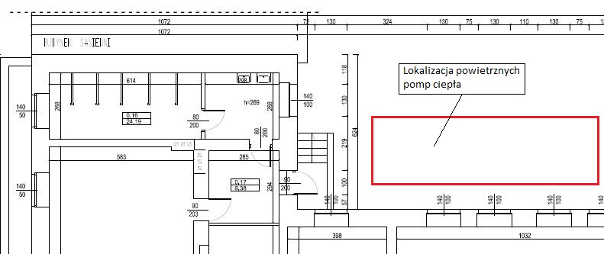
Pompa ciepła musi być dostępna ze wszystkich stron. Pobór i wydmuch powietrza muszą być swobodne. Obszar wydmuchu nie powinien być skierowany na przykład na: ściany, tarasy, rynny, chodniki i ścieżki dla pieszych. Odstęp pomp ciepła od wyżej wymienionych elementów powinien wynosić przynajmniej 3 m.
W przypadku kilku urządzeń, ich odległość od siebie powinna wynosić min. 60 cm. W celu uniknięcia mieszania się powietrza oraz wzrostu poziomu hałasu w wyniku odbić, należy unikać ustawiania w niszach, kątach i pomiędzy murami. Ustawienie pompy w obniżeniach terenu (nieckach) nie jest dozwolone, ponieważ zimne powietrze płynie w dół, co uniemożliwia wymianę powietrza. Dodatkowo pompę zewnętrzną można umieścić w specjalnej obudowie (jeżeli producent takowej nie zapewnia), z metalu zabezpieczonego powłoką ochronną, która jest wytrzymała na niekorzystne warunki atmosferyczne.
Zewnętrzna pompa ciepła musi być ustawiana na trwałej, równej i płaskiej powierzchni. Pompa ciepła musi stać poziomo na całej swojej powierzchni. W miejscu montażu należy zapewnić ewentualną podstawę lub inne odpowiednie podpory. Odpowiednia podstawa lub podpory muszą mieć wymaganą nośność dla odpowiednich pomp ciepła.
Ważne jest także, żeby wysokość od poziomu gruntu do pompy nie była mniejsza niż 40 cm. Zabezpieczamy w ten sposób pompę przed gwałtownymi opadami śniegu, które mogą zablokować wentylatory.
Przyłącza
Podłączenie po stronie ogrzewania należy wykonać za pomocą 2 elastycznych węży, które są dołączone jako akcesoria – pełnią one funkcję amortyzatorów drgań. Połączenie pompy ciepła z obiegiem wody odbywa się przez izolowane cieplnie przewody rurowe lub przez rury preizolowane, ułożone w glebie poniżej strefy zamarzania. Wszystkie trasy zewnętrzne powinny być jak najkrótsze w celu eliminacji strat ciepła. Wszystkie rurociągi muszą być zaizolowane zabezpieczone przed przemarzaniem. Podłączenie pompy ciepła musi zapewnić współdziałanie istniejącej instalacji z montowanym źródłem. Przewody elektryczne należy prowadzić, w odpowiednich rurach osłonowych.
Wykonane przepusty instalacyjne na przewody wodne, przewody elektryczne (zasilania i stertowania) muszą zapewniać szczelność, ścian i zapobiegać jakimkolwiek przeciekom, dostawania się wód opadowych czy też roztopowych.
Automatyka i sterowanie
Podczas pracy pompy ciepła typu powietrze/woda należy stosować sterownik pompy ciepła wchodzący w zakres dostawy. Sterownik pompy ciepła jest komfortowym, elektronicznym przyrządem regulacyjnym i sterowniczym. Należy przewidzieć sterowanie między c.o. i c.w.u. oraz obniżenie nocne i weekendowe. Przy doborze automatyki należy uwzględnić sterowanie istniejącego węzła ciepła i uzgodnić sposób regulacji z dostawcą węzła.
Odprowadzenie kondensatu
Wytrącające się z powietrza skropliny muszą być, w stanie niezamarzniętym, odprowadzane rurą z tworzywa sztucznego o przekroju przynajmniej 50 mm. W przypadku podłoża przepuszczającego wodę wystarczy, że rura wody kondensacyjnej wprowadzona jest pionowo w glebę na głębokość niezagrożoną zamarzaniem. W przypadku, gdy kondensat odprowadzany jest do drenów lub do kanalizacji, należy zwrócić uwagę na to, aby rury ułożone były z odpowiednim spadkiem i zabezpieczone przed zamarzaniem. Rurkę odprowadzającą skropliny do kanalizacji należy wyposażyć w syfon, aby zapobiec cyrkulacji powietrza.
Odpływ skroplin należy tak skierować, aby nie mógł spowodować uszkodzenia budynku. Odpływ skroplin należy regularnie sprawdzać, szczególnie jesienią. W razie potrzeby wyczyścić.
Emisja hałasu
Pompa ciepła powinna być w dźwiękochłonnej obudowie, co powodowałoby eliminowanie hałasu. W przypadku niewystarczającego tłumienia przez obudowę, należy zastosować dodatkowe rozwiązanie ograniczające emisję hałasu generowanego przez pracę pompy.
Podczas ustawiania pompy zawsze należy starać się wybrać stronę skierowaną w okolicę najmniej czułą pod względem hałasu.

Wymiana instalacji z.w.
Zakres zamówienia obejmuje wykonanie dokumentacji projektowej oraz roboty budowlane w zakresie: modernizacji instalacji wody zimnej bytowej oraz hydrantowej wewnętrznej, a następnie wykonanie tych prac budowlanych według projektów oraz dokonanie wszelkich odbiorów technicznych. Na etapie projektu należy wykonać szczegółowe obliczenia hydrauliczne, a dobory średnic należy pokazać na rozwinięciu oraz rzutach w projekcie.
Prace demontażowe oraz remontowe
Należy zdemontować rurociągi zimnej wody bytowej miejsca wejścia do budynku szkoły za wodomierzem. W ramach prac remontowych należy również przewidzieć naprawę po doprowadzeniu zimnej wody do armatury. Po usunięciu rur, należy przeprowadzić prace remontowe na powierzchni ścian celem odtworzenia ich wierzchniej warstwy. Sposób oraz materiał wykończenia zostanie opisany w podpunkcie dotyczącym „Remont pomieszczeń toalet/WC”. Po wykonanych robotach należy dokonać naprawy lokalnych uszkodzeń. Jako dodatkowe prace remontowe i modernizacyjne brane są pod uwagę również przebudowy łazienek i toalet wraz z dostosowaniem jednej z nich do osób niepełnosprawnych. Nowa instalacja zimnej wody powinna być dostosowana do nowo wykonanych toalet.
Instalacje i armatura
Na przewodzie zimnej wody należy zamontować zawór odcinający na odejściu od pionów. Armaturę spustową należy instalować w najniższych punktach instalacji oraz na podejściach pionów przed elementem zamykającym armatury odcinającej lub poprzez kurki spustowe armatury odcinającej. Armatura spustowa powinna być zlokalizowana w miejscach łatwo dostępnych.
Rurociągi
Przewody zimnej wody należy wykonać z rur wielowarstwowych łączonych przez zgrzewanie. Przewody rozprowadzające prowadzone będą głównie pod stropem w części piwnic oraz w bruzdach ściennych. Poszczególne piony wraz z podejściami do armatury czerpalnej prowadzone będą w szachtach lub jako kryte w bruzdach ściennych. Modernizacji podlegają podejścia pod przybory. Należy zastosować nowe zasilanie punktów czerpalnych oraz armaturę wpływową. Oprócz łazienek i WC wymianie podlegają również zasilenia poszczególnych umywalek znajujących się w salach lekcyjnych i gabinetach. Ilość umywalek została ukazana w podpunkcie „Wymiana instalacji c.w.u. i cyrk.”
Instalację wody ppoż. wykonać należy w rur stalowych ocynkowanych wg. PN-80/H-74200 i ZN-72/0640-01 o połączeniach gwintowanych. Instalację ppoż. należy wymienić do miejsca zaworu hydrantowego.
Rurociągi prowadzone przy ścianach lub pod stropami należy mocować za pomocą uchwytów zgodnie z rozwiązaniami producenta rur oraz „Warunkami Technicznymi Wykonania i Odbioru Instalacji Wodociągowych” Cobrti Instal Zeszyt 7. Podpory stałe i przesuwne montować zgodnie z wymaganiami producenta. Przewody należy prowadzić w sposób zapewniający właściwą kompensację wydłużeń cieplnych. Przewody prowadzone obok siebie, powinny być ułożone równolegle. Przewody poziome należy prowadzić ze spadkiem tak, żeby w najniższych miejscach załamań przewodów zapewnić możliwość odwadniania instalacji oraz możliwość odpowietrzania przez punkty czerpalne.
W miejscu przejść rurociągów przez przegrody budowlane powinny być osadzone tuleje ochronne z wypełnieniem elastycznym, przy czym w miejscach tych nie może być połączeń rur. Po wykonaniu instalację należy poddać próbie szczelności, dezynfekcji oraz płukaniu. Płukanie należy wykonać wielokrotnie, aż do uzyskania pożądanego efektu przy użyciu pomp czyszczących oraz środków chemicznych przeznaczonych do rur transportujących wodę pitną. Wszystkie elementy obiegu wody użytkowej muszą posiadać atest PZH do stosowania w instalacjach wody pitnej.
Wytyczne przeciwpożarowe
Wszystkie przejścia przewodów przez przegrody oddzielenia pożarowego należy zabezpieczyć do odporności przegrody. Klasa odporności ogniowej przejścia powinna być o parametrach takich samych jak przegroda, w której jest wykonywane. Należy stosować przejścia z ważną aprobatą techniczną. Miejsca przejść należy trwale oznaczyć zgodnie z instrukcją producenta zabezpieczenia.
Izolacje
W celu uniknięcia zroszenia, rurociągi zostaną zaizolowane. Rurociągi zaizolować otulinami np.: z wełny mineralnej. Przewody prowadzone w bruzdach ściennych zaizolować np.: otulinami z przeznaczeniem do zalania betonem. Rurociągi należy zaizolować zgodnie z wymogami Rozporządzenia Ministra Infrastruktury w sprawie warunków technicznych, jakim powinny odpowiadać budynki i ich usytuowanie (Dz. U. 2019 r. poz. 1065, z późn. zmianami).
Roboty izolacyjne należy rozpocząć po zakończeniu montażu rurociągów, przeprowadzeniu próby szczelności oraz po potwierdzeniu prawidłowości wykonania powyższych robót protokołem odbioru. Rurociągi oznakować wg normy PN-70/N-01270 przez naklejanie pasków identyfikacyjnych w kierunku przepływu. Oznaczenie wykonać w sposób trwały w miejscach widocznych i dostępnych.
UWAGA
Zamawiający dopuszcza stosowanie rozwiązań równoważnych w stosunku do rozwiązań powołujących się na normy, aprobaty, specyfikacje techniczne i systemy odniesienia przytoczone w niniejszym PFU.

Wymiana instalacji kanalizacji
Zakres zamówienia obejmuje wykonanie dokumentacji projektowej oraz roboty budowlane w zakresie: wymiany instalacji kanalizacji sanitarnej, a następnie wykonanie prac budowlanych według projektów oraz dokonanie wszelkich odbiorów technicznych.
Prace demontażowe oraz remontowe
Wykonawca zdemontuje istniejące rurociągi w pomieszczeniach toalet/WC (piony, podejścia) oraz z pomieszczeń, w których znajdują się umywalki (piony podejścia) i przekaże do utylizacji. Wymianie podlegają również rurociągi rozprowadzające pod stropem. Wymianie nie podlegają rurociągi rozprowadzające w korytarzu na parterze do miejsca włączenia w studzienkę kanalizacyjną.
Nie wykorzystywane przejścia przez przegrody pozostałe po usunięciu rur należy wypełnić, a warstwy wykończeniowe odtworzyć. Po wykonanych robotach należy dokonać naprawy lokalnych uszkodzeń. Sposób oraz materiał wykończenia zostanie opisany w podpunkcie dotyczącym „Remont pomieszczeń toalet/WC”.
Nowa instalacja kanalizacji powinna być dostosowana do nowo wykonanych toalet.
W przypadku prowadzenia instalacji pod stropem oraz na odcinkach rur, które będą na wierzchu, należy przewidzieć wykonanie obudowy z GK wraz z drzwiczkami rewizyjnymi. W przypadku, w którym obudowanie jest niemożliwe lub za bardzo zmniejsza powierzchnię, należy zrezygnować z obudowań w tym miejscu. Przede wszystkim należy zwrócić uwagę na miejsca, w których są szafki szatniowe, ponieważ były one projektowane na wymiar i po obudowie przewodów mogą nie pasować.
Rurociągi oraz armatura towarzysząca
Instalacja kanalizacji sanitarnej odprowadzać będzie ścieki grawitacyjnie z przyborów sanitarnych i wpustów podłogowych. Piony instalacyjne będą prowadzone w szachtach oraz zabudowach, przewody poziome pod stropem w piwnicy. W celu ograniczenia prac rozbiórkowych posadzki szkoły, zaleca się poprowadzenie całości instalacji nowym śladem, poza budynkiem szkoły, następnie pod stropem w piwnicy i wpięcie się do istniejącej studzienki kanalizacyjnej. Dokładne prowadzenie trasy zostanie ukazane na dokumentacji projektowej. W przypadku problemu zapewnienia grawitacyjnego spływu ścieków sanitarnych ze względu na ukształtowanie terenu i konieczności prowadzenia odcinka rurociągów pod stropem w użytkowanej piwnicy, należy zapewnić „przydomową” przepompownię ścieków. Należy przewidzieć przepompownię z PE-HD z kompletnym wyposażeniem.
Kanalizację sanitarną należy wykonać z rur PVC wg PN-85/C-89205 i kształtek wg PN-81/C 89203 na połączenia kielichowe uszczelniane pierścieniami gumowymi. Przewody montować do stropów lub ścian z użyciem firmowych systemów zamocowań. Należy stosować np.: obejmy do rur z wkładkami z gumy profilowanej, o konstrukcji zapewniającej odizolowanie przewodów od przegród budowlanych i ograniczenie rozprzestrzeniania się drgań i hałasów w przewodach i przegrodach budowlanych. Należy mocować piony u podstawy w sposób zabezpieczający przed powstawaniem uszkodzeń spowodowanych energią przepływających ścieków. Wszystkie elementy przewodów spustowych powinny być mocowane niezależnie. Piony powinny być wyposażone w rewizje na najniższej kondygnacji i nad odsadzkami. Przewody odpływowe (poziome) powinny być wyposażone w czyszczaki w odległościach nie większych niż 15 m dla średnic od DN100 do DN150. Odgałęzienia przewodów odpływowych powinny być wykonane za pomocą trójników o kącie rozwarcia nie większym niż 45˚.
Podejścia pod przybory sanitarne wykonać ze spadkiem min. 2%. W przypadku braku możliwości schowania podejść w warstwie posadzki lub ściany, instalację należy prowadzić przy ścianach umożliwiając wykonanie cokolików maskujących. Średnice pionów są uzależnione od przyjętego obciążenia hydraulicznego ściekami. Średnice podejść pod poszczególne przybory sanitarne wykonać w zależności od rodzaju przyboru (zgodnie z normą PN-92/B-01707), przy czym średnice podejść nie mogą być mniejsze aniżeli średnice wylotów z przyborów sanitarnych. Podejścia do poszczególnych przyborów sanitarnych należy prowadzić w ścianach lub posadzkach. Odpływ z każdego przyboru sanitarnego, powinien być zaopatrzony w zamknięcie wodne – syfon – dobrany specjalnie do tego celu. Piony kanalizacyjne zostaną zakończone rurami wywiewnymi wyprowadzonymi ponad dach na wys. ok. 0.5-1.0 m. Przewody powinny być wyprowadzone także powyżej górnej krawędzi okien i drzwi znajdujących się w odległości poziomej mniejszej niż 4 m od wylotów tych przewodów. W ramach wywiewek należy zdemontować stare, zamontować nowe oraz naprawić połać dachową.
W miejscu przejść rurociągów przez przegrody budowlane powinny być osadzone tuleje ochronne z wypełnieniem elastycznym, przy czym w miejscach tych nie może być połączeń rur. Przejścia przez ściany i stropy oddzielenia pożarowego zabezpieczyć opaskami do odporności przegrody. Instalację kanalizacyjną należy poddać próbie szczelności.
Zewnętrzną kanalizację sanitarną należy prowadzić ze spadkiem. Na trasie zewnętrznej instalacji należy przewidzieć studzienkę rewizyjną z rury karbowanej z kinetą PP typu przepływowego. Dla studni należy przewidzieć właz żeliwny o odpowiedniej klasie obciążenia.

Remont pomieszczeń toalet/WC
Istniejące toalety są w ogólnym stanie technicznym złym. Płytki znajdujące się na ścianach i podłogach są stare i zniszczone. Widać liczne ubytki i nierówności. Istniejąca armatura również nie jest w dobrym stanie technicznym. Zaistniały stan techniczny jest spowodowany znacznym zużyciem materiałów oraz ich wiekiem.
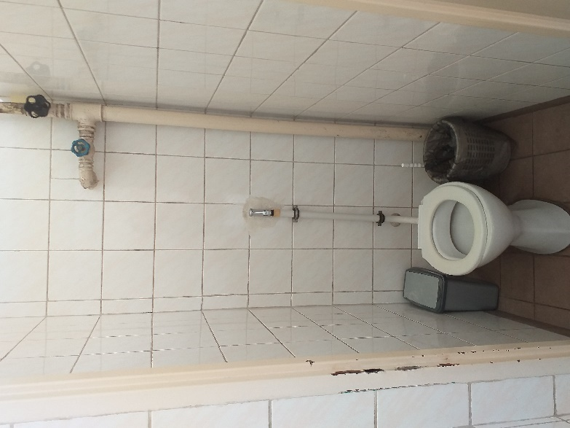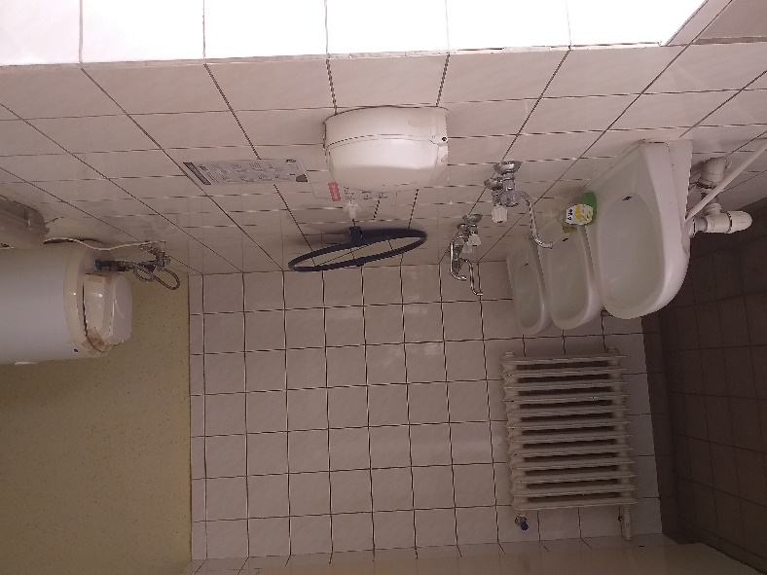
Stan projektowany:
Przewiduje się remont wszystkich istniejących toalet. W zakres remontu wchodzi skucie starych płytek ze ścian i podłóg, demontaż istniejącej armatury, położenie nowych płytek na ścianach i podłogach, malowanie pomieszczeń łazienek oraz montaż nowej armatury łazienkowej. Dodatkowo w ramach remontu należy przewidzieć wentylację hybrydową w toaletach. W tym przypadku w każdej toalecie należy zastosować kratkę wentylacyjną, a na dachu nasadę kominową. Nawiew będzie odbywał się za poprzez nawietrzaki. Nasada kominowa powinna posiadać zasilanie napięciem stałym 24V. Należy przed montażem wentylacji sprawdzić drożność kanałów wentylacyjnych.
Zakres robót podczas remontu posadzek:
- Skucie istniejących płytek,
- Oczyszczenie podłoża,
- Wyniesienie gruzu,
- Skucie wylewki,
- Wykonanie nowych bruzd pod nowe odcinki instalacji,
- Wykonanie nowych podejść instalacyjnych,
- Zabetonowanie bruzd,
- Wykonanie wylewki samopoziomującej wraz z wykonaniem spadków w kierunku odpływów,
- Ułożenie płytek i spoinowanie. Płytki ścienne i podłogowe dostarczy Zamawiający.
Zakres robót podczas remontu ścian:
- Skucie istniejących płytek,
- Oczyszczenie podłoża,
- Wyniesienie gruzu,
- Demontaż podejść instalacyjnych,
- Wykonanie nowych podejść instalacyjnych,
- Zabetonowanie bruzd,
- Wykonanie zabudowy pod stelaż miski ustępowej,
- Wykonanie zabudowy pionów zimnej wody w toaletach,
- Ułożenie płytek,
- Malowanie ścian,
- Montaż nowych drzwi do kabin,
- Montaż nowych drzwi do przedsionka i do WC.
Fugi powinny być w kolorze płytek.
Zakres robót podczas wymiany armatury i urządzeń sanitarnych:
- Demontaż starych umywalek, misek ustępowych, luster itp.,
- Wyniesienie gruzu,
- Wymiana pionów wodno-kanalizacyjnych w łazienkach,
- Wymiana grzejników,
- Montaż nowych urządzeń sanitarnych.
Wymiana umywalek (armatury i białego montażu) będzie również wykonywana w następujących pomieszczeniach:
- Sala 86,
- Sala 83 (gabinet lekarski),
- Sala 74,
- Sala 78 (pokój nauczycielski),
- Sala 52,
- Sala 54,
- Sekretariat,
- Gabinet dyrektora szkoły,
- Sala 46,
- Sala 45 (sklepik),
- Sala 21,
- Sala 31,
- Sala OZE.

Toaleta dla niepełnosprawnych
W ramach zadania należy przewidzieć toaletę dla niepełnosprawnych. Planuje się zlokalizować ją w miejscu zaznaczonym poniżej.
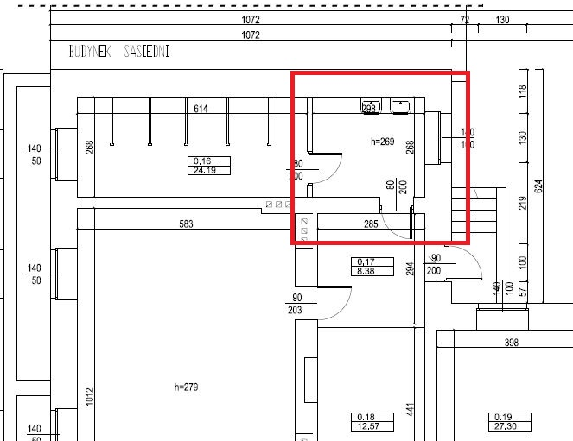
W ramach prac adaptacyjnych pomieszczenia zaleca się między innymi:
- zdemontować stare umywalki,
- przewidzieć nowe drzwi i w przypadku konieczności poszerzyć otwór drzwiowy,
- wynieść zmagazynowane rzeczy.
Drzwi oddzielające stare prysznice, należy wymienić na nowe. Część pomieszczenia po starych prysznicach zostanie wykorzystana pod pomieszczenie magazynowe/brudownik.
Zakres robót podczas remontu posadzek:
- Skucie istniejących płytek,
- Oczyszczenie podłoża,
- Wyniesienie gruzu,
- Skucie wylewki,
- Wykonanie nowych bruzd pod nowe odcinki instalacji,
- Wykonanie nowych podejść instalacyjnych,
- Zabetonowanie bruzd,
- Wykonanie wylewki samopoziomującej wraz z wykonaniem spadków w kierunku odpływów,
- Ułożenie płytek i spoinowanie. ( płytki dostarczy Zamawiający)

Zakres robót podczas remontu ścian:
- Skucie istniejących płytek,
- Oczyszczenie podłoża,
- Wyniesienie gruzu,
- Demontaż podejść instalacyjnych,
- Wykonanie nowych podejść instalacyjnych,
- Zabetonowanie bruzd,
- Wykonanie zabudowy pod stelaż miski ustępowej,
- Wykonanie zabudowy pionów zimnej wody,
- Ułożenie płytek,
- Malowanie ścian,
- Fugi powinny być w kolorze płytek.
Zakres robót podczas wymiany armatury i urządzeń sanitarnych:
- Wyniesienie gruzu,
- Wymiana pionów wodno-kanalizacyjnych,
- Montaż nowych urządzeń sanitarnych.
Toaleta przeznaczona dla osób niepełnosprawnych powinna posiadać armaturę specjalnie dopasowaną do potrzeb. W tej toalecie należy zamontować również uchwyty wspomagające poruszanie się. Projektując pomieszczenie należy uwzględnić wymagania zawarte w przepisach, mające na celu ułatwienie poruszania się osobom niepełnosprawnym oraz inne zalecenia dla tych pomieszczeń zawarte w odrębnych opracowaniach.
Projektując WC należy zapewnić m.in.:
- Drzwi wejściowe do łazienki o szerokości min. 0,90m,
- Zastosowanie drzwi bez progów,
- Zapewnienie przestrzeni manewrowej dla wózka inwalidzkiego, min. 1,5m x 1,5m,
- Wyposażenie łazienki w urządzenia wspomagające, np. uchwyty,
- Montaż armatury o specjalnym kształcie, umożliwiającym podjazd wózkiem inwalidzkim, na odpowiednich wysokościach.
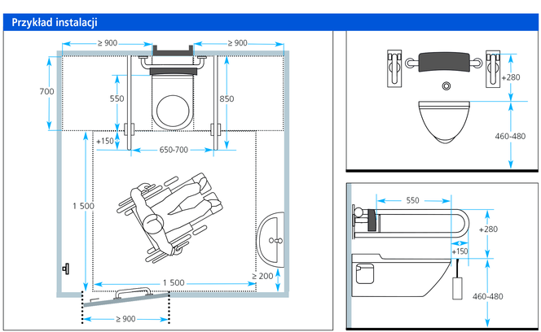
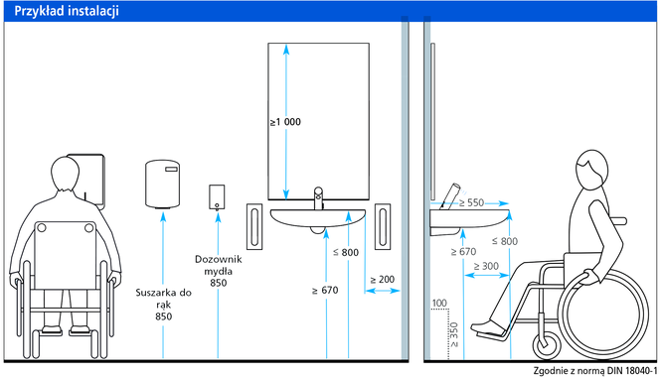
Fragmenty ścian nie będące wykończone płytkami oraz sufity należy pomalować. Przed przystąpieniem do tych robót, powierzchnie należy oczyścić. W przypadku występowania spękanych tynków należy je skuć i uzupełnić. Drobne ubytki w ścianach należy zaszpachlować Powierzchnie zagruntować. Po wyschnięciu gruntu ściany i sufity pomalować dwukrotnie.

Prace remontowe i wykończeniowe
W ramach zadanie przewiduje się przeprowadzenie robót naprawczych i wykończeniowych. Naprawie podlegają wszystkie miejsca, w których tynki są w złym stanie. Należy przewidzieć skucie istniejących tynków, osuszenie zawilgoconych murów i położenie nowych tynków. Po wyschnięciu powierzchni należy zagruntować i odmalować wszystkie ściany i sufity.
Na ścianach i sufitach na których znajduje się tynk typu “baranek” a na których prowadzone będą prace budowlane (np. kucie bruzd itp.) należy odtworzyć ww. strukturę, a następnie pomalować całe ściany i sufity na kolor uzgodniony z Zamawiającym.
Na ścianach na których znajdują się płytki a na których prowadzone będą prace budowlane należy odtworzyć, dobierając płytki w podobnym kolorze.
Dodatkowo naprawie podlegają powierzchnie naruszone podczas prowadzenia prac objętych niniejszym PFU. Po przeprowadzeniu lokalnych napraw powierzchni należy odpowiednio wykończyć powierzchnie oraz wymienić na nowe kratki wentylacyjne.
Powierzchnie ścian należy pomalować na kolor wybrany przez Zamawiającego. W celu utrzymania korytarzy i sal lekcyjnych w czystości należy zastosować lamperie ochronne, do wysokości ok. 160cm pomalowane farbą olejną w stonowanym kolorze. Wyższą część ściany oraz sufit należy pomalować farbą lateksową o wysokiej klasie ścieralności. W łazienkach należy zastosować farby o wysokiej odporności na wilgoć.
Zwraca się szczególną uwagę na posadzki wykonane z parkietu, które należy dokładnie zabezpieczyć przed uszkodzeniem. W przypadku gdy zostanie on zniszczony Wykonawca zobowiązany jest go odtworzyć.
Dane farby lateksowej:
- lepkość (kubek cylindryczny f 6mm), 20PC [s]: 15-21;
- gęstość, najwyżej [g/cm3]: 1,6;
- czas schnięcia powłoki w temp. 20±2°C przy wilgotności wzg. pow. 55±5% stopień 3, najwyżej [h]: 2;
- krycie jakościowe: II;
- wygląd powłoki: mat.
Dodatkowo, w Sali nr 33 (świetlica) na ścianach występują boazerie. W ramach prac należy tą boazerie zdemontować, naprawić ubytki w ścianach i pomalować ściany oraz sufity zgodnie ze standardem innych sal lekcyjnych. Drewniane drzwi oddzielające świetlicę od biblioteki należy zdemontować, a otwór zamurować np.: płytą GK, wykończyć i pomalować farbą na kolor ustalony z Zamawiającym.
Występujące pomiędzy korytarzem niskiego parteru, a sal lekcyjnych okna (zaznaczone poniżej), należy zabudować np.: płytami GK, następnie wykończyć i pomalować farbą na kolor ustalony z Zamawiającym
Podczas prowadzenia wszystkich robót remontowych i wykończeniowych należy odsunąć i zabezpieczyć meble i urządzenia znajdujące się w pomieszczeniach. Wykonawca ma w obowiązku zinwentaryzować stan istniejący każdego z pomieszczeń i zgłosić ewentualne uszkodzenia mebli/urządzeń które nie podlegają wymianie/remontowi, i które będą zabezpieczane przez Wykonawcę w celu prowadzenia prac remontowych. W przypadku braku zgłoszenia przez Wykonawcę uszkodzeń mebli/urządzeń na etapie zabezpieczania pomieszczeń to Wykonawca będzie odpowiedzialny za ewentualne dodatkowe wymiany/naprawy. Zabezpieczyć należy również podłogi. Szkoła deklaruje wyniesienie z klasopracowni sprzętów (typu: komputery, drukarki), ławek i krzeseł oraz deklaruje usunięcie ze ścian plakatów i obrazów.

Wymiana oświetlenia LED
Wykonawca dokona wymiany obecnie użytkowanych w obiekcie opraw oświetleniowych oświetlenia wewnętrznego oraz żarówek tradycyjnych i częściową wymianę instalacji elektrycznych. Modernizacja instalacji oświetlenia nie obejmuje istniejących opraw LED. Wymiana opisanego oświetlenia ma być wykonana w oparciu o nowe energooszczędne oprawy typu LED charakteryzujące się zmniejszeniem zużycia energii elektrycznej i mocy oprawy, możliwością wielokrotnego załączenia oświetlenia w ciągu dnia bez skrócenia żywotności źródeł światła, brakiem efektu pulsowania światła, niską temperaturą oprawy w trakcie działania (dłuższy czas życia oprawy), większą odpornością na wahania napięcia, żywotnością min. 50 000 godz., z dostosowaniem do normatywnego poziomu natężenia oraz równomierności oświetlenia.
Istniejąca instalacja oświetlenia podstawowego wykonana jest w oparciu o oprawy świetlówkowe i żarowe. Oprawy w zależności od typów sufitów, montowane są jako natynkowe lub wpuszczane. W związku z planowanym remontem istniejące oprawy zostaną wymienione na nowe oprawy z ledowymi źródłami światła. Parametry montowanych opraw muszą zapewnić spełnienie wymagań norm i przepisów dotyczących parametrów oświetlenia w danym pomieszczeniu. W Sali gimnastycznej należy zastosować oprawy przeciwuderzeniowe.
W przypadku konieczności zamontowania dodatkowej oprawy należy ją zasilić z tego samego obwodu, co inne oprawy w pomieszczeniu. Do zasilenia należy zastosować przewody zgodne z dyrektywą CPR. Przewody układać w listwach instalacyjnych lub pod tynkiem. W przypadku całkowitego demontażu istniejącej oprawy oświetleniowej, w miejscu demontowanych opraw należy przewidzieć puszki instalacyjne natynkowe, w których zakończone zostaną istniejące obwody oświetleniowe.
Opis parametrów technicznych dla oświetlenia LED stosowanego we wszystkich pomieszczeniach w których wymieniane będzie oświetlenie:
- barwa światła – 3000-4300K (chyba, że w danym pomieszczeniu norma PN-EN 12464 -1 przewiduje inaczej),
- wyrób musi posiadać certyfikat wszystkie wymagane certyfikaty i atesty,
- klosze ochronne w wykonaniu pryzmatycznym bądź mlecznym w zależności od lokalizacji
- klasa szczelności: IP20, IP44 lub IP65 (w zależności od przeznaczenia danego pomieszczenia),
- wskaźnik oddawania barw Ra > 80 (Ra > 90 w pomieszczeniach przewidzianych przez normę PN-EN 12464 – 1),
- musi posiadać znak CE,
- pliki fotometryczne dla proponowanych opraw,
- Zastosowane oprawy LED muszą spełniać normę PN-EN 60598-2-25:2000,
- Zastosowane oprawy nie mogą zawierać PCB (polichlorowanych bifenyli).
Specyfikacja techniczna (wymagania do projektu oświetlenia):
- Spełnienie normy PN-EN 12464 – 1 (wartość natężenia oświetlenia oraz wartości wskaźników UGR i Ra);
- Podpisane przez Wykonawcę obliczenia punktowe z wykresami potwierdzającymi spełnienie norm na powierzchni podłogi i miejsc pracy przy zastosowaniu proponowanych typów opraw w każdym typowym pomieszczeniu budynków;
- Aktualizacji obecnych pomieszczeń i ich funkcji dokonuje Wykonawca na koszt własny.
Po zakończonym montażu/wymianie opraw w miejscach tego wymagających należy odtworzyć tynki, powłoki malarskie, uzupełnić konstrukcję i wypełnienie sufitów podwieszonych.

Montaż instalacji PV
Przewiduje się budowę nadachowej instalacji fotowoltaicznej na połaci dachowej budynku szkoły. Dokładna lokalizacja paneli na etapie opracowania dokumentacji projektowej. Przewiduje się montaż paneli fotowoltaicznych w ilości zapewniającej pokrycie części rocznego zapotrzebowania na energię elektryczną budynku.
Instalacja fotowoltaiczna dla budynku będzie składała się z ok. 160 sztuk paneli o powierzchni ok. 272 m² i łącznej mocy ok. 49,6 kWp.
Instalacja fotowoltaiczna obejmuje prace projektowe i realizacyjne obejmujące wykonanie:
- dokumentacji projektowej instalacji fotowoltaicznej wraz z połączeniem z istniejącą instalacją elektryczną oraz zabezpieczeniem odgromowym projektowanej instalacji,
- ocena stanu technicznego / opinii konstrukcyjnej dachu w części, gdzie będą zlokalizowane panele fotowoltaiczne,
- wykonanie prac budowlanych wg. powyższych projektów i uzyskanie pozwolenia na użytkowanie oraz dokonanie wszelkich odbiorów technicznych.
Zakres budowy instalacji obejmuje:
- montaż modułów fotowoltaicznych oraz falowników,
- połączenie z istniejącą instalacją elektryczną,
- wykonanie ochrony przed porażeniem prądem,
- wykonanie nowej lub przystosowanie istniejącej instalacji odgromowej do instalacji paneli fotowoltaicznych,
- weryfikację istniejących rozdzielnic, w przypadku takowej potrzeby dostosowanie instalacji odbiorczej do wybudowanego systemu fotowoltaicznego,
- wykonanie połączenia wyrównawczego ram modułów fotowoltaicznych wraz z uziemieniem ograniczników przepięć.
Moduły fotowoltaiczne
Przewiduje się 160 sztuk paneli. Moduły należy montować na konstrukcjach ze stali nierdzewnej lub aluminiowych umożliwiających mocowanie zgodne z nachyleniem 5⁰-15⁰ w przypadku instalacji lokowanej na dachu. Lokalizację paneli należy przewidzieć tak, aby zachować bezpieczne odległości względem istniejących elementów zamontowanych na dachu oraz unikać ich zacienienia. Rozmieszczenie modułów na dachu powinno gwarantować dostęp serwisowy i eksploatacyjny do każdego pojedynczego modułu.

Inwertery
Na potrzeby przetworzenia energii uzyskiwanej z promieniowania słonecznego w panelach fotowoltaicznych na energię możliwą do wykorzystania na potrzeby zasilania odbiorników przyłączonych do instalacji elektrycznej budynku należy przewidzieć montaż inwerterów w ilości i o mocy zapewniającej optymalne parametry przetwarzania. Wymagany minimalny stopień przewymiarowania mocy części instalacji DC przyłączonej do danego inwertera w stosunku do mocy znamionowej AC inwertera powinien wynosi 110%. Przewiduje się urządzenia beztransformatorowe, o parametrach umożliwiających przyłączenie do trójfazowej instalacji prądu przemiennego budynku.
Inwertery powinny dokonywać samoczynnego odcięcia elektrowni od sieci dystrybucyjnej w przypadku utraty synchronizmu spowodowanego zbyt dużym spadkiem wartości napięcia sieci zewnętrznej. Inwertery muszą posiadać fabrycznie wbudowane następujące zabezpieczenia:
- nadprądowe,
- zwarciowe,
- przeciwprzepięciowe,
- przed pracą na wyspę obciążeniową sieci dystrybucyjnej.
W instalacji nie planuje się możliwości magazynowania energii elektrycznej. Podczas zaniku napięcia w sieci elektroenergetycznej operatora instalacja fotowoltaiczna zostanie odłączona nie stanowiąc zasilania rezerwowego.
Instalacje DC
Instalację fotowoltaiczną z inwerterem należy połączyć za pomocą instalacji DC wykonanej przewodami solarnymi z żyłami miedzianymi o przekroju nie mniejszym niż 4 mm² w izolacji z komponentu sieciowanego oraz z podwójnie izolowaną powłoką. Przewody solarne prowadzić pod ogniwami mocując je do konstrukcji w sposób uniemożliwiający kontakt z powierzchnią pod nimi oraz z powierzchnią dachu. Przewody „plusowy” i „minusowy” powinny zakreślać jak najmniejszą powierzchnię. Dla instalacji nadachowej poza obszarem modułów instalację należy ułożyć w rurkach instalacyjnych lub korytach kablowych. Trasy kablowe doprowadzić do inwertera zamontowanego w miejscu ustalonym i z Inwestorem.
Instalacje AC
Kable/przewody łączące poszczególne inwertery z rozdzielnicą główną nN obiektu prowadzić w budynku w rurkach instalacyjnych lub korytach kablowych. Należy zaprojektować trasę kablową do miejsca przyłączenia instalacji i ułożyć w niej kable/przewody zgodnie z obecnymi przepisami. Trasę kablową ostatecznie uzgodnić z Inwestorem. Wszystkie przewody prowadzone wewnątrz budynku musza spełniać wymogi dyrektywy CPR.
Odłączanie elektrowni od sieci
Należy przewidzieć co najmniej następujące sposoby odłączania elektrowni od sieci:
- poprzez łącznik w rozdzielnicy głównej nn budynku,
- poprzez rozłącznik izolacyjny w skrzynce przyłączeniowej inwerterów,
- poprzez rozłącznik izolacyjny w skrzynce przyłączeniowej instalacji DC paneli,
- głównym wyłącznikiem pożarowym instalacji PV.
Układ pomiarowy
Wymianę istniejącego układu pomiarowo-rozliczeniowego na układ dwukierunkowy w ramach projektowanej instalacji fotowoltaicznej zapewni OSD. W rozdzielnicy do której podłączone będą panele należy zamontować licznik energii elektrycznej do pomiaru energii elektrycznej instalacji fotowoltaicznej. Należy poinformować operatora sieci dystrybucyjnej o wyposażeniu szkoły w instalację fotowoltaiki i konieczność ewentualnej zmiany liczników energii dostawcy energii elektrycznej na licznik dwukierunkowy jeśli zamontowany licznik nie jest przystosowany do pomiaru energii w kierunku dwustronnym.
Dokumentacja projektowa, na podstawie której będzie budowana instalacja musi być uzgodniona z rzeczoznawcą ds. ochrony przeciwpożarowej.

Wymiana instalacji elektrycznych
Przewiduje się demontaż istniejącej i montaż nowej instalacji elektrycznej oraz demontaż istniejących i montaż nowych rozdzielnic elektrycznych: głównej oraz klatkowych.
Obecnie istniejące rozdzielnice: główna (T1) i klatkowe (T2,T3,T4) należy zdemontować a w ich miejsce zamontować nowe rozdzielnice zaprojektowane na podstawie bilansu mocy zainstalowanych urządzeń. W zakresie wymiany instalacji elektrycznych nie przewiduje się zmiany mocy przyłączeniowej budynku.
Budynek zasilony jest ze stacji transformatorowej 15/0,4kV Technikum Mechaniczne. Rozdział zasilania następuje w złączu kablowym Z-1 umieszczonym na elewacji budynku od strony południowej. Ze złącza kablowego Z-1 WLZ-y doprowadzają energię do rozdzielnic T1 i T4. W rozdzielnicy T1 następuje rozdział energii na rozdzielnice T2 i T3. Schemat zasilania pokazany jest na drzwiczkach złącza kablowego Z-1. W zakresie modernizacji należy wymienić WLZ-y zasilające tablicę T1 (obecnie ułożone są 2 przewody YDYżo 5x10m2).
Nowe rozdzielnice zostaną zamontowane w pomieszczeniach zgodnie z tabelą na str. 46-50. W tabeli podany jest rodzaj rozdzielnicy lokalowej (1- lub 3-fazowej) wraz z zaznaczeniem głównych odbiorów. Rozdzielnica lokalowa będzie wyposażona w rozłącznik główny, lampki kontrolne, wyłącznik różnicowo-prądowy (maksymalnie 1 RCD na 8 gniazdek 230V), zasilenie zestawów gniazd komputerowych (maksymalnie 1 zabezpieczenie na 3 zestawy gniazd), zasilenie rzutnika (w każdej sali dydaktycznej), zasilenie tablicy interaktywnej (w tych pomieszczeniach, w których się obecnie znajdują; tam, gdzie jeszcze nie ma należy zastosować zabezpieczenie jako rezerwę), zasilenie szafy teletechnicznej (w pomieszczeniach z zestawami gniazd komputerowych), zasilanie zestawów gniazd 230V+400V (w pomieszczeniach z zestawami gniazd), oświetlenie.
Przy pomieszczeniu 23 (sala gimnastyczna) znajduje się pomieszczenie zaplecza, w którym znajduje się rozdzielnica zasilająca salę gimnastyczną oraz scenę. Istniejącą rozdzielnicę należy zdemontować i zamontować nową rozdzielnicę, w której poza wyposażeniem standardowym należy zamontować zabezpieczenia wentylatorów wentylacyjnych oraz gniazd zasilających urządzenia sceniczne (4x230V + 2x400V/16A) oraz zasilanie pomieszczenia fitness.
W pomieszczeniach 24 i 25 należy pozostawić istniejące zestawy gniazd 2x230V+400V/16A+400V/32A+rozłącznik izolacyjny. Przy każdym zestawie należy zamontować wyłącznik awaryjny (tzw. „grzybek”) a także przy rozdzielnicy lokalowej. Należy zwrócić uwagę, żeby wyłącznik awaryjny znajdujący się przy rozdzielnicy nie wyłączał obwodu oświetlenia. Przy każdym z zestawów znajduje się instalacja pneumatyczna. Przy prowadzonych pracach w pomieszczeniach 24 i 25 należy zachować szczególną ostrożność. Prowadzenie przewodów w kanałach instalacyjnych należy pozostawić bez zmian, należy jedynie wymienić przewody.
W pomieszczeniu 25 należy przewidzieć 1 stanowisko do lutowania z zapewnieniem odpowiedniego poziomu natężenia oświetlenia zgodnie PN 12464.
W pomieszczeniach 64 i 95 należy przewidzieć wyłączniki awaryjne (tzw. „grzybki”) przy rozdzielnicach lokalowych. Należy zwrócić uwagę, żeby wyłącznik awaryjny znajdujący się przy rozdzielnicy nie wyłączał obwodu oświetlenia.
W pomieszczeniu 74 przed rozpoczęciem prac należy zabezpieczyć istniejące kanały instalacyjne oraz szafy rackowe przed zniszczeniem lub pobrudzeniem. Należy pamiętać, że w szafie rackowej są urządzenia aktywne, które będą cały czas pracować, co oznacza, że w przypadku braku wentylacji, urządzenia mogą się przegrzać i zniszczyć.
W pomieszczeniu portierni należy przewidzieć zestaw gniazd do zasilania i komunikacji stacji operatorskiej systemu monitoringu wizyjnego.
Doprowadzenie przewodów należy prowadzić podtynkowo. Dla potrzeb ułożenia nowej instalacji elektrycznej należy wykonać bruzdy w ścianach oraz na suficie, w miejscach przejść przez ściany należy wykonać przewierty. Po ułożeniu przewodów należy bruzdy uzupełnić tynkiem oraz pomalować ściany i sufity na kolory ustalone z Zamawiającym.
W miejscach, gdzie występowałyby sufit podwieszane należy przewidzieć ułożenie przewodów w przestrzeni międzysufitowej w rurkach ochronnych giętkich lub sztywnych w zależności od potrzeb.
W zakresie modernizacji jest demontaż i zaprojektowanie nowego oprzewodowania budynku, w tym WLZ-y od złącza Z-1 do tablic T1,T2,T3. Kabel zasilający od stacji transformatorowej do złącza Z-1 oraz od złącza Z-1 do tablicy T4 pozostają bez zmian.
Wymianę okablowania należy wykonać w najmniej inwazyjnej technologii. Ponadto mając na uwadze nowo wykonaną instalację sieci internetowej prace należy wykonywać szczególnie ostrożnie w jej okolicy. W przypadku uszkodzenia Wykonawca ponosi odpowiedzialność za naprawę i doprowadzenie instalacji do stanu pierwotnego (sprzed uszkodzenia).
Do zasilania gniazd wtyczkowych przewiduje się zastosowanie przewodów o przekroju 3x2,5mm², do oświetlenia 3x1,5mm² oraz 4x1,5mm².
Na czas prowadzonych prac nie dopuszcza się możliwości odcięcia całego budynku od zasilania energetycznego na więcej niż kilka godzin. Wykonawca zobowiązany jest zawiadomić Zamawiającego o konieczności takiego wyłączenia ze wskazaniem dokładnego terminu i godzin. Powyższa informacja musi zostać przekazana Zamawiającemu nie później niż 3 dni przed planowanym wyłączeniem zasilania. Tabela wskazująca główne zasilenia z tablicy lokalowej:
Nr pom. /opis pom. | Ilość gniazd 230V 2x 2P+Z | Ilość zestawów gniazd 230V i komp. | Ilość zestawów gniazd 230V+400V | Ilość opraw ośw. podstaw. | Rozdzielnica | Uwagi
PIWNICA
Siłownia I i II pomarańczowa | 8 | 0 | 0 | 15 | zasilanie z siłowni niebieskiej
Siłownia I i II niebieska | 8 | 0 | 0 | 4 | 1-fazowa
Składzik / siłownia niebieska | 0 | 0 | 0 | 2 | zasilanie z siłowni niebieskiej
Zespół szatni (6 pomieszczeń) | 7 | 0 | 0 | 7 | zasilanie z siłowni niebieskiej
Izolatorium | 0 | 0 | 0 | 1 | zasilanie z siłowni niebieskiej
Pom. gospodarcze II | 0 | 0 | 0 | 1 | zasilanie z siłowni niebieskiej
Dozorcy | 4 | 0 | 0 | 2 | zasilanie z siłowni niebieskiej
Pomieszczenie elektryków | 6 | 0 | 0 | 6 | zasilanie z siłowni niebieskiej
Korytarz | 0 | 0 | 0 | 4 | zasilanie z siłowni niebieskiej
Pom. gospodarcze III | 0 | 0 | 0 | 1 | zasilanie z siłowni niebieskiej
Pom. gospodarcze pod schodami | 0 | 0 | 0 | 1 | zasilanie z siłowni niebieskiej
PARTER
23 + scena (sala gimnastyczna) | 4 | 0 | 0 | 14 | 3-fazowa | uwagi w opisie PFU
24 | bez zmian | bez zmian | bez zmian | 10 | istniejąca | uwagi w opisie PFU
25 | bez zmian | bez zmian | bez zmian | 9 | istniejąca | uwagi w opisie PFU
sala fitness | 4 | 0 | 0 | 2 | zasilenie z sali gimnast.
p. nauczycieli WF | 4 | 2 | 0 | 3 | istniejąca
28 | 8 | 1 | 0 | 6 | 1-fazowa
29 | 8 | 1 | 0 | 6 | 1-fazowa
30 | 4 | 10 | 0 | 0 | istniejąca
31 | 4 | 10 | 0 | 0 | istniejąca
33 (świetlica) | 6 | 2 | 0 | 8 | 1-fazowa
34 (biblioteka) | 12 | 4 | 0 | 8 | istniejąca
35 (pedagog) | 3 | 1 | 0 | 1 | istniejąca
37 | 5 | 1 | 0 | 6 | istniejąca
szatnia I | 2 | 0 | 0 | 6 | istniejąca
szatnia II | 2 | 0 | 0 | 6 | istniejąca
s. OZE + zaplecze | 6 | 1 | 5 | 13 | istniejąca
pom.gos. przy s. OZE | 3 | 0 | 0 | 6 | istniejąca | dodatkowo 2x gn.400V/16A
Pom. elektryczne | 2 | 0 | 0 | 4 | 1-fazowa
45 (sklepik) | 6 | 0 | 0 | 4 | istniejąca
46 | 8 | 1 | 5 | 8 | 3-fazowa
47 | 6 | 1 | 0 | 4 | istniejąca
48 | 6 | 1 | 0 | 4 | istniejąca
49 | 8 | 1 | 4 | 9 | istniejąca
WC chłopcy + przedsionek | 0 | 0 | 0 | 6 | zasilenie z 49
WC personel | 0 | 0 | 0 | 3 | zasilenie z 49
korytarz I | 8 | 0 | 0 | 13 | zasilanie z tablicy na klatce schodowej | w tym 3 szt. gn.230V do zasilania access point
korytarz II + wiatrołap | 3 | 0 | 0 | 8 | zasilanie z tablicy na klatce schodowej
portiernia | 3 | 1 | 0 | 1 | 1-fazowa | dodatkowo zasilenie instalacji dzwonkowej
klatka schodowa I | 0 | 0 | 0 | 3 | zasilanie z tablicy na klatce schodowej
klatka schodowa II | 0 | 0 | 0 | 3 | zasilanie z tablicy na klatce schodowej
1 PIĘTRO
63 | 8 | 1 | 0 | 8 | 1-fazowa
64 | 4 | 16 | 0 | 10 | 3-fazowa
65 + zaplecze | 6 | 1 | 0 | 2 | 1-fazowa | pozostawić 6 szt. opraw LED
66 | 6 | 1 | 0 | 9 | istniejąca
67 + zaplecze | 6 | 1 | 0 | 2 | istniejąca | pozostawić 6 szt. opraw LED, tablica interaktywna
68 | 6 | 1 | 0 | 0 | istniejąca
69 + zaplecze | 6 | 1 | 0 | 2 | istniejąca | pozostawić 6 szt. opraw LED
70 | 6 | 1 | 0 | 8 | istniejąca
71 + zaplecze | 4 | 16 | 0 | 2 | 3-fazowa | pozostawić 6 szt. opraw LED
WC chłopcy | 0 | 0 | 0 | 8 | zasilanie z 71
WC personel | 0 | 0 | 0 | 1 | zasilanie z 71
74 + zaplecze (serwerownia) | bez zmian | bez zmian | 0 | 6 | rozdzielnia istniejąca | uwagi w opisie PFU
75 | 4 | 18 | 0 | 6 | istniejąca
76 | 4 | 16 | 0 | 4 | istniejąca
77 | 6 | 1 | 0 | 0 | istniejąca
p. nauczycielski | 6 | 2 | 0 | 0 | 1-fazowa
WC dziewcząt | 0 | 0 | 0 | 3 | zasilanie z p. nauczyciel.
WC personel | 0 | 0 | 0 | 1 | zasilanie z p. nauczyciel.
52 | 4 | 1 | 0 | 2 | zasilanie z 53
53 | 4 | 1 | 0 | 2 | 3-fazowa
54 | 5 | 2 | 0 | 2 | zasilanie z 53
składnica akt | 1 | 0 | 0 | 1 | zasilanie z 53
sekretariat | 8 | 2 | 0 | 3 | 3-fazowa
księgowość I | 3 | 1 | 0 | 2 | zasilanie z sekretariatu
księgowość II | 3 | 1 | 0 | 2 | zasilanie z sekretariatu
Dyrektor Szkoły | 5 | 1 | 0 | 4 | zasilanie z sekretariatu
korytarz | 8 | 0 | 0 | 13 | zasilanie z tablicy na klatce schodowej | w tym 3 szt. gn.230V do zasilania access point
2 PIĘTRO
83 | 6 | 1 | 0 | 2 | 1-fazowa
84 | 20 | 1 | 0 | 18 | 3-fazowa | dodatkowo zasilenie oświetlenia zewnętrznego z zegara astronomicznego
85 | 10 | 1 | 0 | 0 | istniejąca
86 | 10 | 1 | 0 | 2 | istniejąca | tablica interaktywna
87 | 10 | 1 | 0 | 0 | istniejąca | tablica interaktywna
88 | 4 | 18 | 0 | 9 | istniejąca
89 + zaplecze | 6 | 1 | 0 | 8 | istniejąca
90 + zaplecze | 6 | 1 | 0 | 8 | istniejąca
91 + zaplecze | 16 | 1 | 0 | 8 | 3-fazowa
92 + zaplecze | 6 | 1 | 0 | 8 | istniejąca
93 | 6 | 1 | 0 | 8 | 1-fazowa
94 | 6 | 1 | 0 | 4 | istniejąca
94A | 6 | 1 | 0 | 4 | istniejąca
95 | 2 | 17 | 0 | 8 | istniejąca
WC chłopcy | 0 | 0 | 0 | 4 | zasilenie z 95
WC personel | 0 | 0 | 0 | 1 | zasilenie z 95
100 | 6 | 1 | 0 | 0 | istniejąca
101 | 7 | 22 | 0 | 0 | istniejąca
102 | 5 | 1 | 0 | 0 | istniejąca
103 | 1 | 0 | 0 | 2 | zasilenie z 104
104 | 4 | 18 | 0 | 8 | 3-fazowa
WC dziewcząt | 0 | 0 | 0 | 3 | zasilenie z 104
Pom.gosp. przy WC | 1 | 0 | 0 | 1 | zasilenie z 104
korytarz | 8 | 0 | 0 | 13 | zasilanie z tablicy na klatce schodowej | w tym 3 szt. gn.230V do zasilania access point

Wymiana osprzętu elektrycznego
We wszystkich pomieszczeniach należy zdemontować istniejące i zamontować nowe gniazda wtyczkowe 230V z uziemieniem, wyłączniki oświetleniowe pojedyncze lub podwójne w zależności od potrzeb. W pomieszczeniach z instalacją podtynkową należy zamontować osprzęt podtynkowy.
W pomieszczeniach technicznych, socjalnych, sanitariatach należy zamontować osprzęt o stopniu ochrony min. IP44, w pozostałych pomieszczeniach o stopniu ochrony IP20.
Sterowanie oświetleniem na korytarzach i klatkach schodowych odbywać się będzie za pomocą czujników ruchu oraz czujników zmierzchu. Ilość, rozmieszczenie oraz podział na grupy sterowania należy dokonać na etapie projektu.

Oświetlenie awaryjne i ewakuacyjne
Budynek należy wyposażyć w instalację oświetlenia awaryjnego i ewakuacyjnego zgodnie PN-EN 1838, PN-EN 60598-2-22, PN-EN 50172. Czas świecenia opraw awaryjnych i ewakuacyjnych nie może być krótszy niż 60 min.
W przypadku dróg ewakuacyjnych o szerokości do 2m, natężenie oświetlenia na podłodze względem środkowej linii drogi ewakuacyjnej powinno być nie mniejsze niż 1 lx, a na centralnym pasie drogi, obejmującym nie mniej niż połowę szerokości drogi, natężenie oświetlenia powinno stanowić, co najmniej 50% podanej wartości. Szersze drogi ewakuacyjne mogą być traktowane jako kilka dróg o szerokości 2m lub powinny spełniać wymagania strefy otwartej.
Stosunek maksymalnego natężenia oświetlenia do minimalnego natężenia oświetlenia wzdłuż centralnej linii drogi ewakuacyjnej nie powinien być większy niż 40:1.
Oprawy oświetlenia awaryjnego i ewakuacyjnego muszą posiadać świadectwa dopuszczenia CNBOP.

Instalacja monitoringu wizyjnego CCTV
W zakresie inwestycji przewidziane jest wykonanie i montaż instalacji monitoringu wizyjnego CCTV z obszarem dozoru na zewnątrz wokół budynku oraz wewnątrz na wszystkich kondygnacjach. Miejsca montażu kamer należy uzgodnić na etapie projektu. Ze względu na istniejący system monitoringu wizyjnego, który będzie rozbudowany w ramach inwestycji, przewiduje się użycie kamer cyfrowych IP model HIKVISION DS-2CD1143G0-I jako wewnętrzne w ilości 15 szt. Oraz HIKVISION DS-2CD1043G0-I jako zewnętrzne w ilości 5 szt. Do zasilenia kamer należy użyć przewodów U/FTP kat.5e lub wyższej i wpiąć do najbliższego switcha znajdującego się w pomieszczeniu dydaktycznym lub innym. Od switcha do serwerowni należy ułożyć i podłączyć światłowód o długości ok. 70mb.
Należy również rozbudować system monitoringu o rejestrator HIKVISION DS.-7616NI-K2 w ilości 1 szt. Z dyskiem twardym pozwalającym na rejestrację wizji przez okres nie krótszy niż 14 dni.

Instalacja połączeń wyrównawczych
W pomieszczeniu rozdzielnicy głównej należy przewidzieć główną szynę uziemiającą. Do głównej szyny uziemiającej należy podłączyć lokalne szyny wyrównawcze, korytka kablowe, drabinki, kanały wentylacyjne i wszystkie metalowe konstrukcje, na których może pojawić się napięcie niebezpieczne. Połączenia należy zaprojektować i wykonać przewodami w izolacji o kolorze żółto-zielonym.
Wszystkie podłączenia instalacji połączeń wyrównawczych należy wykonać za pomocą systemowych zacisków, taśm i opasek uziemiających.

Instalacja przeciwporażeniowa
Jako podstawową ochronę należy przewidzieć zastosowanie izolowanych części czynnych.
W ochronie w warunkach uszkodzenia należy zastosować:
- urządzenia ochronne nadmiarowoprądowe,
- urządzenia ochronne różnicowoprądowe.

Instalacja przeciwprzepięciowa
Dla zapewnienia ochrony przed przepięciami należy przewidzieć zamontowanie ochronników przeciwprzepięciowych typu 1+2 w rozdzielnicach T1, T2, T3, T4. Dobór ochronników należy dokonać na podstawie normy PN-EN 60364-4-443

Instalacja odgromowa i uziemiająca
Przewiduje się demontaż istniejącej i montaż nowej instalacji odgromowej i uziemiającej.
Jako instalację uziemiającą należy przewidzieć wykonanie otoku wokół budynku z bednarki FeZn 30x4. Połączenie instalacji odgromowej z uziemiającą należy wykonać zwodami pionowymi w postaci drutu FeZn lub AL fi 8mm. W miejscu łączenia obu instalacji należy zastosować złącza kontrolno-pomiarowe na elewacji.
Na dachu budynku należy przewidzieć instalację odgromową w postaci drutu FeZn lub AL fi 8mm. Należy również zastosować maszty odgromowe chroniące urządzenia znajdujące się na dachu.

Wentylacja sali gimnastycznej
Zakres zamówienia obejmuje wykonania dokumentacji projektowej oraz roboty budowlane w zakresie budowy nowej instalacji wentylacji mechanicznej, a następnie wykonanie tych prac budowlanych wg. projektów. W celu zapewnienia właściwego komfortu świeżego powietrza należy zaprojektować układ wentylacji nawiewno – wywiewnej zapewniającej odpowiednią ilość powietrza dla przebywających dzieci w sali. Jako urządzenie przygotowujące powietrze dla potrzeb wentylacji mechanicznej hali sportowej należy zaprojektować wentylację bezkanałową z odzyskiem ciepła na wymienniku krzyżowym. Zaleca się zastosowanie ok. 2-3 jednostki wewnętrze. Jednostki należy zlokalizować pionowo, na ścianie zewnętrznej.
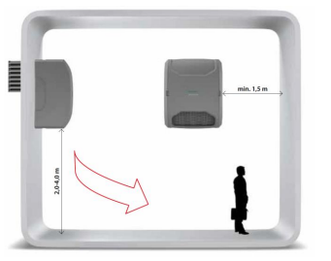
Parametry urządzeń:
- Strumień przepływu powietrza min. 1200 m³/h;
- Zasilanie: 230V/50Hz, 420 W;
- Klasa filtra: EU4;
- Wymiennik krzyżowy;
- Sprawność odzysku ciepła: min. 75%;
- Nagrzewnica elektryczna.

Inne roboty:
- Wykonać ruszt stalowy zakotwiony w dachu na centralę wentylacyjną dachową,
- Wykonać otwory w ścianie na czerpnio-wyrzutnie oraz uszczelnić je. Otwór montażowy należy wykonać zgodnie ze sztuką budowlaną w sposób nie powodujący osłabienia konstrukcji ściany.
- Wykonać zasilanie jednostek wewnętrznych. Każda jednostka powinna mieć własne zasilenie.
- Zapewnić sterownik z wyświetlaczem dotykowym.
- Należy zapewnić osiatkowanie jednostki przed uderzaniem piłką.
Dodatkowo, w celu poprawy efektywności ogrzewania konwekcyjnego sali, zaleca się montaż podstropowego destryfikatora. Wentylator zasysa ciepłe powietrze i wymusza przepływ ku dołowi. Urządzenie powinno być zawieszone na szpilkach montażowych. Nie dopuszczalny jest montaż na linach. Podczas montażu należy zachować minimalne odległości montażowe od przegród. Montaż min. 0,3 m od stropu. Zasilanie elektryczne 230V/50Hz. Destryfikator należy podłączyć do sterownika współpracującego z wentylacyjnymi jednostkami wewnętrznymi.
UWAGA
Zamawiający dopuszcza stosowanie rozwiązań równoważnych w stosunku do rozwiązań powołujących się na normy, aprobaty, specyfikacje techniczne i systemy odniesienia przytoczone w niniejszym PFU.

Wymagania dotyczące instalacji oraz architektury Pracowni Budowlanej

Ocieplenie ścian zewnętrznych
Ocieplenie wszystkich ścian zewnętrznych należy wykonać warstwą izolacji termicznej o gr. 16cm, o współczynniku przewodzenia ciepła λ=0,036W/m⋅K. W projekcie należy przewidzieć zastosowanie ocieplenia wykonanego ze styropianu oraz z wełny mineralnej – w zależności od wymagań przeciwpożarowych dla budynku. Ocieplenie należy wykonać również min. 1m poniżej poziomu gruntu.
Przy ociepleniu ściany zewnętrznej docieplonej (cokół ściany wschodniej) oraz w pasie szerokości minimum 1 m w głąb gruntu warstwą izolacji o gr. 16 cm i współczynniku przewodzenia ciepła λ=0,036W/m⋅K. Ze względu na stan techniczny istniejącego ocieplenia (cokół ściany wschodniej), należy je zdemontować.
Ocieplić należy również ściany zewnętrzne świetlika warstwą izolacji gr. 16cm, o współczynniku przewodzenia ciepła λ=0,035W/m⋅K. W projekcie należy przewidzieć demontaż i utylizację istniejących płyt warstwowych oraz montaż nowych przy zachowaniu ww. współczynników. Zastosowanie ocieplenia wykonanego ze styropianu o
raz z wełny mineralnej – w zależności od wymagań przeciwpożarowych dla budynku..
Wykonawca dokona oceny stanu technicznego/opinii konstrukcji świetlika, w przypadku gdy będzie to konieczne dokona jej wzmocnienia.
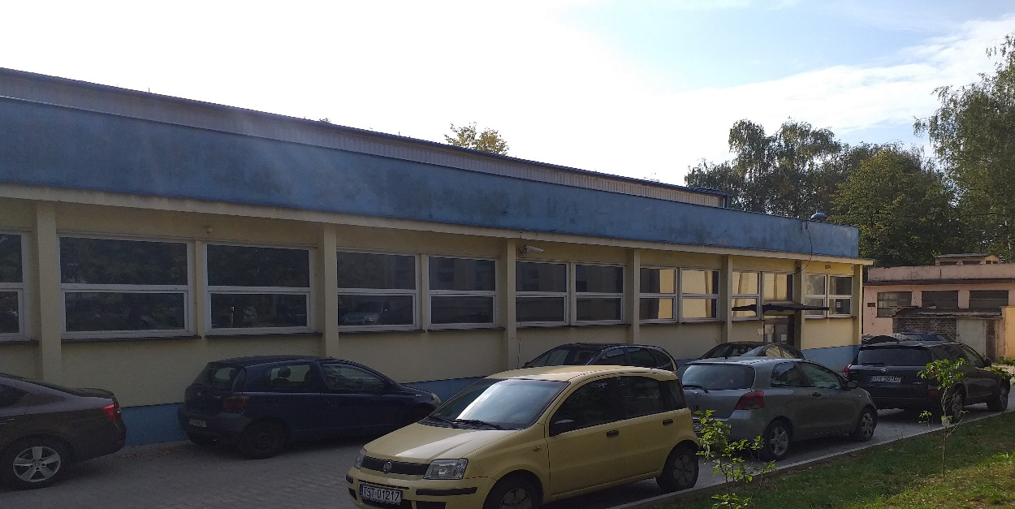
Dopuszcza się zmianę parametrów izolacji termicznej, pod warunkiem spełnienia wymagań zawartych w załączniku nr 2 Rozporządzenia Ministra Infrastruktury z dnia 12 kwietnia 2002r. w sprawie warunków technicznych, jakim powinny odpowiadać budynki i ich usytuowanie, obowiązujących od 31 grudnia 2020r.
Wymagania dotyczące docieplenia ścian zewnętrznych:
- ocieplenie ścian metodą lekką,
- wymiana parapetów zewnętrznych oraz obróbek blacharskich na nowe, wykonane z blachy stalowej ocynkowanej o gr. 0,7 mm w kolorze wybranym przez Projektanta i Zamawiającego. Zamówienie obejmuje wykonanie dokumentacji projektowej oraz roboty budowlane w zakresie ocieplenia ścian zewnętrznych. Po zakończeniu robót budowlanych należy dokonać wymaganych odbiorów technicznych.
Ocieplenie ścian metodą lekką mokrą- informacje ogólne
Ściany zewnętrzne należy oczyścić w stanie powierzchniowo suchym. Podłoże do przyklejania styropianu musi zostać przygotowane przez oczyszczenie, usunięcie luźnych i niezwiązanych fragmentów, uzupełnienie ubytków i bezwzględnie wyrównane dla ułożenia warstwy termoizolacyjnej. Należy ocieplić ościeża stolarki okiennej i drzwiowej styropianem o grubości nie mniejszej niż 2 cm. Krawędzie zabezpieczyć listwami aluminiowymi. Dobrany, kompletny, bez spoinowy system ocieplenia ścian oprócz skuteczności ocieplenia budynku powinien być odporny na zabrudzenia i uszkodzenia mechaniczne. Klejenie wykonywać podczas suchej pogody – opady i wilgoć zmniejszają przyczepność masy klejącej. Do kołkowania systemu można przystąpić najwcześniej po 24 godzinach od przyklejenia płyt. Należy wziąć pod uwagę, że warunki atmosferyczne takie jak; niska temperatura, a w szczególności podwyższone wilgotność powietrza mogą w niekorzystny sposób wpłynąć na wydłużenie procesu początkowego wiązania kleju. Należy stosować się do zaleceń producenta materiału. Długość łączników powinna wynikać z rodzaju podłoża oraz grubości materiału izolacyjnego, liczba łączników mechanicznych powinna być określona przez projektanta systemu w przeciwnym wypadku ich liczba powinna być zgodna z wymaganiami ETAG 004 oraz poniżej załączonym rysunkiem.
Przed przystąpieniem do wykonania robót dociepleniowych ścian cokołowych należy starannie oczyścić i osuszyć istniejące podłoże. Na nowa izolację przeciwwilgociową należy ułożyć warstwę termoizolacji. Płyty należy układać w taki sposób aby spoiny się mijały, a pomiędzy płytami nie powinno być pustek. Jeśli takie się pojawią należy wypełnić je klinami z takiego samego materiału izolacyjnego. Powierzchnia ułożonej izolacji powinna być równa. Płyty mocuje się do ściany bezrozpuszczalnym lepikiem bitumicznym na zimno. Przed przystąpieniem do zakopania wykopu należy zabezpieczyć ocieplenie folią kubełkową. Izolację termiczną cokołu należy zazbroić warstwą siatki z włókna szklanego zaciągniętą i wtopioną w podwójną warstwą kleju. Część ściany znajdująca się powyżej poziomu gruntu powinna być wykończona tynkiem mozaikowym. Uskok pomiędzy ociepleniem ścian nadziemia i ścian cokołowych należy wykończyć obróbką blacharską zapobiegającą gromadzeniu się wody.
Docieplenie należy wykonać jako systemowe. System dobrać do rodzaju materiału, z którego wykonane są przedmiotowe przegrody budowlane. Prace wykonywać zgodnie z wytycznymi producenta zastosowanego systemu dociepleniowego oraz sztuką budowlaną i Polskimi Normami.
Instalację piorunochronną należy prowadzić pod warstwą ocieplenia w grubościennych rurach ochronnych wykonanych z tworzywa. Wykonawca zapewni dostęp do złączy kontrolnych instalacji piorunochronnej poprzez wykonanie drzwiczek rewizyjnych w warstwie ocieplenia. Po wykonaniu robót termomodernizacyjnych odtworzyć należy instalację odgromową z wykonaniem pomiaru jej skuteczności w dostosowaniu do obowiązujących przepisów,
Podczas wykonywania ocieplenia należy wymienić całe orynnowanie na nowe wykonane z PVC w kolorze wybranym przez Projektanta i Zamawiającego.
Podczas prowadzenia prac ociepleniowych koniecznym będzie częściowe rozebranie nawierzchni utwardzonych i opaski przyściennej. Należy odtworzyć nawierzchnie utwardzone, odwodnienie liniowe oraz opaskę z kostki brukowej, z zachowaniem spadku 2% od budynku. Nowa opaska powinna mieć szerokość min. 50cm.
Wszystkie materiały do wykonania ocieplenia muszą odpowiadać wymaganiom obowiązujących obecnie norm i aprobat technicznych, posiadać atesty higieniczne. Materiały powinny być dostarczone i przechowywane w oryginalnych, fabrycznych opakowaniach w warunkach określonych w kartach technicznych.
Ponadto należy:
- wykonać nowe zadaszenia z poliwęglanu nad wszystkimi drzwiami wejściowymi do budynku,
- wymienić kratki wentylacyjne znajdujące się na elewacji
- zdemontować istniejące oświetlenie zewnętrzne, a następnie zamontować nowe oprawy LED,
- zdemontować istniejący monitoring na czas prowadzonych robót elewacyjnych, a następnie zamontować na je ponownie.
Obróbki blacharskie:
Wszystkie obróbki blacharskie należy zaprojektować i wykonać wg jednolitego systemu z blachy stalowej ocynkowanej gr. 0,7 mm w kolorze wybranym przez Projektanta i Zamawiającego.
Oczekiwany zakres dokumentacji projektowej:
- rzuty architektoniczne, w zakresie koniecznym do prawidłowego obliczenia ilości zastosowanych materiałów oraz prawidłowego wykonania robót budowlanych, zgodne z zasadami rysunku technicznego, obowiązującymi przepisami oraz wiedzą techniczną,
- przekroje przedstawiające wszystkie projektowane/modernizowane przegrody wraz z opisem, zgodne z zasadami rysunku technicznego, obowiązującymi przepisami oraz wiedzą techniczną,
- elewacje, przedstawiające zastosowaną kolorystykę na budynku oraz wszelkie detale architektoniczne, zgodne z zasadami rysunku technicznego, obowiązującymi przepisami oraz wiedzą techniczną. Kolorystykę należy uzgodnić z Zamawiającym.
- detale architektoniczne dotyczące wykonania elewacji.

Ocieplenie dachu
Należy przewidzieć ocieplenie dachu, z wyłączeniem świetlików, warstwą izolacji termicznej o grubości 25cm, o współczynniku przewodzenia ciepła λ=0,040W/m⋅K. Przewiduje się ocieplenie styropapą.
Dopuszcza się zmianę parametrów izolacji termicznej, pod warunkiem spełnienia wymagań zawartych w załączniku nr 2 Rozporządzenia Ministra Infrastruktury z dnia 12 kwietnia 2002r. w sprawie warunków technicznych, jakim powinny odpowiadać budynki i ich usytuowanie obowiązujących od 31 grudnia 2020r.
Przed przystąpieniem do układania ocieplenia należy przeprowadzić oględziny istniejącej papy. Może ona służyć jako papa podkładowa więc powinna być sucha, czysta, wolna od pęknięć. W przypadku wystąpienia purchli należy je przeciąć, osuszyć i załatać. W przypadku gdy stwierdzi się bardzo zły stan istniejącej papy należy ją zerwać i położyć nową lub zagruntować masą asfaltową. Płyty należy układać dociskając je starannie do siebie. Istniejący w płytach styropapy zakład należy wywinąć na kolejne płyty. Po ułożeniu izolacji należy ułożyć papę wierzchniego krycia. Należy pamiętać o zachowaniu projektowanych spadków. Pionowe styki attyk i kominów należy zaizolować klinami, a w miejscach w których jest uniemożliwione odprowadzenie wody należy zastosować kontrspadki. Podczas robót ociepleniowych należy przewidzieć konieczność naprawy istniejących kominów i innych elementów dachu, które tego wymagają. Dodatkowo należy podwyższyć wszystkie kominy do wymaganej wysokości.
Wszystkie materiały, użyte do wykonania ocieplenia, musza odpowiadać wymaganiom obowiązujących obecnie norm i aprobat technicznych oraz posiadać atesty higieniczne. Materiały powinny być dostarczone i przechowywane w oryginalnych, fabrycznych opakowaniach, w warunkach określonych przez producenta.
Oczekiwany zakres dokumentacji projektowej:
- rzut dachu, w zakresie koniecznym do prawidłowego obliczenia ilości zastosowanych materiałów oraz prawidłowego wykonania robót budowlanych, zgodne z zasadami rysunku technicznego, obowiązującymi przepisami oraz wiedzą techniczną,
- przekroje przedstawiające wszystkie projektowane/modernizowane przegrody wraz z opisem, zgodne z zasadami rysunku technicznego, obowiązującymi przepisami oraz wiedzą techniczną,
- detale architektoniczne dotyczące wykonania ocieplenia.
Ponadto należy:
- usunąć mur oporowy z pozostawieniem narożnika z zegarami które to należy odtworzyć/wykonać nowe w uzgodnieniu z Zamawiającym. Pozostawiony narożnik należy wyremontować i otynkować. Kolorystyka uzgodniona zostanie z Zamawiającym.

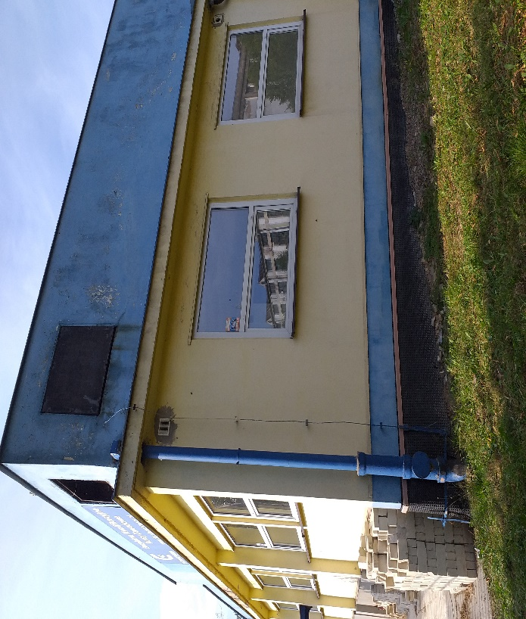

Wymiana stolarki okiennej
Należy wymienić istniejąca stolarkę okienną na nową, o współczynniku przenikania ciepła U=0,90W/m²×K. Nowe okna powinny odwzorowywać okna istniejące w zakresie formy i kształtu oraz wielkości otworu. Po wykonaniu montażu stolarki okiennej, należy przewidzieć wykonanie robót naprawczych ościeży tj. uzupełnienie tynków wewnętrznych, malowanie. Wymianie podlegają wszystkie okna występujące w przedmiotowym budynku. Na etapie projektu należy przeanalizować konieczność zastosowania okien ppoż. w zależności od podziału budynku na strefy pożarowe i występujące w budynku pomieszczenia.
Oczekiwany zakres dokumentacji projektowej:
- rzuty architektoniczne, w zakresie koniecznym do prawidłowego obliczenia ilości zastosowanych materiałów oraz prawidłowego wykonania robót budowlanych, zgodne z zasadami rysunku technicznego, obowiązującymi przepisami oraz wiedzą techniczną,
- przekroje pokazujące wymienianą stolarkę, zgodne z zasadami rysunku technicznego, obowiązującymi przepisami oraz wiedzą techniczną,
- elewacje, przedstawiające nowa stolarkę okienną, zgodne z zasadami rysunku technicznego, obowiązującymi przepisami oraz wiedzą techniczną.
- zestawienie stolarki okiennej wraz z podaniem wymiarów poszczególnych okien oraz otworów, dokładnym opisem każdego z okien, podaniem parametrów charakterystycznych oraz podaniem liczby sztuk każdego z okien.

Wymiana stolarki drzwiowej
Należy wymienić istniejąca stolarkę drzwiową zewnętrzną na nową, o współczynniku przenikania ciepła U=1,30W/m²×K. Nowe drzwi powinny odwzorowywać drzwi istniejące w zakresie formy i kształtu oraz wielkości otworu. Po wykonaniu montażu stolarki drzwiowej, należy przewidzieć wykonanie robót naprawczych ościeży tj. uzupełnienie tynków wewnętrznych, malowanie. Szyby w drzwiach ewakuacyjnych powinny być zgodne z obowiązującymi przepisami. Wymianie podlegają wszystkie drzwi występujące w przedmiotowym budynku.
Oczekiwany zakres dokumentacji projektowej:
- rzuty architektoniczne, w zakresie koniecznym do prawidłowego obliczenia ilości zastosowanych materiałów oraz prawidłowego wykonania robót budowlanych, zgodne z zasadami rysunku technicznego, obowiązującymi przepisami oraz wiedzą techniczną,
- przekroje pokazujące wymienianą stolarkę, zgodne z zasadami rysunku technicznego, obowiązującymi przepisami oraz wiedzą techniczną,
- elewacje, przedstawiające nowa stolarkę drzwiową, zgodne z zasadami rysunku technicznego, obowiązującymi przepisami oraz wiedzą techniczną.
- zestawienie stolarki drzwiowej wraz z podaniem wymiarów poszczególnych drzwi oraz otworów, dokładnym opisem każdej pary drzwi, podaniem parametrów charakterystycznych oraz podaniem liczby sztuk każdej pary drzwi.

Wymiana instalacji c.o.
Zakres zamówienia obejmuje wykonanie dokumentacji projektowej oraz roboty budowlane w zakresie: wymiana instalacji centralnego ogrzewania w budynku pracowni, a następnie wykonanie prac budowlanych według projektów oraz dokonanie wszelkich odbiorów technicznych.
Dokumentacja projektowa instalacji c.o. powinna uwzględniać docelowe zapotrzebowania na energię cieplną budynku po termomodernizacji oraz temperatury obliczeniowe dla poszczególnych funkcji pomieszczeń. Parametry projektowe wewnętrzne dla wybranych pomieszczeń powinny zostać dobrane na podstawie dokumentacji archiwalnej istniejących pomieszczeń w budynku, wizji lokalnej, zaleceniach Zamawiającego oraz na podstawie Rozporządzenia Ministra Infrastruktury w sprawie warunków technicznych, jakim powinny odpowiadać budynki i ich usytuowanie wraz z późniejszymi zmianami.
W ramach usprawnienia pracy instalacji przewiduje się, między innymi: montaż zaworów odpowietrzających i spustowych, izolację przewodów pionowych i poziomych w pomieszczeniach nieogrzewanych, montaż grzejników płytowych, wymianę wszystkich rur, montaż zaworów termostatycznych przy grzejnikach i zaworów odcinających oraz innej niezbędnej armatury usprawniającej działanie nowej instalacji. Dodatkowo w ramach modernizacji należy wymienić „podwęzeł” znajdujący się w pomieszczeniu technicznym.
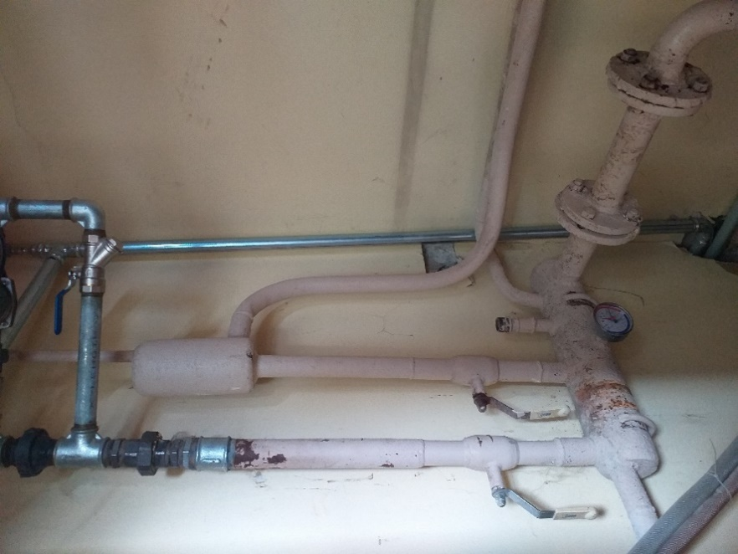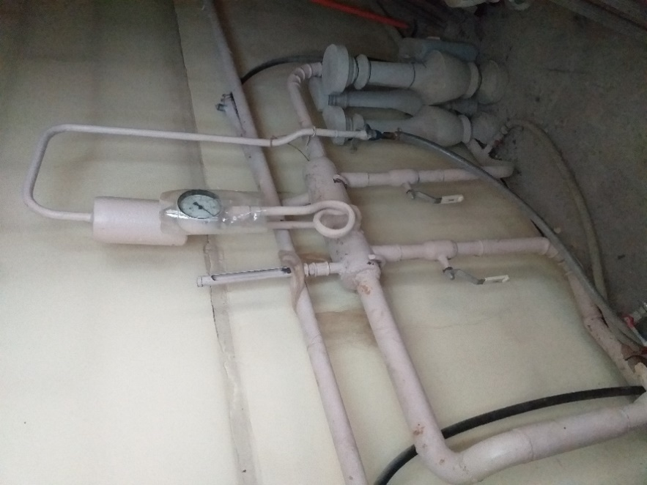
Prace demontażowe oraz remontowe
Wykonawca w obiektach objętych zakresem, zdemontuje wszystkie istniejące grzejniki, armaturę, rozdzielacz oraz rurociągi i przekaże Zamawiającemu w celu utylizacji. Po usunięciu starych grzejników oraz rur należy przeprowadzić prace remontowe na powierzchni ścian (w obrębie zdemontowanych elementów) celem odtworzenia ich wierzchniej warstwy. Szpachlowanie i tynkowanie ubytków odbywać będzie się w miejscu zdemontowanych elementów i rozkuć. Malowaniu podlegają wszystkie ściany i sufity zgodnie z podpunktem „Prace remontowe i wykończeniowe”. Nie wykorzystywane przejścia przez przegrody pozostałe po usunięciu rur należy wypełnić, a warstwy wykończeniowe odtworzyć. Sposób oraz materiał należy uzgodnić z Zamawiającym na etapie wykonywania projektu.
Instalacje oraz armatura
W najniższych punktach instalacji należy przewidzieć zawory spustowe, a w najwyższych zawory odpowietrzające. Należy zastosować grzejniki stalowe płytowe z podłączeniem bocznym lub dolnym. Dokładny dobór rodzaju grzejników na etapie wykonywania dokumentacji projektowej. Każdy grzejnik należy wyposażyć w zawór odpowietrzający. Przy grzejnikach zasilanych z boku należy przewidzieć zawory regulacyjne z głowicami termostatycznymi na zasilaniu. Na powrotach zastosować zawory odcinające powrotne z możliwością opróżnienia grzejnika. Przy grzejnikach zasilanych z dołu należy przewidzieć wbudowane zawory termostatyczne oraz zawory odcinające.
Grzejniki należy zamontować głównie w miejscach demontażu istniejących grzejników. Zaprojektowane grzejniki płytowe ustawione przy ścianie należy montować w płaszczyźnie równoległej do powierzchni ściany lub wnęki zgodnie z wytycznymi montażu producenta grzejnika – korzystając z fabrycznych uchwytów. Podczas montażu zapewnić odległość od wolnego boku grzejnika 10 cm, a od strony zaworu 15 cm.
W pomieszczeniu technicznym, w którym znajduje się stary „podwęzeł” należy przewidzieć nowe elementy. Należy zastosować zawory odcinające na wejściu/wyjściu instalacji, manometr, termometr, zawory spustowe i odpowietrzające.
Dokumentacja projektowa instalacji centralnego ogrzewania powinna przedstawiać na rzutach i rozwinięciach średnice oraz konkretne nastawy zaworów termostatycznych oraz powrotnych. Po wykonaniu instalacji c.o., wykonawca przeprowadzi próbę szczelności i płukanie, a następnie regulację instalacji za pomocą dedykowanego urządzenia do równoważenia systemów wykorzystanego producenta.
Rurociągi
Projektuje się dwururową, instalację centralnego ogrzewania, czynnikiem grzejnym jest woda. Instalację c.o. należy wykonać z rur ze stali weglowej ocynkowanej łączonych przez zaprasowywanie.
Instalacja będzie głownie prowadzona wzdłuż ścian. Piony i gałązki grzejnikowe prowadzone na powierzchni ścian. W miarę możliwości rurociągi rozprowadzające prowadzić po trasie istniejących przewodów. Odległość pomiędzy rurociągiem zasilania i powrotu powinna umożliwiać wykonanie prac montażowych I eksploatacyjnych. Przewody należy prowadzić z minimalnym spadkiem tak, żeby w najniższych miejscach załamań przewodów zapewnić możliwość odwodnienia instalacji, a w najwyższych miejscach załamań możliwość odpowietrzania instalacji. Przewody należy prowadzić w sposób zapewniający właściwą kompensację wydłużeń cieplnych. Długich podejść do odbiorników nie prowadzić w linii prostej – należy przestrzegać zasady kompensacji wydłużeń (wykorzystywać samokompensację) oraz właściwego mocowania przewodów w uchwytach stałych i przesuwnych. Punkty stałe należy wykonać co 3 m, jeśli przewód jest prowadzony jako pion lub w bruździe ściennej. Minimalny spadek gałązek grzejnikowych zasilających i powrotnych nie powinien przekraczać 2%. W przypadku, gdy długość gałązki przekracza 1,5 m powinno się ją przytwierdzić do ściany uchwytem na połowie jej długości. Jako zawieszenia stosować kompletne systemowe zawieszenia. Nie dopuszcza się łączenia elementów różnych systemów mocujących w ramach jednego zestawu mocującego.
W miejscu przejść rurociągów przez przegrody budowlane powinny być osadzone tuleje ochronne z wypełnieniem elastycznym, przy czym w miejscach tych nie może być połączeń rur. Po wykonaniu, instalację należy poddać próbie szczelności oraz płukaniu zgodnie z Wymaganiami Technicznymi COBRTI INSTAL Zeszyt 6 Warunki Techniczne wykonania I odbioru instalacji ogrzewczych.
Wytyczne przeciwpożarowe
Wszystkie przejścia przewodów przez przegrody oddzielenia pożarowego (o ile takie występują) należy zabezpieczyć do odporności przegrody. Klasa odporności ogniowej przejścia powinna być o parametrach takich samych jak przegroda, w której jest wykonywane. Należy stosować przejścia z ważną aprobatą techniczną. Miejsca przejść należy trwale oznaczyć zgodnie z instrukcją producenta zabezpieczenia.
Izolacje
W celu minimalizacji strat ciepła na przesyle czynnika, rurociągi zostaną zaizolowane. Rurociągi zaizolować otulinami z twardej pianki poliuretanowej z płaszczem PVC. Gałązki grzejnikowe należy prowadzić bez izolacji termicznej. Rurociągi należy zaizolować zgodnie z wymogami Rozporządzenia Ministra Infrastruktury w sprawie warunków technicznych, jakim powinny odpowiadać budynki i ich usytuowanie (Dz. U. 2019 r. poz. 1065, z późn. zmianami). Przy zastosowaniu materiału izolacyjnego o współczynniku przewodzenia ciepła innym niż w rozporządzeniu, należy skorygować grubość warstwy izolacyjnej.
Roboty izolacyjne należy rozpocząć po zakończeniu montażu rurociągów, przeprowadzeniu próby szczelności oraz po potwierdzeniu prawidłowości wykonania powyższych robót protokołem odbioru. Rurociągi oznakować wg normy PN-70/N-01270 przez naklejanie pasków identyfikacyjnych w kierunku przepływu. Oznaczenie wykonać w sposób trwały w miejscach widocznych i dostępnych.
UWAGA
Zamawiający dopuszcza stosowanie rozwiązań równoważnych w stosunku do rozwiązań powołujących się na normy, aprobaty, specyfikacje techniczne i systemy odniesienia przytoczone w niniejszym PFU.

Remont pomieszczeń toalet/WC
Istniejące toalety są w ogólnym stanie technicznym złym. Płytki znajdujące się na ścianach i podłogach są stare i zniszczone. Widać liczne ubytki i nierówności. Istniejąca armatura również nie jest w dobrym stanie technicznym. Zaistniały stan techniczny jest spowodowany znacznym zużyciem materiałów oraz ich wiekiem.
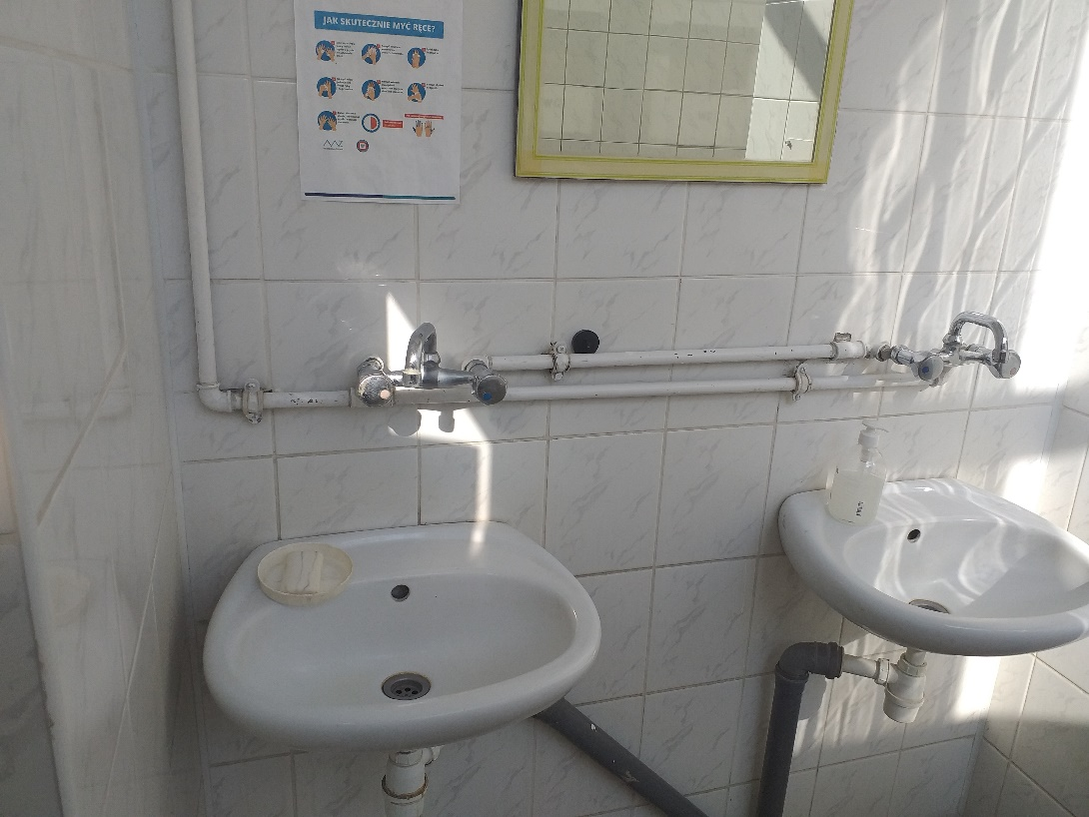
Stan projektowany:
Przewiduje się remont istniejących toalet. Toalety zaznaczone na rysunku załączonym do niniejszego opracowania. Dodatkowo, podczas remontu toalet należy również wymienić armaturę w szatni oraz wykonać nowe podejścia i odpływy.
W zakres remontu wchodzi skucie starych płytek ze ścian i podłóg, demontaż istniejącej armatury, położenie nowych płytek na ścianach i podłogach, malowanie pomieszczeń, wymiana instalacji oraz montaż nowej armatury łazienkowej. Dodatkowo w ramach remontu należy przewidzieć wentylację w toaletach. W tym przypadku należy zaprojektować instalację wyciągową. Powietrze będzie usuwane bezpośrednio na zewnątrz (dach) budynku przy pomocy wentylatorów wyciągowych. Włączenie wentylatora do pracy będzie następowało równocześnie z oświetleniem, a zatrzymanie po kilku minutach po jego zgaszeniu.
Zakres robót podczas remontu posadzek:
- Skucie istniejących płytek,
- Oczyszczenie podłoża,
- Wyniesienie gruzu,
- Skucie wylewki,
- Wykonanie nowych bruzd pod nowe odcinki instalacji,
- Wykonanie nowych podejść instalacyjnych,
- Zabetonowanie bruzd,
- Wykonanie wylewki samopoziomującej wraz z wykonaniem spadków w kierunku odpływów,
- Ułożenie płytek i spoinowanie.
Należy stosować płytki antypoślizgowe w stonowanych barwach. Fugi powinny być w kolorze płytek.
Zakres robót podczas remontu ścian:
- Skucie istniejących płytek,
- Oczyszczenie podłoża,
- Wyniesienie gruzu,
- Demontaż podejść instalacyjnych,
- Wykonanie nowych podejść instalacyjnych,
- Zabetonowanie bruzd,
- Wykonanie zabudowy pod stelaż miski ustępowej,
- Wykonanie zabudowy pionów zimnej wody w toaletach,
- Ułożenie płytek,
- Malowanie ścian,
- Montaż nowych drzwi.
Należy stosować płytki w stonowanych barwach. Fugi powinny być w kolorze płytek.
Zakres robót podczas wymiany armatury i urządzeń sanitarnych:
- Demontaż starych umywalek, misek ustępowych, luster itp.,
- Wyniesienie gruzu,
- Wymiana pionów wodno-kanalizacyjnych w łazienkach,
- Wymiana grzejników,
- Montaż nowych urządzeń sanitarnych.

Wymiana instalacji c.w., z.w. i kanalizacji
W ramach remontu toalet i szatni przewiduje się wymianę instalacji wodno-kanalizacyjnych dla modernizowanych węzłów sanitarnych. Istniejące odbiorniki i armaturę należy zdemontować, następnie należy zamontować nową z dostosowaniem do nowego białego montażu. Podejścia wodno-kanalizacyjne po zdemontowaniu odbiorników i nie zamontowaniu nowych należy odciąć instalację przy pionie i zaślepić.
Prace demontażowe oraz remontowe
Wykonawca zdemontuje istniejące rurociągi, stare podgrzewacze i przekaże do utylizacji. Wymianie podlegają również rurociągi prowadzone pod posadzką, do miejsca włączenia w istniejącą studzienkę kanalizacyjną. Nie wykorzystywane przejścia przez przegrody pozostałe po usunięciu rur należy wypełnić, a warstwy wykończeniowe odtworzyć. Po wykonanych robotach należy dokonać naprawy lokalnych uszkodzeń. Sposób oraz materiał wykończenia zostanie opisany w podpunkcie dotyczącym „Remont pomieszczeń toalet/WC”.

Rurociągi oraz armatura towarzysząca
Należy przewidzieć nowe podgrzewacze, przygotowujące ciepłą wodę użytkową. Należy zaprojektować centralny elektryczny podgrzewacz. Instalację wodociągową należy zaprojektować z rur i kształtek tworzywowych wielowarstwowych (woda zimna) i tworzywowych wielowarstwowych stabilizowanych (woda ciepła). Instalację należy izolować zgodnie z Rozporządzeniem Ministra Infrastruktury w sprawie warunków technicznych, jakimi powinny odpowiadać budynki i ich usytuowanie. Instalację kanalizacji sanitarnej należy zaprojektować z rur i kształtek PVC łączonych kielichowo.
Podejścia kanalizacyjne pod przybory sanitarne wykonać ze spadkiem min. 2%. W przypadku braku możliwości schowania podejść w warstwie posadzki lub ściany, instalację należy prowadzić przy ścianach umożliwiając wykonanie cokolików maskujących. Średnice pionów są uzależnione od przyjętego obciążenia hydraulicznego ściekami. Piony kanalizacyjne zostaną zakończone rurami wywiewnymi wyprowadzonymi ponad dach na wys. 0.5-1.0 m. Przewody powinny być wyprowadzone także powyżej górnej krawędzi okien i drzwi znajdujących się w odległości poziomej mniejszej niż 4 m od wylotów tych przewodów.
W miejscu przejść rurociągów przez przegrody budowlane powinny być osadzone tuleje ochronne z wypełnieniem elastycznym, przy czym w miejscach tych nie może być połączeń rur. Po wykonaniu instalację należy poddać próbie szczelności, dezynfekcji oraz płukaniu. Na przejściach przez przegrody o klasie odporności ogniowej projektuje się zabezpieczenia o odpowiedniej klasie odporności danej przegrody.
UWAGA
Zamawiający dopuszcza stosowanie rozwiązań równoważnych w stosunku do rozwiązań powołujących się na normy, aprobaty, specyfikacje techniczne i systemy odniesienia przytoczone w niniejszym PFU.

Prace remontowe i wykończeniowe
W ramach zadanie przewiduje się przeprowadzenie robót naprawczych i wykończeniowych. Naprawie podlegają wszystkie miejsca, w których prowadzone były prace objęte niniejszym PFU. Po przeprowadzeniu lokalnych napraw powierzchni należy odpowiednio wykończyć powierzchnie. W łazienkach należy zastosować farby o wysokiej odporności na wilgoć.
Podczas prowadzenia wszystkich robót remontowych i wykończeniowych należy odsunąć i zabezpieczyć urządzenia znajdujące się w pomieszczeniach. Wykonawca ma w obowiązku zinwentaryzować stan istniejący każdego z pomieszczeń i zgłosić ewentualne uszkodzenia mebli/urządzeń które nie podlegają wymianie/remontowi, i które będą zabezpieczane przez Wykonawcę w celu prowadzenia prac remontowych. W przypadku braku zgłoszenia przez Wykonawcę uszkodzeń mebli/urządzeń na etapie zabezpieczania pomieszczeń to Wykonawca będzie odpowiedzialny za ewentualne dodatkowe wymiany/naprawy. Zabezpieczyć należy również podłogi.

Wymiana oświetlenia na LED
Wykonawca dokona wymiany obecnie użytkowanych w obiekcie opraw oświetleniowych oświetlenia wewnętrznego. Modernizacja instalacji oświetlenia nie obejmuje istniejących opraw LED. Wymiana opisanego oświetlenia ma być wykonana w oparciu o nowe energooszczędne oprawy typu LED charakteryzujące się zmniejszeniem zużycia energii elektrycznej i mocy oprawy, możliwością wielokrotnego załączenia oświetlenia w ciągu dnia bez skrócenia żywotności źródeł światła, brakiem efektu pulsowania światła, niską temperaturą oprawy w trakcie działania (dłuższy czas życia oprawy), większą odpornością na wahania napięcia, żywotnością min. 50 000 godz., z dostosowaniem do normatywnego poziomu natężenia oraz równomierności oświetlenia.
Istniejąca instalacja oświetlenia podstawowego wykonana jest w oparciu o oprawy świetlówkowe i żarowe. Oprawy w zależności od typów sufitów, montowane są jako natynkowe lub wpuszczane. W związku z planowanym remontem istniejące oprawy zostaną wymienione na nowe oprawy z ledowymi źródłami światła. Parametry montowanych opraw muszą zapewnić spełnienie wymagań norm i przepisów dotyczących parametrów oświetlenia w danym pomieszczeniu.
W przypadku konieczności zamontowania dodatkowej oprawy należy ją zasilić z tego samego obwodu, co inne oprawy w pomieszczeniu. Do zasilenia należy zastosować przewody zgodne z dyrektywą CPR. Przewody układać w listwach instalacyjnych lub pod tynkiem. W przypadku całkowitego demontażu istniejącej oprawy oświetleniowej, w miejscu demontowanych opraw należy przewidzieć puszki instalacyjne natynkowe, w których zakończone zostaną istniejące obwody oświetleniowe.
Opis parametrów technicznych dla oświetlenia LED stosowanego we wszystkich pomieszczeniach w których wymieniane będzie oświetlenie:
- barwa światła – 3000-4300K (chyba, że w danym pomieszczeniu norma PN-EN 12464 -1 przewiduje inaczej),
- wyrób musi posiadać certyfikat wszystkie wymagane certyfikaty i atesty,
- klosze ochronne w wykonaniu pryzmatycznym bądź mlecznym w zależności od lokalizacji
- klasa szczelności: IP20, IP44 lub IP65 (w zależności od przeznaczenia danego pomieszczenia),
- wskaźnik oddawania barw Ra > 80 (Ra > 90 w pomieszczeniach przewidzianych przez normę PN-EN 12464 – 1),
- musi posiadać znak CE,
- pliki fotometryczne dla proponowanych opraw,
- Zastosowane oprawy LED muszą spełniać normę PN-EN 60598-2-25:2000,
- Zastosowane oprawy nie mogą zawierać PCB (polichlorowanych bifenyli).
Specyfikacja techniczna (wymagania do projektu oświetlenia):
- Spełnienie normy PN-EN 12464 – 1 (wartość natężenia oświetlenia oraz wartości wskaźników UGR i Ra);
- Podpisane przez Wykonawcę obliczenia punktowe z wykresami potwierdzającymi spełnienie norm na powierzchni podłogi i miejsc pracy przy zastosowaniu proponowanych typów opraw w każdym typowym pomieszczeniu budynków;
- Aktualizacji obecnych pomieszczeń i ich funkcji dokonuje Wykonawca na koszt własny.
Po zakończonym montażu/wymianie opraw w miejscach tego wymagających należy odtworzyć tynki, powłoki malarskie, uzupełnić konstrukcję i wypełnienie sufitów podwieszonych.

Montaż instalacji PV
Przewiduje się budowę nadachowej instalacji fotowoltaicznej na połaci dachowej budynku pracowni budowlanej. Dokładna lokalizacja paneli na etapie opracowania dokumentacji projektowej. Przewiduje się montaż paneli fotowoltaicznych w ilości zapewniającej pokrycie części rocznego zapotrzebowania na energię elektryczną budynku.
Instalacja fotowoltaiczna dla budynku będzie składała się z 12 sztuk paneli o powierzchni 20,4 m² i łącznej mocy ok. 4,08 kWp.
Instalacja fotowoltaiczna obejmuje prace projektowe i realizacyjne obejmujące wykonanie:
- dokumentacji projektowej instalacji fotowoltaicznej wraz z połączeniem z istniejącą instalacją elektryczną oraz zabezpieczeniem odgromowym projektowanej instalacji,
- ocena stanu technicznego / opinii konstrukcyjnej dachu w części, gdzie będą zlokalizowane panele fotowoltaiczne,
- wykonanie prac budowlanych wg. powyższych projektów i uzyskanie pozwolenia na użytkowanie oraz dokonanie wszelkich odbiorów technicznych.
Zakres budowy instalacji obejmuje:
- montaż modułów fotowoltaicznych oraz falowników,
- połączenie z istniejącą instalacją elektryczną,
- wykonanie ochrony przed porażeniem prądem,
- wykonanie nowej lub przystosowanie istniejącej instalacji odgromowej do instalacji paneli fotowoltaicznych,
- weryfikację istniejących rozdzielnic, w przypadku takowej potrzeby dostosowanie instalacji odbiorczej do wybudowanego systemu fotowoltaicznego,
- wykonanie połączenia wyrównawczego ram modułów fotowoltaicznych wraz z uziemieniem ograniczników przepięć.
Moduły fotowoltaiczne
Przewiduje się 12 sztuk paneli. Moduły należy montować na konstrukcjach ze stali nierdzewnej lub aluminiowych umożliwiających mocowanie zgodne z nachyleniem 5⁰-15⁰ w przypadku instalacji lokowanej na dachu. Lokalizację paneli należy przewidzieć tak, aby zachować bezpieczne odległości względem istniejących elementów zamontowanych na dachu oraz unikać ich zacienienia. Rozmieszczenie modułów na dachu powinno gwarantować dostęp serwisowy i eksploatacyjny do każdego pojedynczego modułu.
Inwertery
Na potrzeby przetworzenia energii uzyskiwanej z promieniowania słonecznego w panelach fotowoltaicznych na energię możliwą do wykorzystania na potrzeby zasilania odbiorników przyłączonych do instalacji elektrycznej budynku należy przewidzieć montaż inwerterów w ilości i o mocy zapewniającej optymalne parametry przetwarzania. Wymagany minimalny stopień przewymiarowania mocy części instalacji DC przyłączonej do danego inwertera w stosunku do mocy znamionowej AC inwertera powinien wynosi 110%. Przewiduje się urządzenia beztransformatorowe, o parametrach umożliwiających przyłączenie do trójfazowej instalacji prądu przemiennego budynku.
Inwertery powinny dokonywać samoczynnego odcięcia elektrowni od sieci dystrybucyjnej w przypadku utraty synchronizmu spowodowanego zbyt dużym spadkiem wartości napięcia sieci zewnętrznej. Inwertery muszą posiadać fabrycznie wbudowane następujące zabezpieczenia:
- nadprądowe,
- zwarciowe,
- przeciwprzepięciowe,
- przed pracą na wyspę obciążeniową sieci dystrybucyjnej.
W instalacji nie planuje się możliwości magazynowania energii elektrycznej. Podczas zaniku napięcia w sieci elektroenergetycznej operatora instalacja fotowoltaiczna zostanie odłączona nie stanowiąc zasilania rezerwowego.
Instalacje DC
Instalację fotowoltaiczną z inwerterem należy połączyć za pomocą instalacji DC wykonanej przewodami solarnymi z żyłami miedzianymi o przekroju nie mniejszym niż 4 mm² w izolacji z komponentu sieciowanego oraz z podwójnie izolowaną powłoką. Przewody solarne prowadzić pod ogniwami mocując je do konstrukcji w sposób uniemożliwiający kontakt z powierzchnią pod nimi oraz z powierzchnią dachu. Przewody „plusowy” i „minusowy” powinny zakreślać jak najmniejszą powierzchnię. Dla instalacji nadachowej poza obszarem modułów instalację należy ułożyć w rurkach instalacyjnych lub korytach kablowych. Trasy kablowe doprowadzić do inwertera zamontowanego w miejscu ustalonym i z Inwestorem.
Instalacje AC
Kable/przewody łączące poszczególne inwertery z rozdzielnicą główną nN obiektu prowadzić w budynku w rurkach instalacyjnych lub korytach kablowych. Należy zaprojektować trasę kablową do miejsca przyłączenia instalacji i ułożyć w niej kable/przewody zgodnie z obecnymi przepisami. Trasę kablową ostatecznie uzgodnić z Inwestorem. Wszystkie przewody prowadzone wewnątrz budynku musza spełniać wymogi dyrektywy CPR.
Odłączanie elektrowni od sieci
Należy przewidzieć co najmniej następujące sposoby odłączania elektrowni od sieci:
- poprzez łącznik w rozdzielnicy głównej nn budynku,
- poprzez rozłącznik izolacyjny w skrzynce przyłączeniowej inwerterów,
- poprzez rozłącznik izolacyjny w skrzynce przyłączeniowej instalacji DC paneli,
- głównym wyłącznikiem pożarowym instalacji PV.
Układ pomiarowy
Wymianę istniejącego układu pomiarowo-rozliczeniowego na układ dwukierunkowy w ramach projektowanej instalacji fotowoltaicznej zapewni OSD. W rozdzielnicy do której podłączone będą panele należy zamontować licznik energii elektrycznej do pomiaru energii elektrycznej instalacji fotowoltaicznej. Należy poinformować operatora sieci dystrybucyjnej o wyposażeniu szkoły w instalację fotowoltaiki i konieczność ewentualnej zmiany liczników energii dostawcy energii elektrycznej na licznik dwukierunkowy jeśli zamontowany licznik nie jest przystosowany do pomiaru energii w kierunku dwustronnym.
Dokumentacja projektowa, na podstawie której będzie budowana instalacja musi być uzgodniona z rzeczoznawcą ds. ochrony przeciwpożarowej.

Wymiana instalacji elektrycznych
Przewiduje się demontaż istniejącej i montaż nowej instalacji elektrycznej oraz demontaż istniejącej i montaż nowej rozdzielnicy elektrycznej.
Obecnie istniejącą rozdzielnicę główną należy zdemontować a w jej miejsce zamontować nową rozdzielnicę zaprojektowaną na podstawie bilansu mocy zainstalowanych urządzeń. W zakresie wymiany instalacji elektrycznych nie przewiduje się zmiany mocy przyłączeniowej budynku oraz wymiany WLZ-a zasilającego budynek. Rozdzielnica główna będzie wyposażona w wyłącznik główny z wyzwalaczem wzrostowym dla potrzeb montażu przeciwpożarowego wyłącznika prądu, lampki kontrolne, ochronniki przeciwprzepięciowe i zabezpieczenia obwodów odbiorczych – gniazda, oświetlenia, itp. w postaci wyłączników różnicowo-prądowych i wyłączników nadmiarowoprądowych.
Doprowadzenie przewodów należy prowadzić podtynkowo. Dla potrzeb ułożenia nowej instalacji elektrycznej należy wykonać bruzdy w ścianach oraz na suficie, w miejscach przejść przez ściany należy wykonać przewierty. Po ułożeniu przewodów należy bruzdy uzupełnić tynkiem oraz pomalować ściany i sufity na kolory ustalone z Zamawiającym.
W miejscach, gdzie występowałyby sufit podwieszane należy przewidzieć ułożenie przewodów w przestrzeni międzysufitowej w rurkach ochronnych giętkich lub sztywnych w zależności od potrzeb.
Wymianę okablowania należy wykonać w najmniej inwazyjnej technologii. Ponadto mając na uwadze nowo wykonaną instalację sieci internetowej prace należy wykonywać szczególnie ostrożnie w jej okolicy. W przypadku uszkodzenia Wykonawca ponosi odpowiedzialność.
Do zasilania gniazd wtyczkowych przewiduje się zastosowanie przewodów o przekroju 3x2,5mm², do oświetlenia 3x1,5mm² oraz 4x1,5mm², zaś dla gniazd i odbiorników 3-fazowych przewody 5x2,5mm2 lub 5x6 mm2.
Na czas prowadzonych prac nie dopuszcza się możliwości odcięcia całego budynku od zasilania energetycznego na więcej niż kilka godzin. Wykonawca zobowiązany jest zawiadomić Zamawiającego o konieczności takiego wyłączenia ze wskazaniem dokładnego terminu i godzin. Powyższa informacja musi zostać przekazana Zamawiającemu nie później niż 3 dni przed planowanym wyłączeniem zasilania.
Przewiduje się również montaż oświetlenia zewnętrznego zasilanego z rozdzielnicy głównej poprzez zegar astronomiczny. Ilość opraw do ustalenia na etapie projektowania.

Wymiana osprzętu elektrycznego
We wszystkich pomieszczeniach należy zdemontować istniejące i zamontować nowe gniazda wtyczkowe 230V z uziemieniem, wyłączniki oświetleniowe pojedyncze lub podwójne w zależności od potrzeb. W pomieszczeniach z instalacją podtynkową należy zamontować osprzęt podtynkowy. Rozmieszczenie gniazd wg stanu istniejącego.
W pomieszczeniach technicznych, socjalnych, sanitariatach należy zamontować osprzęt o stopniu ochrony min. IP44, w pozostałych pomieszczeniach o stopniu ochrony IP20.

Oświetlenie awaryjne i ewakuacyjne
Budynek należy wyposażyć w instalację oświetlenia awaryjnego i ewakuacyjnego zgodnie PN-EN 1838, PN-EN 60598-2-22, PN-EN 50172. Czas świecenia opraw awaryjnych i ewakuacyjnych nie może być krótszy niż 60 min.
W przypadku dróg ewakuacyjnych o szerokości do 2m, natężenie oświetlenia na podłodze względem środkowej linii drogi ewakuacyjnej powinno być nie mniejsze niż 1 lx, a na centralnym pasie drogi, obejmującym nie mniej niż połowę szerokości drogi, natężenie oświetlenia powinno stanowić, co najmniej 50% podanej wartości.
Szersze drogi ewakuacyjne mogą być traktowane jako kilka dróg o szerokości 2m lub powinny spełniać wymagania strefy otwartej.
Stosunek maksymalnego natężenia oświetlenia do minimalnego natężenia oświetlenia wzdłuż centralnej linii drogi ewakuacyjnej nie powinien być większy niż 40:1.
Oprawy oświetlenia awaryjnego i ewakuacyjnego muszą posiadać świadectwa dopuszczenia CNBOP.

Instalacja monitoringu wizyjnego CCTV
W zakresie inwestycji przewidziane jest wykonanie i montaż instalacji monitoringu wizyjnego CCTV z obszarem dozoru na zewnątrz wokół budynku oraz wewnątrz. Miejsca montażu kamer należy uzgodnić na etapie projektu. Przewiduje się użycie kamer cyfrowych IP model HIKVISION DS-2CD1143G0-I jako wewnętrzne oraz HIKVISION DS-2CD1043G0-I jako zewnętrzne. Podane modele kamer stanowią wyznacznik minimalnych parametrów, jakie powinny posiadać kamera systemu monitoringu wizyjnego. Do zasilenia kamer należy użyć przewodów U/FTP kat.5e lub wyższej.
Należy również rozbudować system monitoringu o rejestrator HIKVISION DS-7616NI-K2 w ilości 1 szt. z dyskiem twardym pozwalającym na rejestrację wizji przez okres nie krótszy niż 14 dni. Podany model rejestratora stanowi wyznacznik minimalnych parametrów, jakie powinien posiadać rejestrator systemu monitoringu wizyjnego. Miejsce montażu rejestratora należy uzgodnić na etapie projektu z Zamawiającym.

Instalacja połączeń wyrównawczych
W pomieszczeniu rozdzielnicy głównej należy przewidzieć główną szynę uziemiającą. Do głównej szyny uziemiającej należy podłączyć lokalne szyny wyrównawcze, korytka kablowe, drabinki, kanały wentylacyjne i wszystkie metalowe konstrukcje, na których może pojawić się napięcie niebezpieczne. Połączenia należy zaprojektować i wykonać przewodami w izolacji o kolorze żółto-zielonym.
Wszystkie podłączenia instalacji połączeń wyrównawczych należy wykonać za pomocą systemowych zacisków, taśm i opasek uziemiających.

Instalacja przeciwporażeniowa
Jako podstawową ochronę należy przewidzieć zastosowanie izolowanych części czynnych.
W ochronie w warunkach uszkodzenia należy zastosować:
- urządzenia ochronne nadmiarowoprądowe,
- urządzenia ochronne różnicowoprądowe.

Instalacja przeciwprzepięciowa
Dla zapewnienia ochrony przed przepięciami należy przewidzieć zamontowanie ochronników przeciwprzepięciowych typu 1+2 w rozdzielnicy głównej.
Dobór ochronników należy dokonać na podstawie normy PN-EN 60364-4-443

Wymagania dotyczące instalacji oraz architektury Pracowni Mechanicznej

Ocieplenie ścian zewnętrznych
Ocieplenie wszystkich ścian zewnętrznych należy wykonać warstwą izolacji termicznej o gr. 16cm, o współczynniku przewodzenia ciepła λ=0,036W/m⋅K. W projekcie należy przewidzieć zastosowanie ocieplenia wykonanego ze styropianu oraz z wełny mineralnej – w zależności od wymagań przeciwpożarowych dla budynku. Ocieplenie należy wykonać również min. 1m poniżej poziomu gruntu.
Dopuszcza się zmianę parametrów izolacji termicznej, pod warunkiem spełnienia wymagań zawartych w załączniku nr 2 Rozporządzenia Ministra Infrastruktury z dnia 12 kwietnia 2002r. w sprawie warunków technicznych, jakim powinny odpowiadać budynki i ich usytuowanie, obowiązujących od 31 grudnia 2020r.
Wymagania dotyczące docieplenia ścian zewnętrznych:
- ocieplenie ścian metodą lekką,
- wymiana parapetów zewnętrznych oraz obróbek blacharskich na nowe, wykonane z blachy stalowej ocynkowanej o gr. 0,7 mm w kolorze wybranym przez Projektanta i Zamawiającego.
Zamówienie obejmuje wykonanie dokumentacji projektowej oraz roboty budowlane w zakresie ocieplenia ścian zewnętrznych. Po zakończeniu robót budowlanych należy dokonać wymaganych odbiorów technicznych.
Ocieplenie ścian metodą lekką mokrą- informacje ogólne
Ściany zewnętrzne należy oczyścić w stanie powierzchniowo suchym. Podłoże do przyklejania styropianu musi zostać przygotowane przez oczyszczenie, usunięcie luźnych i niezwiązanych fragmentów, uzupełnienie ubytków i bezwzględnie wyrównane dla ułożenia warstwy termoizolacyjnej. Należy ocieplić ościeża stolarki okiennej i drzwiowej styropianem o grubości nie mniejszej niż 2 cm. Krawędzie zabezpieczyć listwami aluminiowymi. Dobrany, kompletny, bez spoinowy system ocieplenia ścian oprócz skuteczności ocieplenia budynku powinien być odporny na zabrudzenia i uszkodzenia mechaniczne. Klejenie wykonywać podczas suchej pogody – opady i wilgoć zmniejszają przyczepność masy klejącej. Do kołkowania systemu można przystąpić najwcześniej po 24 godzinach od przyklejenia płyt. Należy wziąć pod uwagę, że warunki atmosferyczne takie jak; niska temperatura, a w szczególności podwyższone wilgotność powietrza mogą w niekorzystny sposób wpłynąć na wydłużenie procesu początkowego wiązania kleju. Należy stosować się do zaleceń producenta materiału. Długość łączników powinna wynikać z rodzaju podłoża oraz grubości materiału izolacyjnego, liczba łączników mechanicznych powinna być określona przez projektanta systemu w przeciwnym wypadku ich liczba powinna być zgodna z wymaganiami ETAG 004 oraz poniżej załączonym rysunkiem.
Przed przystąpieniem do wykonania robót dociepleniowych ścian cokołowych należy starannie oczyścić i osuszyć istniejące podłoże. Na nowa izolację przeciwwilgociową należy ułożyć warstwę termoizolacji. Płyty należy układać w taki sposób aby spoiny się mijały, a pomiędzy płytami nie powinno być pustek. Jeśli takie się pojawią należy wypełnić je klinami z takiego samego materiału izolacyjnego. Powierzchnia ułożonej izolacji powinna być równa. Płyty mocuje się do ściany bezrozpuszczalnym lepikiem bitumicznym na zimno. Przed przystąpieniem do zakopania wykopu należy zabezpieczyć ocieplenie folią kubełkową. Izolację termiczną cokołu należy zazbroić warstwą siatki z włókna szklanego zaciągniętą i wtopioną w podwójną warstwą kleju. Część ściany znajdująca się powyżej poziomu gruntu powinna być wykończona tynkiem mozaikowym. Uskok pomiędzy ociepleniem ścian nadziemia i ścian cokołowych należy wykończyć obróbką blacharską zapobiegającą gromadzeniu się wody.
Docieplenie należy wykonać jako systemowe. System dobrać do rodzaju materiału, z którego wykonane są przedmiotowe przegrody budowlane. Prace wykonywać zgodnie z wytycznymi producenta zastosowanego systemu dociepleniowego oraz sztuką budowlaną i Polskimi Normami.
Instalację piorunochronną należy prowadzić pod warstwą ocieplenia w grubościennych rurach ochronnych wykonanych z tworzywa. Wykonawca zapewni dostęp do złączy kontrolnych instalacji piorunochronnej poprzez wykonanie drzwiczek rewizyjnych w warstwie ocieplenia. Podczas wykonywania ocieplenia należy odtworzyć orynnowanie
Podczas prowadzenia prac ociepleniowych koniecznym będzie częściowe rozebranie nawierzchni utwardzonych i opaski przyściennej. Należy odtworzyć nawierzchnie utwardzone i opaskę z kostki brukowej, z zachowaniem spadku 2% od budynku. Nowa opaska powinna mieć szerokość min. 50cm.
Wszystkie materiały do wykonania ocieplenia muszą odpowiadać wymaganiom obowiązujących obecnie norm i aprobat technicznych, posiadać atesty higieniczne. Materiały powinny być dostarczone i przechowywane w oryginalnych, fabrycznych opakowaniach w warunkach określonych w kartach technicznych.
Ponadto należy:
- wykonać nowe zadaszenia z poliwęglanu nad drzwiami wejściowymi do budynku oraz do węzła cieplnego,
- wymienić budki lęgowe znajdujące się na elewacji,
- zdemontować istniejące oświetlenie zewnętrzne, a po zakończonych robotach elewacyjnych zamontować istniejące oprawy LED oraz dołożyć dodatkowe oprawy LED.
- Wymienić kraty wentylacyjne na nowe stalowe nierdzewne
- Wyremontować pierwszy stopień w celu ujednolicenia schodów wejściowych
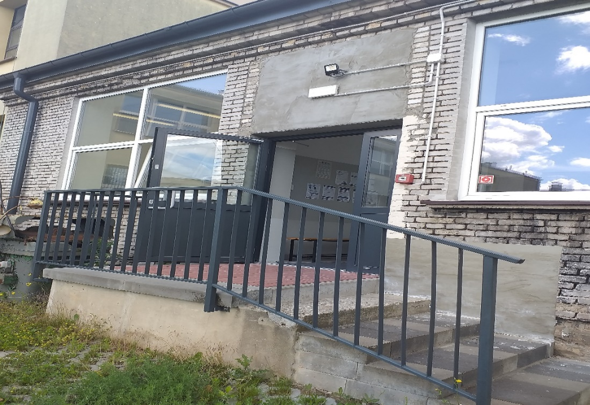
Obróbki blacharskie:
Wszystkie obróbki blacharskie należy zaprojektować i wykonać wg jednolitego systemu z blachy stalowej ocynkowanej gr. 0,7 mm w kolorze wybranym przez Projektanta i Zamawiającego.
Oczekiwany zakres dokumentacji projektowej:
- rzuty architektoniczne, w zakresie koniecznym do prawidłowego obliczenia ilości zastosowanych materiałów oraz prawidłowego wykonania robót budowlanych, zgodne z zasadami rysunku technicznego, obowiązującymi przepisami oraz wiedzą techniczną,
- przekroje przedstawiające wszystkie projektowane/modernizowane przegrody wraz z opisem, zgodne z zasadami rysunku technicznego, obowiązującymi przepisami oraz wiedzą techniczną,
- elewacje, przedstawiające zastosowaną kolorystykę na budynku oraz wszelkie detale architektoniczne, zgodne z zasadami rysunku technicznego, obowiązującymi przepisami oraz wiedzą techniczną. Kolorystykę należy uzgodnić z Zamawiającym.
- detale architektoniczne dotyczące wykonania elewacji.

Wymiana stolarki drzwiowej do węzła ciepła
Należy wymienić istniejąca stolarkę drzwiową zewnętrzną w pomieszczeniu węzła cieplnego na nową, o współczynniku przenikania ciepła U=1,30W/m²×K. Nowe drzwi powinny odwzorowywać drzwi istniejące w zakresie formy i kształtu oraz wielkości otworu. Po wykonaniu montażu stolarki drzwiowej, należy przewidzieć wykonanie robót naprawczych ościeży tj. uzupełnienie tynków wewnętrznych, malowanie. Wykonać należy również zadaszenie z poliwęglanu.
Oczekiwany zakres dokumentacji projektowej:
- rzuty architektoniczne, w zakresie koniecznym do prawidłowego obliczenia ilości zastosowanych materiałów oraz prawidłowego wykonania robót budowlanych, zgodne z zasadami rysunku technicznego, obowiązującymi przepisami oraz wiedzą techniczną,
- przekroje pokazujące wymienianą stolarkę, zgodne z zasadami rysunku technicznego, obowiązującymi przepisami oraz wiedzą techniczną,
- elewacje, przedstawiające nowa stolarkę drzwiową, zgodne z zasadami rysunku technicznego, obowiązującymi przepisami oraz wiedzą techniczną.
- zestawienie stolarki drzwiowej wraz z podaniem wymiarów poszczególnych drzwi oraz otworów, dokładnym opisem każdej pary drzwi, podaniem parametrów charakterystycznych oraz podaniem liczby sztuk każdej pary drzwi.

Montaż instalacji PV
Przewiduje się budowę nadachowej instalacji fotowoltaicznej na połaci dachowej budynku. Dokładna lokalizacja paneli na etapie opracowania dokumentacji projektowej.
Instalacja fotowoltaiczna dla budynku będzie składała się z 14 sztuk paneli o powierzchni 23,8 m² i łącznej mocy ok. 4,76 kWp.
Instalacja fotowoltaiczna obejmuje prace projektowe i realizacyjne obejmujące wykonanie:
- dokumentacji projektowej instalacji fotowoltaicznej wraz z połączeniem z istniejącą instalacją elektryczną oraz zabezpieczeniem odgromowym projektowanej instalacji,
- ocena stanu technicznego / opinii konstrukcyjnej dachu w części, gdzie będą zlokalizowane panele fotowoltaiczne,
- wykonanie prac budowlanych wg. powyższych projektów i uzyskanie pozwolenia na użytkowanie oraz dokonanie wszelkich odbiorów technicznych.
Zakres budowy instalacji obejmuje:
- montaż modułów fotowoltaicznych oraz falowników,
- połączenie z istniejącą instalacją elektryczną,
- wykonanie ochrony przed porażeniem prądem,
- wykonanie nowej lub przystosowanie istniejącej instalacji odgromowej do instalacji paneli fotowoltaicznych,
- weryfikację istniejących rozdzielnic, w przypadku takowej potrzeby dostosowanie instalacji odbiorczej do wybudowanego systemu fotowoltaicznego,
- wykonanie połączenia wyrównawczego ram modułów fotowoltaicznych wraz z uziemieniem ograniczników przepięć.
Moduły fotowoltaiczne
Przewiduje się 14 sztuk paneli. Moduły należy montować na konstrukcjach ze stali nierdzewnej lub aluminiowych umożliwiających mocowanie zgodne z nachyleniem 5⁰-15⁰ w przypadku instalacji lokowanej na dachu. Lokalizację paneli należy przewidzieć tak, aby zachować bezpieczne odległości względem istniejących elementów zamontowanych na dachu oraz unikać ich zacienienia. Rozmieszczenie modułów na dachu powinno gwarantować dostęp serwisowy i eksploatacyjny do każdego pojedynczego modułu.
Inwertery
Na potrzeby przetworzenia energii uzyskiwanej z promieniowania słonecznego w panelach fotowoltaicznych na energię możliwą do wykorzystania na potrzeby zasilania odbiorników przyłączonych do instalacji elektrycznej budynku należy przewidzieć montaż inwerterów w ilości i o mocy zapewniającej optymalne parametry przetwarzania. Wymagany minimalny stopień przewymiarowania mocy części instalacji DC przyłączonej do danego inwertera w stosunku do mocy znamionowej AC inwertera powinien wynosi 110%. Przewiduje się urządzenia beztransformatorowe, o parametrach umożliwiających przyłączenie do trójfazowej instalacji prądu przemiennego budynku.
Inwertery powinny dokonywać samoczynnego odcięcia elektrowni od sieci dystrybucyjnej w przypadku utraty synchronizmu spowodowanego zbyt dużym spadkiem wartości napięcia sieci zewnętrznej. Inwertery muszą posiadać fabrycznie wbudowane następujące zabezpieczenia:
- nadprądowe,
- zwarciowe,
- przeciwprzepięciowe,
- przed pracą na wyspę obciążeniową sieci dystrybucyjnej.
W instalacji nie planuje się możliwości magazynowania energii elektrycznej. Podczas zaniku napięcia w sieci elektroenergetycznej operatora instalacja fotowoltaiczna zostanie odłączona nie stanowiąc zasilania rezerwowego.
Instalacje DC
Instalację fotowoltaiczną z inwerterem należy połączyć za pomocą instalacji DC wykonanej przewodami solarnymi z żyłami miedzianymi o przekroju nie mniejszym niż 4 mm² w izolacji z komponentu sieciowanego oraz z podwójnie izolowaną powłoką. Przewody solarne prowadzić pod ogniwami mocując je do konstrukcji w sposób uniemożliwiający kontakt z powierzchnią pod nimi oraz z powierzchnią dachu. Przewody „plusowy” i „minusowy” powinny zakreślać jak najmniejszą powierzchnię. Dla instalacji nadachowej poza obszarem modułów instalację należy ułożyć w rurkach instalacyjnych lub korytach kablowych. Trasy kablowe doprowadzić do inwertera zamontowanego w miejscu ustalonym i z Inwestorem.
Instalacje AC
Kable/przewody łączące poszczególne inwertery z rozdzielnicą główną nN obiektu prowadzić w budynku w rurkach instalacyjnych lub korytach kablowych. Należy zaprojektować trasę kablową do miejsca przyłączenia instalacji i ułożyć w niej kable/przewody zgodnie z obecnymi przepisami. Trasę kablową ostatecznie uzgodnić z Inwestorem. Wszystkie przewody prowadzone wewnątrz budynku musza spełniać wymogi dyrektywy CPR.
Odłączanie elektrowni od sieci
Należy przewidzieć co najmniej następujące sposoby odłączania elektrowni od sieci:
- poprzez łącznik w rozdzielnicy głównej nn budynku,
- poprzez rozłącznik izolacyjny w skrzynce przyłączeniowej inwerterów,
- poprzez rozłącznik izolacyjny w skrzynce przyłączeniowej instalacji DC paneli,
- głównym wyłącznikiem pożarowym instalacji PV.
Układ pomiarowy
Wymianę istniejącego układu pomiarowo-rozliczeniowego na układ dwukierunkowy w ramach projektowanej instalacji fotowoltaicznej zapewni OSD. W rozdzielnicy do której podłączone będą panele należy zamontować licznik energii elektrycznej do pomiaru energii elektrycznej instalacji fotowoltaicznej. Należy poinformować operatora sieci dystrybucyjnej o wyposażeniu szkoły w instalację fotowoltaiki i konieczność ewentualnej zmiany liczników energii dostawcy energii elektrycznej na licznik dwukierunkowy jeśli zamontowany licznik nie jest przystosowany do pomiaru energii w kierunku dwustronnym.
Dokumentacja projektowa, na podstawie której będzie budowana instalacja musi być uzgodniona z rzeczoznawcą ds. ochrony przeciwpożarowej.

Wymagania Zamawiającego dotyczące dokumentacji projektowej
Wykonawca na przedmiotowe prace opracuje dokumentację wymaganą przepisami prawa polskiego oraz określoną w niniejszym programie funkcjonalno-użytkowym. Przystępując do realizacji zadania należy wykonać i uzyskać akceptację Zamawiającego na projekty,
a następnie zrealizować prace budowlane zgodnie z przepisami prawa budowlanego.
Dokumentację projektową należy wykonać przede wszystkim zgodnie z:
- Obwieszczenie Marszałka Sejmu Rzeczypospolitej Polskiej z dnia 2 grudnia 2021r.
w sprawie ogłoszenia jednolitego tekstu ustawy – Prawo budowlane (Dz.U. 2021 poz. 2351, z późniejszymi zmianami).
- Rozporządzenie Ministra Rozwoju z dnia 11 września 2020 r. w sprawie szczegółowego zakresu i formy projektu budowlanego (Dz.U.2020 poz. 1609,
z późniejszymi zmianami).
- Rozporządzenie Ministra Rozwoju i Technologii z dnia 20 grudnia 2021 r. w sprawie szczegółowego zakresu i formy dokumentacji projektowej, specyfikacji technicznych wykonania i odbioru robót budowlanych oraz programu funkcjonalno-użytkowego (Dz.U.2021 poz.2454, z późniejszymi zmianami).

Warunki wykonania prac projektowych
- W trakcie prac projektowych Wykonawca jest zobowiązany uwzględnić
w rozwiązaniach projektowych uwagi i sugestie Zamawiającego, o ile nie są one sprzeczne z obowiązującymi przepisami, zasadami wiedzy technicznej i programem funkcjonalno-użytkowym. W przypadku niezgodności rozwiązań które chce Zamawiający, Wykonawca ma zaproponować rozwiązania zamienne by sprostać oczekiwaniom Zamawiającego w rozwiązaniach projektowych uwagi i sugestie Zamawiającego, o ile nie są one sprzeczne z obowiązującymi przepisami, zasadami wiedzy technicznej i programem funkcjonalno-użytkowym. W przypadku niezgodności rozwiązań które chce Zamawiający, Wykonawca ma zaproponować rozwiązania zamienne by sprostać oczekiwaniom Zamawiającego.
- Zakres i treść Projektu Budowlanego musi być dostosowana do specyfiki
i charakteru obiektów budowlanych będących przedmiotem Zadania Inwestycyjnego, oraz stopnia skomplikowania Robót Budowlanych i charakteru obiektów budowlanych będących przedmiotem Zadania Inwestycyjnego, oraz stopnia skomplikowania Robót Budowlanych.
- Wszystkie rozwiązania architektoniczno-budowlane zawarte w projekcie budowlanym muszą spełniać aktualne warunki techniczne oraz być zgodne z ustawą Prawo Budowlane.
- Dokumentacja projektowa musi spełniać aktualne warunki techniczne oraz być zgodna z ustawą Prawo Budowlane i przepisami powiązanymi, w tym przepisy BHP
i Plan Bezpieczeństwa i Ochrony Zdrowia (BIOZ), a także zapewnieni spełnienie warunków przeciwpożarowych określonych w obowiązujących przepisach.
i Plan Bezpieczeństwa i Ochrony Zdrowia (BIOZ), a także zapewnieni spełnienie warunków przeciwpożarowych określonych w obowiązujących przepisach.
- Wszystkie rozwiązania architektoniczno-budowlane i instalacyjne zawarte w projekcie muszą spełniać warunki uniwersalnego projektowania.
- Wykonawca odpowiedzialny jest za uzyskanie decyzji administracyjnych, opinii, uzgodnień i pozwoleń, niezbędnych dla złożenia kompletnego wniosku o wydanie decyzji zezwalających na prowadzenie robót budowlanych. W celu wykonania tego zobowiązania Zamawiający udzieli Wykonawcy pełnomocnictwa do działania w imieniu i na rzecz Zamawiającego w zakresie niezbędnych dla prawidłowego wykonania zobowiązania.
- Wykonawca odpowiada za pozyskanie koniecznych pozwoleń, w tym kompletności wniosków udzielania właściwym organom informacji i wyjaśnień niezbędnych dla pozyskania opinii, uzgodnień oraz decyzji administracyjnych. W przypadku konieczności dokonania uzupełnień bądź zmian w Dokumentacji projektowej na żądanie organu administracyjnego wydającego właściwą decyzję administracyjną, Wykonawca niezwłocznie wniesie odpowiednie poprawki.
- Niezwłocznie po uprawomocnieniu się decyzji o pozwoleniu na budowę Wykonawca przekaże Zamawiającemu oryginały tych decyzji.
- Wykonawca opracuje specyfikację techniczną wykonania i odbioru robót budowlanych w 2 egz. w wersji papierowej oraz 1 egz. w wersji elektronicznej (w formacie pdf).

Warunki odbioru prac projektowych
- Dokumentacja projektowa podlega akceptacji i odbiorowi przez Zamawiającego.
- Wykonawca przekazuje do odbioru 2 egzemplarze wykonanej Dokumentacji projektowej oraz 1 egzemplarz w formie elektronicznej na ustalonym przez strony nośniku elektronicznym. Przekazanie dokumentacji nastąpi na podstawie protokołu przekazania zawierającego wykaz przekazywanych opracowań.
- Sprawdzenie przez Zamawiającego i przekazanie wad w dokumentacji nastąpi w terminie 14 dni (dodatkowo wady w dokumentacji będą przekazywane na bieżąco w trakcie prowadzonych narad koordynacyjnych).
- Usunięcie wad w dokumentacji przez Wykonawcę w terminie 7 dni.
- Ponowne sprawdzenie przez Zamawiającego nastąpi w terminie 7 dni.
- Zamawiający akceptuje przekazaną Dokumentację projektową na danym etapie lub zgłasza do niej uwagi w sposób określony odpowiednio dla danego rodzaju dokumentacji.
- Odbiór zaakceptowanej Dokumentacji Projektowej na każdym etapie zostanie potwierdzony Protokołem Odbioru Dokumentacji danego etapu podpisanym przez obie Strony.
- Po uzgodnieniu i akceptacji przez Zamawiającego Dokumentacji projektowej Wykonawca przekaże ją do Organów Administracji Państwowej w celu uzyskania niezbędnych decyzji i pozwoleń. Wykonawca zobowiązany jest przekazać Zamawiającemu:
- wszystkie uzyskane oryginały decyzji i pozwoleń,
- projekt w 2 egz. w wersji papierowej oraz 1 egz. w wersji elektronicznej (w formacie pdf).

Specyfikacje techniczne wykonywania i odbioru robót
Specyfikacje techniczne wykonania i odbioru robót budowlanych należy wykonać zgodnie
z Rozporządzeniem Ministra Rozwoju i Technologii z dnia 20 grudnia 2021r. w sprawie szczegółowego zakresu i formy dokumentacji projektowej, specyfikacji technicznych wykonania i odbioru robót budowlanych oraz programu funkcjonalno-użytkowego (Dz. U. 2021 poz. 2454, z późniejszymi zmianami).

Harmonogram rzeczowo-finansowy
Harmonogram musi uwzględniać etapowanie robót. Szczegółowa forma dokumentu zostanie uzgodniona z Nadzorem Inwestorskim oraz Zamawiającym.

Warunki wykonania robót budowlanych i dokumentacji powykonawczej:
- Zamawiający wymaga, aby Wykonawca przed złożeniem oferty dokonał wizji lokalnej na terenie budowy oraz zdobył wszelkie informacje, które mogą być niezbędne do przygotowania oferty oraz należytego wykonania Przedmiotu Zamówienia, w szczególności w zakresie sprawdzenia kompletności i poprawności dokumentacji przetargowej, a także zapoznania się z istniejącą dokumentacją techniczną. Koszty związane z przeprowadzeniem wizji lokalnej ponosi samodzielnie każdy Wykonawca. Zamawiający umożliwi potencjalnym Wykonawcom wstęp na teren inwestycji, w uzgodnionym terminie.
- Roboty budowlane należy prowadzić zgodnie z zasadami bezpieczeństwa pracy, pod nadzorem osób uprawnionych do kierowania robotami.
- Wykonawca zadania zobowiązany jest w imieniu Zamawiającego i Użytkowników, do dokonania wszelakich przewidzianych polskim prawem zgłoszeń i odbiorów.
- Wykonawca we własnym zakresie i na własny koszt dostarczy materiały, maszyny i urządzenia niezbędne do wykonania robót termomodernizacyjnych, oraz wykona wszystkie towarzyszące roboty i czynności niezbędne do wykonania Zamówienia.
- Wykonawca na etapie realizacyjnym dokona odpowiednich pomiarów oraz sprawdzeń instalacji elektrycznej zasilającej nowoprojektowane oprawy oświetleniowe wewnętrzne. W przypadku stwierdzenia uszkodzeń lub braków, dokona niezbędnych napraw oraz uzupełnień w celu poprawnego funkcjonowania instalacji.
- Użyte materiały muszą odpowiadać wymogom wyrobów dopuszczonych do obrotu i stosowania w budownictwie określonym w Prawie budowlanym.
- Przy wykonywaniu robót należy uwzględniać instrukcje producenta materiałów oraz przepisy związane i obowiązujące, w tym również te, które uległy zmianie lub aktualizacji. W przypadku istnienia norm, atestów, certyfikatów, instrukcji, aprobat technicznych, świadectw dopuszczenia nie wyszczególnionych dokumentacji projektowej i specyfikacjach technicznych a obowiązujących, Wykonawca ma również obowiązek stosowania się do nich.
- Wymagany jest wysoki standard wykonania prac i terminowe ich zakończenie.
- Wykonawca zapewni prowadzenie dokumentacji budowy w sposób zgodny z obowiązującymi przepisami Prawa budowlanego.
- Wykonawca zorganizuje i zapewni kierowanie budową w sposób zgodny z Dokumentacją projektową i obowiązującymi przepisami w tym przepisami BHP i Planem Bezpieczeństwa i Ochrony Zdrowia (BIOZ), a także zapewnieni spełnienie warunków przeciwpożarowych określonych w obowiązujących przepisach.
- Do odbioru końcowego Wykonawca przekaże Zamawiającemu dokumentację powykonawczą.
- Zamawiający zobowiązuje się do prowadzenia książki serwisowej każdego wbudowanego elementu, w terminach określonych przez producenta danego elementu. Niedotrzymanie terminów serwisowania będzie skutkowało utratą gwarancji.
- Dokumentacja powykonawcza powinna zostać opracowana przy zachowaniu przepisów Prawa Budowlanego. Powinna zawierać wszelkie dokumenty materiałowe, techniczne, rysunki, gwarancje, instrukcje, oświadczenia i odzwierciedlać stan faktyczny obiektu. Zasady eksploatacji i konserwacji obiektu i urządzeń zostaną określone w przekazanej Zamawiającemu przez Wykonawcę „Instrukcji użytkowania i eksploatacji elementów objętych modernizacją” wraz z wykazem wbudowanych urządzeń, które wymagają przeglądów serwisowych. Dokumentację należy przygotować i przekazać Zamawiającemu w 2 egz. w wersji papierowej i 1 egz. w wersji elektronicznej (w wersji edytowalnej i w formacie pdf.), wraz ze skanami rysunków i dokumentów podpisanych przez kierowników budowy a także inspektorów nadzoru.
- Wniosek lub zgłoszenie o wydanie decyzji o pozwoleniu na użytkowanie (jeżeli wymagane) składa Wykonawca, po przekazaniu mu odpowiedniego pełnomocnictwa. Obowiązkiem Wykonawcy jest przygotowanie i skompletowanie dokumentów wymaganych dla wystąpienia z wnioskiem o wydanie pozwolenia na użytkowanie inwestycji, których obowiązek dostarczenia spoczywa na Wykonawcy zgodnie z Prawem Budowlanym oraz postanowieniami Umowy.
- Po uzyskaniu przez Wykonawcę w imieniu Zamawiającego pozwolenia na użytkowanie (jeżeli wymagane), uprawomocnieniu się decyzji lub upływie 21 dniowego terminu na wniesienie sprzeciwu przez właściwy organ w trybie Art. 59c ustawy z dnia 7 lipca 1994r. Prawo budowlane, zaś w przypadku wniesienia takiego sprzeciwu ostateczne zakończenie procedury administracyjnej w tym zakresie i podpisaniu Protokołu Obioru Usterek, a w przypadku braku usterek Protokołu Odbioru Końcowego zostanie podpisany Protokół Bezusterkowego Odbioru Robót, który będzie stanowił jednocześnie protokół odbioru przedmiotu Zamówienia.

Warunki wykonania i odbioru robót budowlanych odpowiadających zawartości specyfikacji technicznych wykonania i odbioru robót budowlanych

Wymagania dotyczące właściwości materiałów i wyrobów budowlanych
Wszystkie materiały przeznaczone do wykorzystania w ramach prowadzonej inwestycji będą materiałami w najwyższym stopniu nadającymi się do niniejszych robót. Będą to materiały fabrycznie nowe, pierwszej klasy jakości, wolne od wad fabrycznych i o długiej żywotności oraz wymagające minimum obsługi, posiadające odpowiednie atesty lub deklaracje zgodności. Wszystkie materiały i dostawy należy dostarczać łącznie z dokumentami wymaganymi przez Prawo Budowlane. W przypadku materiałów, które zgodnie
z wymaganiami mają posiadać aprobatę techniczną, każda dostawa takich materiałów przyjdzie na Plac Budowy wraz z aprobatą potwierdzającą w sposób jednolity parametry takich materiałów. Wyroby przemysłowe będą dostarczane wraz z aprobatami wystawianymi przez producenta, poparte wynikami prób przeprowadzonych przez producenta. Inspektor Nadzoru dopuszcza do użycia materiały posiadające atesty potwierdzające ich całkowitą zgodność z wymaganiami Kontraktu. Materiały z takimi ważnymi atestami mogą być w każdej chwili poddane badaniom. Jeżeli zostanie stwierdzona niezgodność ich parametrów ze specyfikacjami technicznymi, materiały takie i urządzenia są odrzucane. Wykonawca jest odpowiedzialny za zgodność materiałów użytych do wykonania robót z wymaganiami dotyczącymi ich ilości i jakości. Przed zamówieniem/wybudowaniem Wykonawca przedstawi do akceptacji Inspektorowi Nadzoru karty materiałowe.

Wymagania dotyczące sprzętu i maszyn niezbędnych lub zalecanych do wykonania robót
Wykonawca użyje takiego sprzętu, który nie spowoduje niekorzystnego wpływu na jakość wykonywanych robót oraz przy czynnościach pomocniczych czy w czasie transportu, załadunku, wyładunku materiałów czy sprzętu.

Wymagania dotyczące środków transportu
Wykonawca jest zobowiązany do użycia jedynie takich środków transportu, które nie wpłyną negatywnie na jakość wykonywania robót.

Wykonanie niezbędnych inwentaryzacji, uzgodnień i opinii wymaganych przepisami szczególnymi
W celu sporządzenia dokumentacji projektowych dla zakresu ujętego w programie funkcjonalno-użytkowym oraz uzyskania niezbędnych pozwoleń na wykonanie ww. prac, należy wykonać wszelkie niezbędne i wymagane inwentaryzacje oraz uzgodnienia i opinię innych organów, wymaganych przepisami szczególnymi i Prawa Budowalnego.

Jednostki miary
Wszystkie jednostki miary na Rysunkach, w Wymaganiach Zamawiającego i w Wykazach podawane będą w systemie SI (zgodnie z ISO).
Wykonawca bierze na siebie odpowiedzialność za wszelkie niezgodności, błędy i braki dostrzeżone na rysunkach i objaśnieniach niezależnie od tego, czy zostały one zaaprobowane, czy nie, chyba, że owe niezgodności, błędy i braki występowały na rysunkach i objaśnieniach dostarczonych Wykonawcy przez Zamawiającego.

Równoważność norm
Gdziekolwiek w dokumentacji dotyczącej zamówienia przywołane są normy lub przepisy, które spełniać mają materiały, urządzenia i inne dostarczone towary oraz roboty, będą obowiązywać postanowienia najnowszych wydań tych norm i przepisów. W przypadku, gdy przywołano normy i przepisy krajowe lub regionalne, mogą być stosowane inne odpowiednie, ale zapewniające równy lub wyższy poziom wykonania w porównaniu z poziomem, jaki zapewniają te pierwsze.

Dane dotyczące placu budowy
Wykonawca jest odpowiedzialny za weryfikację poprawności otrzymanych informacji. Wykonawca ustali wszelkie warunki odnoszące się do robót. Wykonawca przed złożeniem swojej oferty przeprowadzi wizję lokalną. W rezultacie Wykonawca oszacuje swoje stawki i zakres prac w sposób realny. W szczególności, przeanalizuje warunki dojazdu na teren budowy, wszelkie ewentualne niedogodności i w miarę możliwości określi wszystkie przeszkody, które może napotkać na terenie budowy które przeszkadzać mogą w wykonywaniu robót. Uznaje się, iż Wykonawca przeanalizował warunki drogowe w rejonie terenu budowy i oszacował potrzeby objazdów i ich wpływ na wykonanie robót. Zakłada się, iż wszystkie koszty z tym związane są zawarte w ofercie Wykonawcy.

Zaplecze budowy
Przy projektowaniu zaplecza budowlanego, Wykonawca powinien na biura, magazyny użyć elementów lub modułów prefabrykowanych mających estetyczny i czysty wygląd.
W przypadku użycia elementów fabrycznie nienowych powinny być uprzednio dzięki remontowi i malowaniu doprowadzone do swojego pierwotnego stanu.
Pomieszczenia powinny być wewnątrz czyste i winny zapewnić odpowiednie warunki do pracy i wypoczynku w czasie przerw.
Pomieszczenia przeznaczone na pobyt ludzi muszą być regularnie sprzątane, a śmieci
i odpadki regularnie usuwane.
Wykonawca uzyska dostęp do wody bieżącej dla potrzeb budowy w miejscu wskazanym przez Zamawiającego i pokryje pełne koszty zużytej wody i usuwania nieczystości płynnych.
Pomieszczenia muszą być regularnie sprzątane, a śmieci i odpadki regularnie usuwane.

Zasilanie elektryczne placu budowy
Zamawiający wyraził zgodę, aby na potrzeby prowadzonych prac budowlanych, Wykonawca pobierał energię elektryczną. Wykonawca opomiaruje we własnym zakresie pobór energii i rozliczy się z Zamawiającym.
W jakimkolwiek przypadku, gdy źródłem pobieranego prądu będzie prąd zmienny służący do tymczasowego oświetlenia lub zasilenia sprzętu przenośnego, Wykonawca odpowiedzialny będzie za ustawienie wymaganego napięcia roboczego, a także za powzięcie wszelkich środków bezpieczeństwa wobec pracowników korzystających z tego źródła prądu.

Koordynacja prac na budowie
Wykonawca zidentyfikuje wszelkie ewentualne organizacje, podmioty itp. które przeprowadzają lub będą przeprowadzać jakiekolwiek roboty lub jakiekolwiek inne działania jednocześnie z robotami będącymi przedmiotem niniejszego Kontraktu i skoordynuje swoje roboty z tymi działaniami, jeśli jest to wymagane.
Wykonawca poda wszelkie niezbędne dane i wielkości w formie rysunków roboczych tak, aby zapewnić właściwe umiejscowienie montowanych elementów, wymiary konstrukcji itp. i inne informacje niezbędne do przeprowadzania Robót wynikających z innych Kontraktów związanych.
W związku z tym, Zamawiający nie będzie ponosił żadnych dodatkowych kosztów związanych z rekompensatami za ewentualne zakłócenia spowodowane przez Wykonawcę.

Zabezpieczenie przed uszkodzeniami
Wykonawca podejmie wszelkie niezbędne działania, które służą zapobieganiu wszelkich zbędnych uszkodzeń budynków i ich wyposażenia, terenu, własności prywatnej, drzew i innych elementów. Podczas realizacji prac jest zobowiązany do szybkiego reagowania na skargi właścicieli bądź użytkowników.
W przypadku odkrycia jakiegokolwiek przecieku lub uszkodzenia, Wykonawca w prawidłowy sposób natychmiast zawiadomi Inspektorowi Nadzoru, Zamawiającego oraz dołoży wszelkich starań, aby naprawić szkodę lub wymienić uszkodzone urządzenie.

Porządek na placu budowy
Wykonawca jest odpowiedzialny za właściwe utrzymanie placu budowy i robót. Materiały i urządzenia muszą być umieszczone, przechowywane i składowane w odpowiedni sposób tak, aby stanowiły jak najmniejsze przeszkody w realizacji Robót i były jak najmniej uciążliwe dla lokalnego społeczeństwa.
Wykonawca ma podjąć wszelkie możliwe działania, aby środki transportu na placu budowy nie przenosiły błota i innych substancji na powierzchnię dróg i chodników, a jeśli zanieczyszczenie takie powstanie, powinien natychmiast usunąć takie substancje z powierzchni dróg.
Wykonawca od rozpoczęcia budowy, zapewni na własny koszt kontenery, w których będzie składował odpady powstałe w wyniku modernizacji.

Oczyszczanie placu budowy
Wszelkie odpady powstałe podczas prac budowlanych Wykonawca załaduje, przetransportuje i składuje na wysypisku śmieci. Wykonawca jest odpowiedzialny ze wszystkie koszty związane z właściwą segregacją, wywózką śmieci oraz ich utylizacją. Wykonawca oszacuje również odległość od wysypiska odpadów szkodliwych oraz odpadów budowlanych i śmieci.

Końcowe uporządkowanie terenu
Po zakończeniu i wykonaniu prób na części robót, Wykonawca usunie wszelkie odpady z placu budowy i okolicy, włączając w to wszelkie tymczasowe konstrukcje, oznakowanie, narzędzia, rusztowania, materiały, dostawy i urządzenia budowlane, które były użyte przez Wykonawcę lub jego poddostawców do wykonania robót. Wykonawca jest zobowiązany do uporządkowania robót i zostawienia porządku na placu budowy.
Obowiązkiem Wykonawcy jest przywrócenie odpowiedniego stanu terenów zielonych, trawników, rabat lub krzewów uszkodzonych w trakcie prowadzenia robót.
Jeśli Wykonawca nie usunie odpadów, śmieci i robót tymczasowych lub też nie zostawi porządku na powierzchniach drogowych i chodnikach oraz trawnikach według powyższych wymagań, wówczas Zamawiający może dokonać usunięcia odpadów, śmieci lub robót tymczasowych, oczyścić powierzchnie drogowe i chodniki oraz odtworzyć trawniki i odjąć koszty, które poniósł w ten sposób z wszelkich płatności należnych Wykonawcy z tytułu niniejszego kontraktu, jednakże Zamawiający nie jest w żaden sposób zobowiązany do zaprowadzenia porządku na placu budowy.

Bezpieczeństwo i higiena pracy
Wszelkie prace powinny być wykonywane w ścisłej zgodności z aktualnymi przepisami w zakresie, zdrowia, bezpieczeństwa i higieny pracy zgodnie z obowiązującymi przepisami. W szczególności Wykonawca zapewni, aby personel nie wykonywał pracy w warunkach niebezpiecznych, szkodliwych dla zdrowia oraz nie spełniających wymagań sanitarnych. Wykonawca zapewni i będzie utrzymywał w pełnej sprawności wszelkie urządzenia zabezpieczające, socjalne oraz sprzęt i odpowiednią odzież dla ochrony życia i zdrowia osób zatrudnionych na budowie oraz dla zapewnienia bezpieczeństwa publicznego. Wszyscy pracownicy Wykonawcy i Podwykonawców będą odpowiednio przeszkoleni przed rozpoczęciem pracy oraz odpowiednio nadzorowani w czasie jej wykonywania przez wyznaczonego przez Wykonawcę inspektora do spraw zapobiegania wypadkom na Placu Budowy. Inspektor będzie powiadamiał Inżyniera o szczegółach wypadków tak szybko, jak to będzie możliwe. Inspektor będzie również odpowiedzialny za przechowywanie informacji i sporządzanie raportów dotyczących bezpieczeństwa i higieny pracy.
Wykonawca zapewni co najmniej:
- środki pierwszej pomocy,
- osoby przeszkolone w zapewnianiu pierwszej pomocy,
- odpowiednie środki komunikacji i transportu na okoliczność wypadku,
- sprzęt monitorujący,
- sprzęt ratowniczy,
- sprzęt przeciwpożarowy,
- łączność ze strażą pożarną, pogotowiem i policją.
Wyposażenie powinno być regularnie kontrolowane i utrzymywane w sprawności. Na Placu Budowy powinien być dostępny rejestr przeprowadzonych kontroli sprawności wyposażenia. Osobiste wyposażenie ochronne pracowników Wykonawcy powinno być dostępne na Placu Budowy i używane stosownie do potrzeb.

Wymagania dotyczące badań i odbioru robót budowlanych
Wykonawca jest odpowiedzialny za pełną kontrolę robót i jakość materiałów oraz zapewnia odpowiedni system kontroli.
W przypadku, gdy normy nie obejmują jakiegoś badania, należy stosować wytyczne krajowe lub inne procedury zaakceptowane przez Zamawiającego. Przed przystąpieniem do pomiarów i badań, Wykonawca powiadomi Inspektora Nadzoru o rodzaju, miejscu i terminie badania, a wyniki pomiarów i badań przedstawi na piśmie do akceptacji. Wszystkie koszty związane z organizowaniem i prowadzeniem badań materiałów i robót ponosi Wykonawca.
Roboty podlegają następującym etapom odbioru:
- odbiór częściowy,
- odbiór końcowy.
Odbiór częściowy
Odbiór częściowy polega na ocenie ilości i jakości wykonanych części robót, które stanowią zakończony etap inwestycji wynikający z Harmonogramu Rzeczowo Finansowego. Odbioru częściowego można dokonać dla:
- każdego zakresu prac dla którego ustalono, że może podlegać odbiorowi częściowemu, która albo została ukończona,
- każdej części robót, która została określona do częściowej płatności według Umowy.
Odbiór będzie przeprowadzony niezwłocznie, nie później jednak niż w ciągu 7 dni roboczych od daty powiadomienia przedstawiciela Zamawiającego i potwierdzenia przez niego terminu. Warunkiem rozpoczęcia przystąpienia do odbioru częściowego robót przez przedstawiciela Zamawiającego jest akceptacja dokumentacji przekazanej Zamawiającemu, badań, pomiarów i protokołów, wymaganej do zakresu robót zgłoszonych do odbioru przez Wykonawcę.
Z przeprowadzonego odbioru należy sporządzić protokół podpisany przez Zamawiającego i Wykonawcę i zamieścić wpis w Dzienniku Budowy.
W przypadku braku częściowego odbioru robót strony ustalają nowy termin przystąpienia do odbioru częściowego. Warunkiem zatwierdzenia wykonania i odbioru zadania w Szczegółowym Harmonogramie Rzeczowo Finansowym jest podpisany przez Zamawiającego „Protokół odbioru częściowego robót”.
Kolejne odbiory częściowe nie mają charakteru ostatecznego, z tego względu, że zawsze konieczna jest późniejsza ocena całego, gotowego już rezultatu. Prawidłowość wykonanych prac może być oceniona sposób prawidłowy dopiero po odbiorze końcowym, w którym zestawione zostają ze sobą wszystkie elementy.
Po dokonaniu odbioru częściowego należy sporządzić protokół potwierdzający prawidłowe wykonanie robót, zgodność wykonania instalacji z projektem technicznym i pozytywny wynik niezbędnych badań odbiorczych. W przypadku negatywnego wyniku odbioru częściowego, w protokole należy określić zakres i termin wykonania prac naprawczych lub uzupełniających, po wykonaniu tych prac należy ponownie dokonać odbioru częściowego.
Odbiór końcowy
Odbiór końcowy Zadania Inwestycyjnego polega na ocenie rzeczywistego wykonania Zadania Inwestycyjnego w odniesieniu do ich ilości, jakości i wartości wg branżowych projektów wykonawczych oraz zakresu PFU i zgodnie z zapisami Umowy wykonawczej. Wykonawca przedłoży Zamawiającemu decyzję o pozwoleniu na użytkowanie Obiektu, którą Wykonawca uzyska we własnym zakresie (jeżeli wymagane).
Wykonawca powinien co najmniej na 14 dni przed odbiorem końcowym zgłosić gotowość do odbioru końcowego. Wykonawca przed zgłoszeniem gotowości do odbioru końcowego uprzątnie teren budowy. W przypadku nie dostosowanie się do powyższego ewentualne uporządkowanie terenu przez Zamawiającego zostanie wykonane na koszt Wykonawcy.
Do uzyskania Odbioru końcowego Wykonawca jest zobowiązany przedstawić w szczególności następujące dokumenty odbiorowe (DO):
- Po uzyskaniu przez Wykonawcę w imieniu Zamawiającego pozwolenia na użytkowanie (jeżeli wymagane), uprawomocnieniu się decyzji lub upływie 21 dniowego terminu na wniesienie sprzeciwu przez właściwy organ w trybie Art. 59c ustawy z dnia 7 lipca 1994r. Prawo budowlane (tekst jednolity z 2021r. – Dz.U. poz. 2351 ze zm.), zaś w przypadku wniesienia takiego sprzeciwu ostateczne zakończenie procedury administracyjnej w tym zakresie i podpisaniu Protokołu Obioru Usterek, a w przypadku braku usterek Protokołu Odbioru Końcowego zostanie podpisany Protokół Bezusterkowego Odbioru Robót, który będzie stanowił jednocześnie protokół odbioru przedmiotu Zamówienia.
- Dokumentacja powykonawcza powinna zostać opracowana przy zachowaniu przepisów Prawa Budowlanego. Powinna zawierać wszelkie dokumenty materiałowe, techniczne, rysunki, gwarancje, instrukcje, oświadczenia i odzwierciedlać stan faktyczny obiektu. Zasady eksploatacji i konserwacji obiektu i urządzeń zostaną określone w przekazanej Zamawiającemu przez Wykonawcę „Instrukcji użytkowania i eksploatacji elementów objętych modernizacją” wraz z wykazem wbudowanych urządzeń, które wymagają przeglądów serwisowych. Dokumentację należy przygotować i przekazać Zamawiającemu w 2 egz. w wersji papierowej i 1 egz. w wersji elektronicznej (w wersji edytowalnej i w formacie pdf.), wraz ze skanami rysunków i dokumentów podpisanych przez kierowników budowy a także inspektorów nadzoru.
- powykonawczą inwentaryzację geodezyjną - jeżeli jest wymagana.
- Dokumentacje Techniczno-Ruchowe (DTR) lub instrukcje obsługi urządzeń i instalacji oraz ich karty gwarancyjne.
- Protokoły z wynikami wszystkich wykonanych pomiarów, sprawdzeń i badań (w tym prób szczelności).
- Pomiary elektryczne.
- Protokoły odbiorów robót zanikających i ulegających zakryciu, protokoły odbiorów częściowych.
- Dziennik budowy.
- Atesty, deklaracje zgodności lub certyfikaty zgodności.
- Dokumenty potwierdzające dokonanie przeszkolenia personelu Zamawiającego.
- Dokumentację do przekazania do instytucji i urzędów Państwowych zgodnie z ich wymogami (m.in. UDT).
W przypadku przedstawienia dokumentacji niekompletnej lub wadliwie wykonanej Zamawiający poinformuje o tym Wykonawcę w ciągu 10 dni od dostarczenia przez Wykonawcę dokumentacji odbiorowej. Dokumenty odbiorowe, wymagane od Wykonawcy na dzień zgłoszenia gotowości do w których stwierdzono błędy, braki lub niedokładności muszą zostać niezwłocznie poprawione i ponownie dostarczone do Zamawiającego. Po uzupełnieniu dokumentacji odbiorowej procedura odbiorowa rozpoczyna się na nowo. W przypadku braku lub niekompletności ww. elementów dokumentacji odbiorowej Zamawiający jest uprawiony do odmowy Odbioru Końcowego.
Całkowite zakończenie robót winno zostać zgłoszone przez Wykonawcę wpisem do Dziennika Budowy oraz dostarczone pisemnie do siedziby Zamawiającego.
Odbioru ostatecznego wykonanych robót dokona Komisja Odbiorowa Zamawiającego w obecności Wykonawcy. Komisja zapozna się z realizacją ustaleń przyjętych w trakcie odbiorów częściowych, branżowych, zanikających i ulegających zakryciu, dokona oceny jakościowej wykonanych robót na podstawie przedłożonych dokumentów i wyników badań, dokona oceny wizualnej oraz ostatecznej oceny zgodności robót z dokumentacją przetargową i warunkami Umowy. Skład Komisji Odbiorowej ustali Zamawiający.
W przypadku stwierdzenia niewykonania lub nienależytego wykonania robót Zamawiający przerwie czynności odbiorowe i wyznaczy termin na usunięcie usterek. Po ponownym zgłoszeniu przez Wykonawcę gotowości do odbioru końcowego komisja wznowi pracę. W przypadku stwierdzenia przez Komisję, że jakość wykonanych robót nieznacznie odbiega w poszczególnych asortymentach od jakości wymaganej w STWiOR z uwzględnieniem tolerancji i nie ma większego wpływu na estetykę, cechy eksploatacyjne obiektu i jego bezpieczeństwo, Komisja może podjąć decyzję o możliwości i warunkach odbioru wykonanych robót.
Ponadto przed dokonaniem odbioru ostatecznego Wykonawca dostarczy Zamawiającemu m.in. komplet kluczy do wszystkich rozdzielni elektrycznych i obiektowych.

Tablica informacyjna projektu
W ramach Kontraktu, Wykonawca jest zobowiązany do wykonania, ustawienia i utrzymania tablic informacyjnych, aż do czasu zakończenia Robót. Tablice informacyjne Wykonawca ma obowiązek umieścić niezwłocznie po podpisaniu umowy z Zamawiającym.

B. Część informacyjna

3. Dokumenty potwierdzające zgodność zamierzenia budowlanego
z wymaganiami wynikającymi z odrębnych przepisów
Wykonawca uzyska wszelkie dokumenty potwierdzające zgodność zamierzenia budowlanego z wymaganiami wynikającymi z odrębnych przepisów, w tym mapę do celów projektowych.

4. Oświadczenia zamawiającego stwierdzające jego prawo do dysponowania nieruchomością na cele budowlane
Oświadczenie o dysponowaniu nieruchomością na cele budowlane będzie przekazane Wykonawcy przy kompletowaniu dokumentów formalno-prawnych, w przypadku uzyskiwania decyzji o pozwoleniu na budowę.

5. Przepisy prawne i normy związane z projektowaniem i wykonaniem zamierzenia budowlanego
Wszystkie przywołane przepisy należy stosować ze zmianami w brzmieniu pełnym i aktualnym. Należy sprawdzić aktualność przepisów przywołanych w programie funkcjonalno - użytkowym ze stanem faktycznym na dzień wykonywania dokumentacji projektowej oraz prowadzonych robót budowlanych.
- Rozporządzenie Ministra Rozwoju, Pracy i Technologii z dnia 25 czerwca 2021 r. zmieniające rozporządzenie w sprawie szczegółowego zakresu i formy projektu budowlanego (Dz.U.2021 poz. 1169, z późniejszymi zmianami).
- Rozporządzenie Ministra Rozwoju i Technologii z dnia 20 grudnia 2021 r. w sprawie szczegółowego zakresu i formy dokumentacji projektowej, specyfikacji technicznych wykonania i odbioru robót budowlanych oraz programu funkcjonalno-użytkowego (Dz.U.2021 poz.2454, z późniejszymi zmianami).
- Rozporządzenie Ministra Rozwoju, Pracy i Technologii z dnia 25 czerwca 2021 r. zmieniające rozporządzenie w sprawie szczegółowego zakresu i formy projektu budowlanego (Dz.U.2021 poz. 1169, z późniejszymi zmianami).
- Obwieszczenie Marszałka Sejmu Rzeczypospolitej Polskiej z dnia 2 grudnia 2021r. w sprawie ogłoszenia jednolitego tekstu ustawy – Prawo budowlane (Dz.U. 2021 poz. 2351, z późniejszymi zmianami).
- Obwieszczenie Marszałka Sejmu Rzeczypospolitej Polskiej z dnia 28 stycznia 2022r. w sprawie ogłoszenia jednolitego tekstu ustawy o planowaniu i zagospodarowaniu przestrzennym (Dz.U. 2022 poz. 503, z późniejszymi zmianami).
- Obwieszczenie Marszałka Sejmu Rzeczypospolitej Polskiej z dnia 1 października 2021r. w sprawie ogłoszenia jednolitego tekstu ustawy – Prawo geodezyjne i kartograficzne (Dz.U.2021 poz. 1990, z późniejszymi zmianami).
- Obwieszczenie Marszałka Sejmu Rzeczypospolitej Polskiej z dnia 29 września 2021r. w sprawie ogłoszenia jednolitego tekstu ustawy – Prawo ochrony środowiska (Dz.U.2021 poz. 1973, z późniejszymi zmianami).
- Obwieszczenie Marszałka Sejmu Rzeczypospolitej Polskiej z dnia 19 maja 2022r. w sprawie ogłoszenia jednolitego tekstu ustawy – Prawo energetyczne (Dz.U.2022 poz. 1385, z późniejszymi zmianami).
- Obwieszczenie Ministra Rozwoju i Technologii z dnia 15 kwietnia 2022 r. w sprawie ogłoszenia jednolitego tekstu rozporządzenia Ministra Infrastruktury w sprawie warunków technicznych, jakim powinny odpowiadać budynki i ich usytuowanie (Dz.U.2022 poz. 1225, z późniejszymi zmianami).
- Obwieszczenie Marszałka Sejmu Rzeczypospolitej Polskiej z dnia 14 kwietnia 2021 r. w sprawie ogłoszenia jednolitego tekstu ustawy o ochronie przeciwpożarowej (Dz.U.2021 poz. 869, z późniejszymi zmianami).
- Rozporządzenie Ministra Spraw Wewnętrznych i Administracji z dnia 24 lipca 2009 r. w sprawie przeciwpożarowego zaopatrzenia w wodę oraz dróg pożarowych (Dz.U.2009 poz. 124, z późniejszymi zmianami).
- Rozporządzenie Ministra Spraw Wewnętrznych i Administracji z dnia 17 września 2021 r. w sprawie uzgadniania projektu zagospodarowania działki lub terenu, projektu architektoniczno-budowlanego, projektu technicznego oraz projektu urządzenia przeciwpożarowego pod względem zgodności z wymaganiami ochrony przeciwpożarowej (Dz.U.2021 poz. 1722).
- Obwieszczenie Ministra Gospodarki, Pracy i Polityki Społecznej z dnia 28 sierpnia 2003 r. w sprawie ogłoszenia jednolitego tekstu rozporządzenie Ministra Pracy i Polityki Socjalnej w sprawie ogólnych przepisów bezpieczeństwa i higieny pracy (Dz.U.2003 nr 169 poz. 1650, z późniejszymi zmianami).
- Obwieszczenie Marszałka Sejmu Rzeczypospolitej Polskiej z dnia 29 maja 2020r. sprawie ogłoszenia jednolitego tekstu ustawy o zapewnianiu dostępności osobom ze szczególnymi potrzebami (Dz.U. 2020 poz. 1062, z późniejszymi zmianami).
- Obwieszczenie Marszałka Sejmu Rzeczypospolitej Polskiej z dnia 9 czerwca 2022 r. w sprawie ogłoszenia jednolitego tekstu ustawy o dozorze technicznym (Dz.U. 2022 poz. 1514).
- Obwieszczenie Ministra Przedsiębiorczości i Technologii z dnia 8 stycznia 2019 r. w sprawie ogłoszenia jednolitego tekstu rozporządzenia Ministra Rozwoju z sprawie wymagań dla urządzeń ciśnieniowych i zespołów urządzeń ciśnieniowych (Dz.U. 2019 poz. 211).
- PN-B-02414:1999 - Ogrzewnictwo i ciepłownictwo. Zabezpieczenie instalacji ogrzewań wodnych systemu zamkniętego z naczyniami wzbiorczymi przeponowymi. Wymagania.
- PN-B-02419:1999 Ogrzewnictwo i ciepłownictwo – Zabezpieczenie instalacji ogrzewań wodnych i wodnych zamkniętych systemów ciepłowniczych – Badania.
- PN-B-02421:2000 - Ogrzewnictwo i ciepłownictwo. Izolacja cieplna przewodów, armatury i urządzeń. Wymagania i badania przy odbiorze.
- PN-EN ISO 4126-1:2013-12 Urządzenia zabezpieczające przed nadmiernym ciśnieniem - Część 1: Zawory bezpieczeństwa.
- PN-H-84023-07:1989/Az1:1997 Stal określonego zastosowania – Stal na rury – Gatunki.
- PN-EN 12464-1:2012 – Światło i oświetlenie. Oświetlenie miejsc pracy. Część 1: Miejsca pracy we wnętrzach.
- PN-HD 60364-7-712:2016-05 Instalacje elektryczne niskiego napięcia – część 7-712: Wymagania dotyczące specjalnych instalacji lub lokalizacji- Fotowoltaiczne (PV) układy zasilania.
- PN-N-01270.14 - Wytyczne znakowania rurociągów.
- Podstawowe wymagania oraz inne wyżej niewymienione opracowania powiązane z planowanym zadaniem inwestycyjnym.
Normy, wg których należy wykonać zadanie, należy wymienić w Specyfikacji Technicznej Wykonania i Odbioru Robót Budowlanych, sporządzanych przez Wykonawcę.

